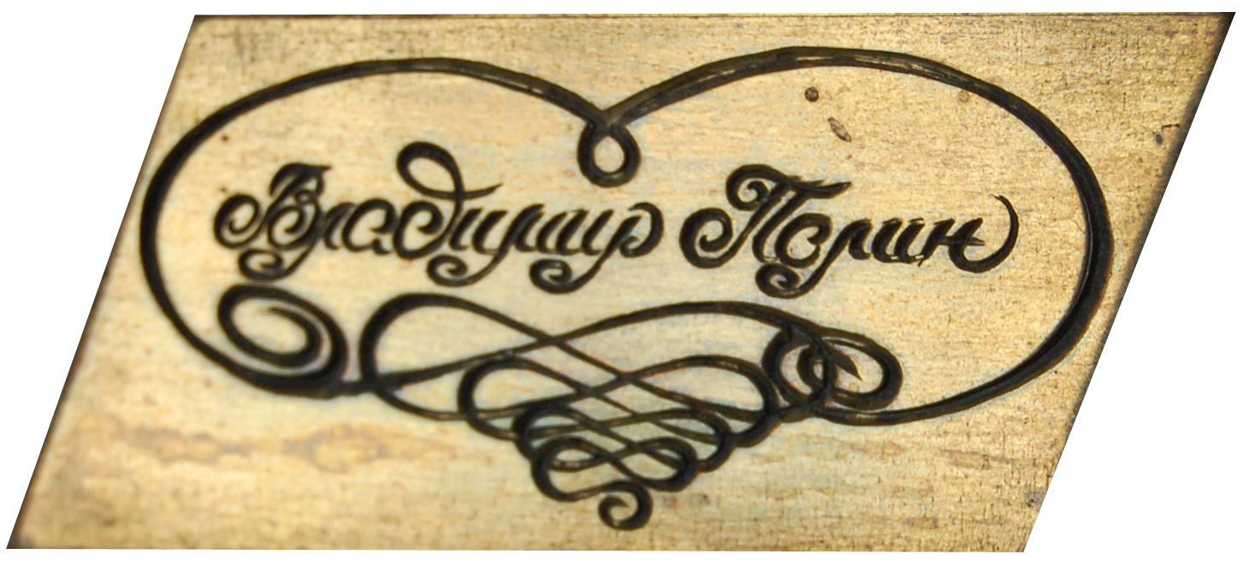

«Я иду искать перо Жар-птицы!
Я зову Вас с собой!
Пусть каждый найдет его для себя!»

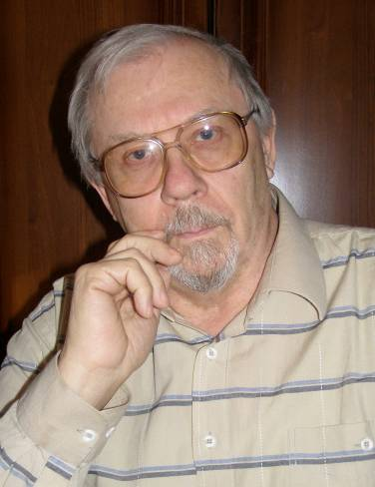
художник, кинорежиссер, педагог

Владимир Иванович Полин.
Владимир
ПОЛИН

Страницы жизни

Сергиев Посад
2011
ББК 85.14+85.15
П 50

Полин В.И.
Страницы жизни: Автобиографическая
книга. – Сергиев Посад: ООО «Всё для
Вас – Подмосковье», 2011. – 192 с.; ил, фото.

В книгу включены акварели
и графические работы художника Владимира Полина,
а также фотографии из семейного архива.

В оформлении обложки использован дружеский
шарж художника Ю. И. Булыгина

Над книгой работали:
Т. В. Полина
М. В. Ходов
О. Г. Колмакова
И. И. Позняк
Т. И. Затонская
О. В. Ходов

Выражаем благодарность С. П. Бикмурзину за помощь
в издании книги.

ISBN 978-5-99-76-00-22-8
Предисловие

Книга, которую Вы держите в руках, рассказывает о жизни и творчестве кинорежиссера, художника и педагога Владимира Ивановича Полина.
Владимир Иванович – многократный лауреат областных, республиканских и Международных кинофестивалей. Награждён нагрудными знаками отличия: «50 лет Октября», «За достижения в самодеятельном искусстве», «За заслуги перед Московской областью».
В. И. Полин работал в разных жанрах, в его фильмографии есть художественные кинофильмы, полиэкранное кино и короткометражные кинопублицистические фильмы.
Он многие годы руководил любительской киностудией Абрамцевского художественно-промышленного училища. Фильмы киностудии получали призы на международных фестивалях.
В. И. Полин участвовал в создании молодежного телевидения в Доме творчества детей и юношества г. Сергиев Посад. Ученики Владимира Ивановича по сей день продолжают его дело в телестудии «Окно», выпуская тематические фильмы и молодежную программу «Лестница». До сих пор киноленты В. И. Полина продолжают побеждать на Всероссийских и Международных фестивалях. За большие заслуги в области телевидения его имя присвоено телестудии «Окно».
В. И. Полин прекрасный художник. Он писал картины маслом, любил работать в технике акварели и графики. Его работы представлялись на различных выставках, находятся во многих частных коллекциях.
В книге В. И. Полин рассказывает о своем военном детстве, годах юности, учебе в АХПУ, участии в художественной самодеятельности и театре СТЭМ. Целая глава посвящена учебе во ВГИКе. Интересен рассказ о
работе на киностудии «Мосфильм» с Майей Плисецкой над фильмом-балетом «Анна Каренина», а также о совместной работе с кинооператором комбинированных съемок Борисом Травкиным над полнометражным художественным фильмом на космическую тему «Звездный инспектор».
Интересно читать о трудностях работы на телевидении и в кино, о написании сценария и сложностях при его утверждении в министерстве, о выборе натуры и постройке декораций, о кинопробах и съемочном процессе.
Книга «Страницы жизни» кинорежиссера В. И. Полина является автобиографической и была написана на основе видеоматериалов девяти встреч с автором, отснятых учеником и оператором Михаилом Ходовым. Активное участие в создании книги принимала супруга Т. В. Полина, друг семьи О. Г. Колмакова, И. И. Позняк и Т. И. Затонская.
По материалам книги был снят полнометражный фильм. Премьера, приуроченная к 70-летию В.И. Полина, прошла на региональном телевидении и во многих кинотеатрах Сергиево-Посадского района.
Страницы книги написаны от первого лица и рассказывают о жизни и творчестве кинорежиссера Владимира Полина – певца русской земли. В своих акварелях и кинофильмах он отображал красоту родного края. Художник призывает нас найти волшебное перо «Жар-птицы», чтобы подарить его людям в виде живописи, скульптуры, изделий из дерева или видеофильмов. Дело в том, что «Жар-птица», по мнению автора, это сама природа. К ее красоте нужно стремиться всю жизнь!

Полин В. И.
Встреча 1. 1939–1949 гг. Детство

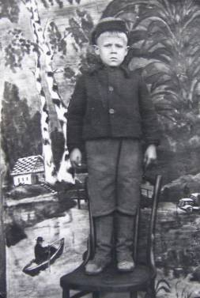
Мой дед по материнской линии, Дьячихин Устин Абрамович, был ветеринаром при царском дворе в Санкт-Петербурге. Он обладал недюжинной силищей – спокойно мог завалить лошадь. У меня сохранилась стеклянная памятная медаль с царской монетой посередине, которую рабочие отлили на императорском заводе в Санкт-Петербурге в 1901 году в благодарность деду за лечение лошадей. Семья была большая – двенадцать человек. Дед всем детям дал образование. Мама окончила в Москве медицинский институт имени Пирогова.
Родители отца имели лавку в селе Рубцово, но были раскулачены советской властью, и всех их детей отправили в детский дом. Отец окончил педагогический институт и служил в органах НКВД. Мама тоже работала в органах врачом.
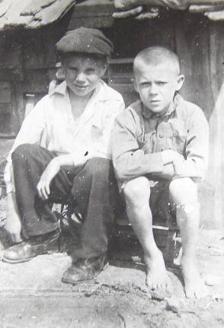
У меня есть интересная бумажечка, я ее не так давно вырезал, не поленился. Она попалась на глаза в какой-то телепрограмме. Там написано «двадцатое марта – понедельник» – мой день рождения.
Еще у меня есть старый календарь 1939 года, по которому видно, что это был понедельник. Значит, в понедельник, как говорится, «меня мама родила». Родился я в городе Рязани. Такой, наверное, как и все, – в кулечке или без, это уже сейчас не имеет значения. Но я уверен, что на улице была весна, кричали грачи, и вокруг меня было много родственников. Откуда я это знаю? Мне рассказывали родители. Пожалуй, это все, что я могу сообщить о своем рождении. Только добавлю, что я в семье был один ребенок. И, знаете ли, есть такая поговорка: «Я у мамочки блондин, я у мамочки один». Такое было скромное рождение. Все.
А потом наступила война – 1941 год. Нашу семью эвакуировали куда-то в глубь страны. Сам не помню, но мне рассказывала мамочка.
Мы плыли по Волге на большой барже, которая была переполнена людьми. Здесь были как эвакуирующиеся люди с детьми, так и заключенные.
Мама рассказывала, что когда мы оказались в районе Василесурска, это где-то на подходе к городу Горькому, а сегодня – Нижнему Новгороду, немцы устроили жуткую бомбежку. Одна из бомб угодила в баржу, от нее отвалилась часть с людьми и стала тонуть. Мама испугалась за меня, но нам каким-то образом удалось спастись. Так как я сегодня вам все это рассказываю, значит, я все-таки уцелел. Вот так мы эвакуировались в глубь России и остановились в республике Чувашия с центром – городом Чебоксары.
Я подрастал. Война продолжалась, но я этого еще не осознавал, так как был еще слишком маленьким и глупеньким человечком. Вокруг нашего города были военные заводы, это я хорошо помню. Там делали боеприпасы. Когда стреляли и испытывали снаряды, особенно ракеты, то почему-то каждый сгоревший патрон спускался на парашютике. А парашютики были разного цвета: белые, красные, голубые, но большей частью белого цвета. У нас с мальчишками любимым занятием было охотиться за этими парашютиками. Мы приносили их домой родителям, а они умудрялись шить из них необходимые для повседневной жизни вещи. Время было очень тяжелое, шла война. Тогда я об этом не задумывался, а теперь вспоминаю, какие были проблемы с едой, хлебом и со всем на свете. Я могу рассказать о детстве, о том, как меня формировала та эпоха и военное время.
Мы жили на левом берегу Волги с крутыми обрывами и прямыми, устремленными ввысь утесами. Я принадлежал улице. В то время все дети были предоставлены сами себе. За нами особо никто не приглядывал. Да и некогда было смотреть: родители были заняты на работе. А чем мы-то занимались? Естественно, должны были учиться, ну и прочее, что делают все мальчишки. А мы учиться не хотели: нас увлекали военные события. Мы играли в войну, воровали патроны и какие-то бомбочки.
У нас напротив, на далеком берегу Волги, были песчаные отмели и бахчи, на которых росли арбузы. И вот мы с мальчишками, бывало, украдем лодку и уплываем далеко. Это чудесное приключение для маленьких пацанов. Плаванье в бесконечность, ведь противоположного берега не видно. На середине Волги особенно ощущается величие реки, я бы сказал, бесконечность. Огромная речная волна тебя поднимает, шарахает вниз с этой лодчонкой, и тебя охватывает чувство, что ты по-настоящему ушел в неведомые страны. Плывешь, плывешь и не знаешь, то ли ты утонешь, то ли доберешься до другого берега. Когда мы выбирались на берег, то раздевались догола, снимали все, что было: трусики, старые поношенные маечки и носились голышом. Сначала мы играли в футбол, это любимое мальчишеское занятие. Потом наедались арбузов, которые величественно возлежали среди листьев на бесконечных плантациях. Затем неслись кто куда, у нас урчали животы, потому что это была единственная еда за весь день. Потом родители спохватывались: куда мы пропали? Смотрим, идет военный сторожевой катер на поиски нашей ватаги. Приплывали солдаты и нас начинали ловить, а мы убегали от них. Нас привозили домой, а там ожидала порка. Ух, как пороли! Ну, правда, не всех, были любимчики. Кого-то жалели: родители ведь разные. Я могу гордиться: мама меня всегда защищала. Зато отец нещадно порол. Наверное, поделом, потому что я был сорванцом. И сейчас считаю такое воспитание нормальным.
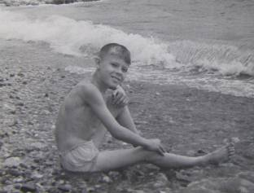
Когда нас везли домой на катере, наши маленькие вожаки свистели и те, кто посмелее, сразу вырывались и прыгали с борта в Волгу. То есть пытались удрать своим ходом, вплавь. Волга – это знаете, братцы, Волга! У нее сильное течение. Раньше я не понимал, почему о Волге сложено так много песен. О ней великолепно поет Зыкина, которую я люблю именно за эту песню. Хотя она не автор, но исполнила ее так, что создала величавую, народную песню. Эту песню больше всего я люблю слушать в ее исполнении. И когда она поет, то создается впечатление, что она рассказывает о моей жизни. Выходит, что я водный человек, потому что все детство провел на воде. Хотя родился я в Рязани, на Оке, но детство провел на Волге, которая потрясла меня своим величием, простором и вечностью. И, если хотите, даже спокойным убеждением, что ты не одинок, что твоя родина – это Волга, такая большая, бесконечная. И это значит, что все должно быть хорошо.
Конечно, я тогда так не думал, но понимал, что война идет, родители работают для фронта, у них свои проблемы. Такое у нас было военное детство.
Я хорошо помню, что мы жили на краю города, и там была колония для малолетних преступников. Моя мама, врач, работала с этими заключенными. А я, естественно, как ее сынок, мог свободно проходить на территорию детской колонии.
А отец работал в других воинских частях, был связан с фронтом каким-то боком, я в этих делах тогда плохо разбирался. Я был чаще всего с мамой. Отец всегда занят, он был как бы недоступен мне, и я его даже побаивался, он со мной был всегда очень строг. Если я что-то вытворял, отец меня лупил. Если к кому-то нежно относились, то меня отец не баловал. Я его уважал и, естественно, любил, и сейчас нежно отношусь к его памяти. Родителей уже давно нет. А вот мама меня баловала, носила на руках, «кормила из ложечки», короче говоря, я был самый настоящий маменькин сынок. Конечно, мне это нравилось, поэтому я и хулиганил. От папы я прятался, а мама меня баловала. А если меня надо было наказывать, она всегда старалась меня защитить. И все равно мне попадало.
Я помню быт малолетних преступников и их образ жизни. У них была школа, клуб, кинотеатр, библиотека и рабочие места – пилорамы, где они пилили доски. К ним приходили по Волге буксиры, привозили плоты. Огромные связки бревен шли по воде, их притаскивали к берегу рядом с колонией, которая находилась за городом на крутом обрыве.
Я хорошо помню, что производственная зона была отгорожена от жилой. После работы их пропускали колоннами по три человека в ряд в жилую зону, где они отдыхали, если это вообще можно назвать отдыхом. Это все-таки колония, тюрьма своеобразная и, что самое интересное, – не для взрослых, а для малолетних преступников.
Почему я о ней вам сейчас рассказываю, потому что я был свидетелем бунта в колонии. Это было жутко и страшно. Мы жили недалеко от колонии. Оказывается, там есть такая зона, где на вышках стоит охрана. Есть нейтральная зона, которую нельзя пересекать, иначе охрана имеет право стрелять. Каждого могут убить, раз он наступил ногой на запрещенную полосу. Эти преступники – подростки знали законы и свои права, что их нельзя убивать, а баловаться и хулиганить им можно. Потому что они еще дети, в них нельзя стрелять, это они хорошо знали и этим пользовались.
Эти дети учились и уже работали. Мы ходили в одну школу. У меня были знакомые среди них – великолепные мальчишки. Даже не подумаешь, что они преступники. Мы с ними устраивали футбольные матчи.
Кругом были огромные холмы и обрывы левого берега Волги, а за ними – фруктовые сады и колхозные бахчи, где выращивали арбузы. Мы, конечно, лазали по садам. У нас были главари из тех, кто повыше и постарше. Шли организованно: большие отрывали несколько досок и пропихивали малышей, к которым я относился. Мы начинали действовать: собирали яблоки и запихивали их куда только можно. Все было замечательно до тех пор, пока не начиналась облава. А облава ой-ой-ой! Там где-то, в своих избушках, жили колхозные сторожа с собаками. И вот они спускали собак. Начинался лай и рев, и сторожа неслись с ружьями, стреляя на ходу. А мы убегали кто куда. А так как толпа ребят собиралась у дырки в заборе, то никто уже не мог пролезть в нее. Приходилось бежать прямо к обрыву, где заканчиваются заборы, и прыгать в Волгу. С яблоками можно и утонуть. Их приходится вытряхивать из-за пазухи, а они сыплются, как дождь, как плоды из рога изобилия, из твоей рубашечки. И остается одно, как говорится, закрыть глаза и, не глядя, солдатиком, прыгать с обрыва в Волгу, чтоб тебя не поймали. Вот так проходило детство.
Мы на территории военного завода собирали не только парашютики, но и патроны. Их валялась груда, по ним можно было ходить. Мы съедали арбуз, а в оболочку набивали порох от патронов и еще чего-то. И такой арбуз пускали по воде. И вот он плывет мимо рыбаков и стоит ему удариться об лодку или, не дай Бог, в него бросят папироску – происходит взрыв. Рыбаки от неожиданности падали в воду, а мы все млели от восторга и от пакостей, которые мы устраивали. Такие у нас были игры в военное время.
Естественно, мы играли в войну. У нас были фашисты, у нас была и наша Красная армия. Мы воевали, разбивали всех, кто нас обижал, бил, преследовал собаками. Мы их, конечно, называли фашистами. Это сторожей, кто яблоки нам не давал. Такие были наши мальчишеские походы и шалости. Я о них так много рассказываю, потому что из всего этого и складывался мой характер, образ и любовь к природе.
Детство было тяжелое, но интересное. Мы всегда были полураздетые, в каких-то душегрейках и старых валенках. Хорошо помню весну и ледоход на Волге – поистине великое зрелище. На бескрайней снежной равнине появляются провалы: оказывается, это лед начинает двигаться. Все шевелится, скрежещет, трещит – и горы льда начинают подниматься вверх. Волга двинулась, пробудилась, начался ледоход. А мы, мальчишки, бегаем по гигантским льдинам, доходящим в длину до двухсот-трехсот метров и больше. Мы прыгаем через промоины, бегаем, как чертенята, как обезьянки какие-то, пока кто-то не проваливается.
И вот однажды рухнул в воду я, но хорошо, что уже умел плавать. Что делать? Плыть к берегу? А там сейчас родителям скажут, что ваш Вовка утонул. Точно так оно и было. Мама несется почем зря. А я боюсь выходить на берег, вдруг отец, не дай Бог, появится. Карабкаюсь на льдину, а вылезти никак не могу. Холод, мороз, а я барахтаюсь, как лягушка, и все-таки кое-как на этой льдине до берега добрался, вылез и спрятался под лодку, чтоб меня родители не увидели. Но мама меня находит, видит, что я живой, целует и эту ледышку волочет домой. Дома растирает, опять целует, делает все, что можно, пока не появляется папа, а дальше начинается такая ужасная разборка! Приходится терпеть заслуженное наказание.
Потом, позже, в колонии разразился бунт, а пока – старшие ребята мастерили деревянные пистолеты и пулеметы и дарили их нам, детям сотрудников. Игрушки строчили, тарахтели, если надо и стреляли. Ой, как это было здорово! Детство было безумно интересное, потому что мальчишкам на улице было дозволено все то, что запрещено в школе, где требовали послушания, а на улице мы были предоставлены сами себе.
Как только вырывались на улицу, мы никого не слушались, все время баловались. И уже тогда хотелось придумывать какие-то постановочные военные игры. Уже в раннем детстве были предпосылки создания режиссуры какого-либо действия: на кого-то нападать, в кого-то стрелять, кого-то брать в плен. Это уже были попытки сочинить сценарий игры. Мне хотелось не просто безумно носиться. Мы втроем: я, Юра Федоров и Алик сочиняли какие-то сюжеты. Нельзя громко сказать, что это был сценарий, но было уже действие с развитием и завершением. А в кульминации был парад победителей. Мы ходили с деревяшками, обвешенные самодельными гранатами. Как раз в это время закончилась война.
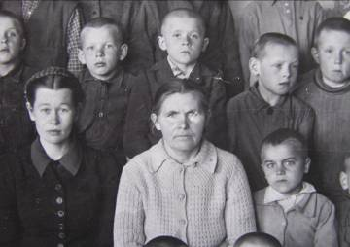
В 1946 году я пошел в школу при детской колонии. У нас образовалось своеобразное братство с этими малолетними преступниками. Мы, сорванцы, подружились с ними, у нас были общие интересы. Мы были одинаковые мальчишки, только они старше и здоровее. Для нас они были образцом, мы их слушались. Они просили купить им сигарет или папирос и втихаря притащить. И мы с удовольствием выполняли такие мелочи. Оказывается, этого делать было нельзя и мы как бы нарушали устав. За это они нам делали игрушки и разрешали с ними быть на равных. Нам было очень интересно с ними общаться. Я и курить начал в первом классе, потому что эти мальчишки меня уговорили, скрутили самосад – смесь табака с махоркой. Из старой газеты свернули «козью ножку» и велели набрать дыма в себя, и сказать: «Утка плывет». Я это сказал – закружилась голова, стало тошнить, потерял сознание – упал, ничего не помню. Вот так первый раз я сказал: «Утка плывет».
Это были первые шаги к дурным привычкам, которыми наградила меня улица. Потом потихонечку, тайком я стал курить. Отец мой курил и посылал меня иногда в магазин за папиросами. Покупая ему, на сдачу я покупал и себе, прятал, естественно, пока однажды за это страшно не пострадал. Отец говорит: «Давай сдачу». А у меня возьми и выскочи эти папиросы «Казбек» с длинными мундштуками в узкой коробочке. Отец курил дорогие папиросы, а я себе покупал, конечно, подешевле. Когда он их увидел, велел отдать. Мне стало страшно, думал – сейчас побьет. Он взял их, порвал, бросил и сказал: «Не притрагивайся, пусть лежат, придет мать и пусть посмотрит, как она воспитывает своего сыночка!» Потом он задремал, а я тихонечко подкрался, все собрал и посмотрел, что они все целые, потому что мундштуки-то длинные. Он их только наполовину надорвал. Все эти остатки я спрятал в печку. Думал, что там их никто не найдет, и забыл про них. Мама пришла, печку затопила, и все благополучно сгорело.
Вот такие детские, пусть, может быть, не очень важные в мировом значении воспоминания. Но они для меня очень дороги, потому что я их запомнил на всю жизнь.
Бросил курить я в день своего рождения 20 марта 1979 года, когда работал режиссером-постановщиком на киностудии «Мосфильм». Там была жуткая заваруха. Вообще работать в кино очень тяжело, но это отдельный рассказ. Нервы не выдерживают, потому что каждую секунду тебе могут устроить невероятные срывы или подлянки. Ты не спал, не ел, все спланировал, идет съемка, а там ведь каждая секунда на счету. Любой простой или остановка процесса оплачивается за счет постановочных расходов и будущей зарплаты. И когда я поругался, вместо того, чтобы закурить, как это все делают, я решил быть оригиналом и поступил наоборот: плюнул, бросил на землю сигарету, затоптал и сказал: «Я с вами больше не курю»!
А ведь курил со всеми вместе на «Мосфильме». Там все дымили в коридорах день и ночь, по любому поводу и без. Но честно вам скажу, перед этим я стал уже задыхаться, подкашливать, становилось как-то не по себе. Я чувствовал, что мне мешает курение. Но никак не мог бросить. И вот очередной нервный срыв помог мне побороться с этой вредной привычкой. С тех пор я больше не курю. И теперь уже даже не тянет, я даже горжусь собой.
Но дело в том, что все повторяется, если я у папы таскал потихоньку папиросы и курил, то мой любимый сыночек Саша делает то же самое. Теперь он завзятый курильщик. И как бы я его ни уговаривал, как ни упрашивала мамочка, мы не в силах его убедить. Возможно, в какой-то момент он осознает пагубность курения и поступит так же, как и я, – бросит курить.
Я хочу вам дорассказать про бунт в детской колонии. Вообще это было страшное зрелище. Дело в том, что эти малолетние преступники между собой лихо сводили счеты. Если они, например, кого-то проигрывали в карты, они расправлялись жестоко. Распиливали на пилораме живьем или придумывали другие казни. Преступники есть преступники.
Я еще раз хочу сказать, что мы, маленькие мальчишки, дружили, играли, общались с ними, но все равно шутки с ними были плохи, так как они уже совершили в жизни преступление. Бывало, их накормят, а потом мы едим. Сначала их ведут в баню, а уж мы после. Баня – это огромная деревянная бочка, типа бассейна. В нее можно нырять, прыгать и выбираться по обручам на лесенку. Там можно было и утонуть.
Эти ребята мне делали игрушки, потому что заключенные любили мою маму. Она их лечила, давала им освобождение от работ. Вообще кому охота работать, да еще насильно, под конвоем. Не забывайте, ведь они находились под охраной. Часовые стояли на вышках с пулеметами и автоматами. Это ведь колония, тюрьма, поселение преступников. Почему я так подробно об этом рассказываю? Видно, раньше этого не понимал.
Бунт разгоняли очень жестоко. Эти преступники старались втихаря протащить в жилую зону ножи, металлические заточки, хотя их всегда тщательно проверяли. А взбунтовались они против начальника колонии, который с ними жестоко обращался, оскорблял, бил, унижал. Заключенные его ненавидели и устроили бунт – потребовали выдать начальника колонии и только после этого обещали успокоиться. Но кто же его выдаст? Естественно, он вызвал охрану и войска. В это время заключенные начали громить клуб, где показывали кино и была библиотека. Так они по кирпичику разобрали его и стали кидаться через ограду. А автоматчики все стреляли в воздух. Представляете, какое зрелище для мальчишек. Вот это я запомнил на всю жизнь.
Можно даже кино такое снять – бунт в детской колонии. Это было в 1946–1947 годах. И вот когда все это дошло до предела, пригнали танки и дополнительные войска. Я видел солдат, причем не очень хорошо одетых, аж думаешь – не с фронта ли они? Все они были в одеждах не новых, засаленных. Наверное, их переправляли для отдыха в тыл, а сюда их прислали усмирять бунт.
Бунтовщики распоясались, разорались, начали громить ворота невзирая на собак. Они продолжали требовать выдачи начальника колонии, только тогда обещали успокоиться. Им его не выдали. Тогда они сломали забор и побежали к рядом стоящему дому, половину которого занимали сотрудники, а вторую – начальник колонии. У него была большая квартира, где он жил с женой и детьми. О семье он побеспокоился, и они скороспешно уехали. Заключенные разобрались, где кто живет, и разгромили не весь дом, а только половину. Наши полдома не тронули, а половину начальника смели начисто и сравняли с землей. Только после этого они сдались. Их всех окружили, арестовали и потом уже расформировали, развезли по разным колониям. Вот такой был бунт в детской колонии Чувашии, в мои далекие мальчишеские годы.
Мои родители служили в органах МВД, их постоянно переводили на новые места, и мы часто переезжали. Меня, естественно, везде таскали за собой. Сначала жили на левой стороне Волги, потом перебрались на другой берег, в поселок Сосновку, там были колонии для взрослых. Я учился во многих школах.
Потом произошло поворотное событие, повлиявшее на мой выбор профессии. Я надоедал родителям, просил, умолял купить мне немецкий аллоскоп на барахолке. Тогда были блошиные рынки, где продавались трофейные вещи. Там мне купили немецкий аппарат «Аллоскоп» для показа диафильмов. Это для меня было великое счастье, просто праздник.
Я начал устраивать детские сеансы. Сам я был еще маленьким, поэтому моя мама, Елизавета Устиновна, приглашала малышей по моей просьбе. Они все такие маленькие, неумехи и недотепы. Некоторым надо пописать, другим еще чего-то. Она им и горшки расставляла. Вот они сидят на горшках и смотрят кино. А я – киномеханик. Газетами завешаюсь, дырка прорезана в газете, я оттуда выглядываю. Обязательно мне надо было спрятаться и страшным голосом читать надписи на картинках диафильма. Я читал по ролям, пугал, ухал, ахал из-за газеты, пока сам пару раз не упал с этими газетами. Оступился, грохнулся, но был довольный, а дети в это время от удовольствия писали и все остальное в эти горшочки.
Вот так я приобщался к самому, оказывается, главному в моей жизни – кино, делал первые шаги в кинематографе. Хоть никогда и не думал, что это станет основным делом моей жизни. Помню, у киномехаников в клубе выпрашивал кусочки кинопленки. Тогда часто показывали трофейные фильмы, такие как «Тарзан». Подаренные киномехаником кусочки пленки были настоящей драгоценностью. Я проецировал кадры зеркальцем через увеличительное стекло на стену, и там возникала картиночка. А когда мне подарили аллоскоп, я настоящий кинокадр из фильма «Тарзан» проецировал уже на большой экран и умирал от счастья, что владею большим кино с изображением самого Тарзана.
А уж потом из этого родился кукольный театр. Я стал вырезать кукол из бумаги и помню, первая сказка была «Еж и заяц». Это, когда заяц хвастается, что он всех обгонит, а еж с ежихой его обманывали. Этих кукол я рисовал, потом раскрашивал, вырезал и сам их показывал. И опять же разными голосами озвучивал, даже играл на губной гармошке, которую привязывал к ушам. Надо было за ширмой делать все: пищать, пиликать, играть, говорить и изображать какое-то действие с декорациями.
В школе я много раз показывал этот кукольный театр, но уже с использованием аллоскопа. Проекции этих маленьких диафильмов, картиночек были декорациями. Они у меня могли постоянно меняться. Вот идет куколка, останавливается, а тут я повернул ручку и вместо неба появился лес, затем дом, то есть декорации менялись на глазах, а действие шло непрерывно. Мне это очень нравилось, хотя я еще не понимал, что делал. Оказывается, я убыстрял время, делая театрализованный монтаж. Это была смена действия без всяких перерывов, то есть можно было смотреть и смотреть.
В один момент меня вдруг почему-то заинтересовал «Ревизор» Гоголя. Я и сейчас удивляюсь своему выбору. Это же для взрослых, а я его превратил в детский спектакль, но не всю пьесу, а несколько сцен. Я сам терпеливо делал куклы, вырезал и рисовал декорации. Я взялся за это произведение, потому что много читал. У меня была страсть к чтению. Родители все время работали, уставали, старались раньше ложиться спать, так как им надо было рано вставать. А я, нагулявшись, спать не хотел и читал ночами напролет. Мне запрещали, надо было гасить свет. Приходилось читать под одеялом с карманным фонариком, в результате чего я испортил себе зрение. С тех пор я ношу очки.
Я уже тогда, в раннем детстве, начитавшись взрослых книжек, стал влюбляться. Наряду с «Тимуром и его командой», книгами про мальчишек, доблесть, отвагу, я читал и «Остров Сокровищ», и книги, которые приносила себе мама с работы. У них была хорошая библиотека. Я рано прочитал всего Мопассана, Анатоля Франца. Таких писателей, оказывается, можно читать только взрослым, а детям запрещается. Во-первых, неприлично, а во-вторых, ничего не поймешь. Я, правда, не все понимал, может даже, ничего не понимал, но читал с удовольствием.
Из всего этого постепенно складывался мой характер. Я рано стал заглядываться на девочек и влюбляться. Помню, ради одной девчонки в пионерском лагере я даже научился плавать. Раньше плавать не умел, но чтобы она надо мною не смеялась, ходил вечером, когда никого нет, в купальню. Барахтался по-собачьи, барабанил ногами, старался не утонуть. Научился, чтобы ей понравиться и однажды проплыть по-собачьи перед ней. Так оно и вышло. А однажды, в пионерском лагере за какие-то соревнования на воде, я даже получил награду – книжку. Я был активный человечек, заводила, который увлекал за собой ребят. Меня сделали звеньевым за достижения и наградили книгой «Морские рассказы» Станюковича с дарственной надписью. Эта книжка чудом сохранилась до сих пор. Она у меня стоит на полке, и я часто на нее поглядываю, вспоминаю, каким я был в те годы. Все.
Полин В. И.
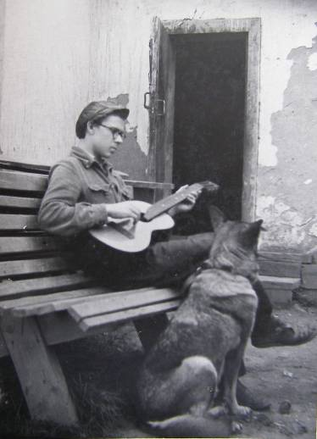
Встреча 2. 1949–1959 гг. Становление

Шли послевоенные годы. Я взрослел, наступала пора отрочества. В 1950 году родителей переводят в Москву, а точнее, сначала в Москву, а потом в Московскую область. Переезжали по всему Поволжью, жили в Чебоксарах, потом за Волгой, в поселке Сосновка. Затем переехали намного южнее, добрались, чуть ли не до реки Камы. А потом вернулись обратно. Минуя Рязань, мою родину, родители приехали в Москву. Я очень хорошо помню, как мы недолго жили на площади Маяковского, в гостинице Пекин. После нашего дикого проживания в Чувашии этот высотный дом мне показался какой-то сказкой – дворцом. Как я теперь понимаю, моему отцу дорого обошлось пребывание в такой гостинице. Видно, в это время решался вопрос о его месте работы.
Отца перевели в подмосковный город Ногинск. Недалеко возводился город Электросталь, в строительстве которого участвовали заключенные и военнопленные немцы. Рабочей силы было много и, причем, дармовой. Они строили и расширяли города Подмосковья. Я очень хорошо помню, как возводили Ногинск и Электросталь.
Сначала мы поселились в Ногинске, где я учился в местной школе № 14. Из-за частых переездов я не успевал найти контакт с учителями, и школа часто была мне в тягость. Видно, я был вольнодумцем и гулякой, а школа требовала усидчивости и привыкания.
В те годы были своеобразные культы: культ учителя, культ директора. Может, они и теперь существуют где-то, но тогда все было значительно строже. Нас наказывали не только нравоучениями, но активно, чуть ли не физически. Хотя мы и жаловались родителям, но было всякое, даже рукоприкладство. Я не любил школу, но некоторые предметы мне нравились, особенно история. Мой отец по образованию был преподавателем истории. Он хорошо знал и любил этот предмет. Великолепно разбирался и в географии. Он научил меня путешествовать по карте. Я представлял разные страны: делал лодочки и флажки и продвигался по извилинам рек.
А еще я любил рисовать. Это увлечение появилось уже давно, еще на Волге, где-то вместе с играми на улице. Тайно от всех я рисовал. Некоторые рисунки у меня хранятся и сейчас. Рисование мне помогало фантазировать. Читая книжку, я пытался ее иллюстрировать: где, как и каким образом происходят события. Если я читал про какой-нибудь самолет, то пытался его рисовать по-своему. Читая про путешествие по реке на плоту, тоже пытался это изобразить. Как получалось, это другой вопрос. Получалось, я думаю, всегда любопытно, потому что я был увлекающимся мальчишкой и мне все было интересно.
В Ногинске мы снимали частный дом. Это были 1950-е годы, когда все увлекались индийским кино. Весь город, все мои приятели, друзья и даже взрослые, даже милиция все пели в те годы песни из фильма «Бродяга» 1951 года. Главную роль исполнял индийский актер и режиссер, он же и певец –Радж Капур. Почему-то всем страшно нравилось, хотя никто ничего не понимал, ведь пели все не по-русски. А на каком-то тарабарском языке («абара я а, абара я о…» и так далее), вот такие распевы, совершенно нам незнакомые. Взрослые и дети действительно сходили с ума от пения и от этого фильма. Веяло какой-то экзотикой далеких стран и вообще фантастикой. Показывали далекую от нас и от нашего образа жизни страну, тем более что у нас жизнь была далеко не как в сказке. По-прежнему жили в нужде, не хватало еды, одежды, но жизнь продолжалась.
Меня отправляют учиться в Рязань. Почему в Рязань? Потому что я там родился, там много родственников и, что самое главное, там находится художественное училище, которое готовит профессионалов, художников-станковистов, мастеров живописи, графики и педагогической работы. Приехав в Рязань, я вырвался на свободу от сильной родительской опеки. Ну, все-таки родители есть родители, и особенно отец, который был очень строг со мной. Я испытывал к нему уважение и боязнь, поэтому мне хотелось почувствовать свободу и уехать подальше.
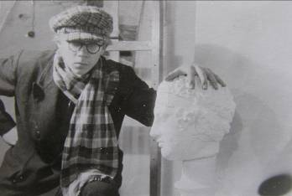
Мне очень нравилось рисовать, я сразу ушел с головой в учебу. Появились новые друзья, которые жили в общежитии, – Роберт Шутов и Петр Капустин. Два интересных человека. Они были вольнодумцами, самоутверждающимися философами, если можно так сказать. Мне было интересно слушать их беседы на разные темы. В разговорах касались социальных и политических вопросов, о чем я вообще никогда не задумывался. Речь шла о каких-то преобразованиях в стране, ведь началась, с приходом Н. С. Хрущева, так называемая оттепель. Развенчали культ Сталина, который занимал огромное место в жизни всего нашего поколения в те годы. Когда лидером партии стал Н. С. Хрущев, показалось, что наступила полная свобода в разговорах, поведении – во всем. И я, даже не понимая этого, стал соучастником политических и социальных событий.
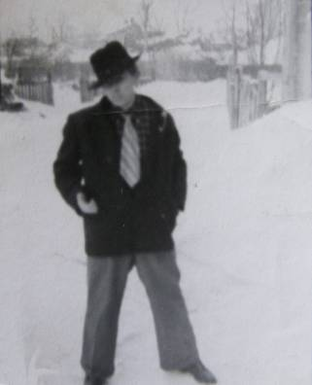
Я увлекся, чем бы вы думали? Джазом. Этой знаменитой мелодией «О, этот Сан Луи». Меня заинтересовали джазовые импровизации, композиции и понятия о зарубежной музыке. Это происходило потому, что через стенку с художественным училищем находилось музыкальное. В те годы признавали, прежде всего, классическую музыку. Нельзя было отходить ни влево, ни вправо. Поэтому музыканты собирались где-то на квартирах ночью, приносили туда инструменты и изливали душу в той самой запрещенной музыке, которую пытались исполнять своими силами.
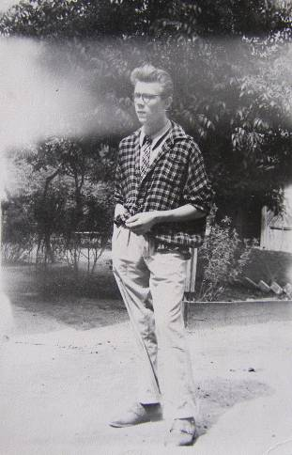
Тогда я впервые услышал звуки контрабаса, с его струнами, звучанием, нотами и переливами. Тогда же я по-настоящему почувствовал, что такое саксофон, ударники, какое место они занимают в композиции. Это стало так неожиданно интересно, после всей нашей, я бы так сказал, народно-доморощенной музыки. В те годы во всех кружках и домах творчества играли «Светит месяц» на домре или на мандолине. Я тоже этому учился и мог исполнять на домре эту песню.
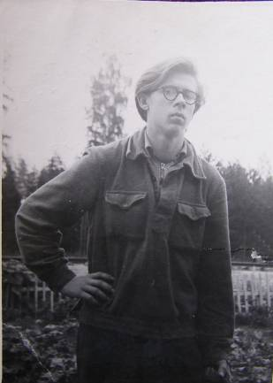
Но вот появились новые инструменты и ритмы, которые очаровали нас, и возникло модное течение среди студентов по всей стране. Тех, кто увлекался этим стилем, стали называть стилягами. Мы стали вызывающе одеваться и выделялись среди обычных людей. А так как кругом была нищета и бедность, нам приходилось самим вырезать ножами, приклеивать или прибивать толстые подошвы к туфлям и ботинкам, изображая карикатурные танковые гусеницы. Сегодня я этому поражаюсь, а тогда нам это нравилось. Надевали кофты, делали коки, поднимали зачесы, туда запихивали, что угодно: любую тряпочку, вплоть до грязного носка, чтобы форма держалась. А сзади волосы собирали в кучку, втыкая вилку. И вот в таком виде мы величественно, важно вышагивали.
А вечером мы танцевали под эту музыку. Магнитофонов не было, надо было притащить довоенный огромный приемник прямо на танцы, найти «Голос Америки» или другую волну, на которой звучала бы джазовая музыка. Под нее мы учились танцевать. Наверно, это выглядело по-африкански, мы казались папуасами среди нормальных людей. Но поймите, обстановка-то какая была? Мы ничего подобного никогда не слышали и не видели. А нам очень хотелось всего нового.
Появились зарубежные фильмы, которых раньше не было. Например, «Судьба солдата в Америке». Мы впервые увидели танец «Буги-вуги». Нас поразила манера его исполнения. Партнершу кидают налево, направо, в воздухе переворачивают и пропускают между ног. Это было такое занимательное зрелище. Какая тут учеба? Конечно, дирекция училища встала на дыбы и стала применять к нам «карательные» меры. А я дружил тогда с сыном первого секретаря обкома партии г. Рязани Виктором. Естественно, сынка привозили на машине охранники. Они же по указанию моего приятеля приносили радиоприемник на танцы. Вся администрация боялась что-либо сказать, раз мальчик-то не простой. Тогда они решили бороться по-другому: взяли простого мальчика и выгнали. Простым мальчиком оказался я. У меня не было таких связей, как у моего приятеля, а он меня, к сожалению, не смог защитить.
Так я «благополучно» окончил третий курс. Пришлось мне погибнуть за идею. Это мое самое любимое учебное заведение, которое я и сейчас все больше и больше ценю, потому что оно в меня заложило самые лучшие качества рисовальщика и художника. Раньше я этого не понимал, а вот «мои учителя»: Роберт Шустов и Петр Капустин – оказывали на меня огромное влияние, воспитывали и перевоспитывали.
В те годы в Рязани мы ходили на танцы на танцплощадку. В каждом дворе собиралась своя компания. Были местные уличные хулиганы, которые устанавливали свои правила. Не каждую девушку с их улицы ты имел право пригласить на танец. У них надо было брать разрешения. Иначе ты рискуешь, тебя сразу берут на прицел, а дальше жди самого нехорошего. И это нехорошее случалось таким образом: допустим, мои старшие друзья приглашали девушек на танцы, а потом благополучно удирали. А меня подставляли и предлагали выпутываться из этой ситуации самому. Я не понимал, что происходит. Я толком не был знаком с этими девушками, а против меня уже бежит армия головорезов. И тут я принимал такое же активное решение, как мои приятели, хватал ноги в руки и бежал. Благополучно убегал кварталами, улицами, огородами, а порой и нет, где-то мне и доставалось. Вот так я проходил уличную науку вместо успешной учебы.
В этот период я также постигал уличные науки влюбленности, и даже меня чуть не женила на себе одна интересная особа из музыкального училища. Моя родня с трудом отбила меня от нее, причем так отбивала, чуть ли не палками. А мои замечательные родители ничего об этом не знали. Они воображали, что я нахожусь под присмотром родственников, и слава Богу. Родители спокойно жили и работали. А я в это время проходил новые науки, «науки улицы».
Многих за такие увлечения в те годы исключали из институтов и училищ. Мы все собирались в парке около Рязанского кремля. И чтобы подзаработать, устраивались дружинниками в помощь милиции. Помните танцевальную мелодию: «Бессаме, бессаме мучо?» Это великолепные ритмы, которые всех увлекали. И мы себя назвали «БесСаМе» – бригада содействия милиции. Мы должны были ходить ночью по городу и наводить порядок. Например, нельзя обниматься и целоваться на скамейке в парке, это считалось нарушением моральных норм и неприличным. И что мы делали? Окружали эту несчастную влюбленную пару и ставили их перед фактом: «Будете платить нам штраф, или вас сейчас сразу сдаем в милицию и «ославим» на весь город?» Все с удовольствием платили, что нас и устраивало. На эти денежки мы снова начинали гулять и безобразничать. А утром возмущенная милиция находила скульптуру «Женщина с веслом», всю обвешанную консервными банками из-под шпрот или килек в томате и пустыми бутылками из-под пива. Это было ужасно, но этим, увы, мы занимались. Хотя это и доставляло нам удовольствие, но были и угрызения совести. Про наше поведение можно было сказать: «Совесть у него была маленькая, как у Божьей коровки, и вся в крапинку».
Я был полностью бесконтролен и свободен. Жил не в квартире, а в сарае у своих родственников. Мне нравился сарай. Там у них было сено, что напоминало мне деревню, природу. Главное, туда можно было спокойно возвращаться в любое время и незаметно уходить. И вот после всей этой прекрасной, свободной жизни, мне снова пришлось вернуться домой. Мама была в обмороке, плакала и рыдала, что бедный ее сыночек такой бестолковый, такой недотепа, такое недоразумение. Это плохие родственники виноваты, что не смогли его контролировать, и его прогнали из-за этого из училища. Что скажет папочка, и что же делать дальше?
И я, как говорят, «завис» в полном смысле слова. Оказался полностью в неопределенном положении. Как быть? Тогда в стране существовал лозунг: «Смелый и стойкий, иди на стройки!» Прочитав однажды такой лозунг, мамочка моя задумалась и вдруг через некоторое время предложила: «А ну-ка, дорогой сыночек, пойдем с тобой на эту стройку». У нее там какой-то появился знакомый. «Давай-ка, начни ты, голубчик, работать. Хватит тебе мотаться, уезжать далеко. Может дурь у тебя наконец-то и пройдет, ты и образумишься».
Это была грандиозная стройка предприятия «Хлад-Пром-Строй» где-то под Ногинском. В это время мы переезжаем в другое место. Из Ногинска уезжаем в дремучий лес, в деревню Ямкино. Там есть глухое место Буреломка – непроходимый лес. Здесь находилась воинская часть, где стали работать мои родители. Мы жили временно в бараке с военными и офицерами с 1957 по 1958 годы.
В это время у меня появляются поэтические наклонности. Я стал писать стихи, потому что оказался в другой среде – в лесу.
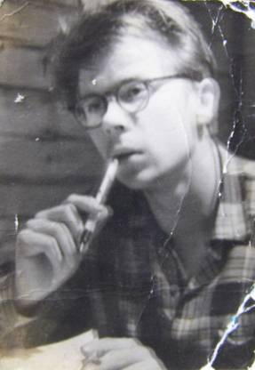
На стройке народу уйма, там и комсомольцы, и добровольцы, и кто угодно. Ну, естественно мат-перемат, без него невозможно, потому что стройка – это дело грандиозное. Меня устраивают учеником электрика к одному милому и симпатичному дядечке, к очень образованному и начитанному. Он закончил академию им. Фрунзе. Работал бригадиром. Но он крепко любил «зашибать», что и повлияло на его биографию. Я стал у него учеником, хотя у него уже один был. А меня просто взяли «на побегушки» – учеником электрика. И он от меня требовал, чтоб я постоянно бегал в магазин и приносил ему бутылки, а он читал мне наизусть стихи Горация. Он был не простой, знал многих поэтов эпохи Возрождения. Я удивлялся, как можно в этой грубой рабочей среде вдруг услышать какие-то изысканные стихи и сочинения. Я был поражен его знаниями. Но так как он много пил, то засыпал тут же, а я, ученик, оставался один, ответственным за всю стройку, как электрик!
Естественно я ничему не успел научиться, как уже все кричат: «Эй, давай электрика на такой-то объект!» Там что-то горит, там что-то замкнуло, там что-то взорвалось, а бригадир «отключен». Он ничего не слышит, и я, чтобы его спасти и никому не выдавать, бегу сам. Тыкаюсь пальцами то в одно место, то в другое, лазаю по подъемным башенным кранам, изучаю рубильники, где, откуда и куда какая идет фаза и что такое ноль? Где тебя может ударить, наконец, током? Я несколько раз подвергался сильным ударам.
Представьте себе до горизонта металлическую арматуру, а булавой заливают туда жидкий бетон. Булава подключена к переносному трансформатору на 380 вольт, это не шутки. Его надо периодически перемещать, а рабочим не охота, они берут шланг с проводом и дергают, чтобы быстрее его подвинуть. А трансформатор возьми и упади прямо голыми клеммами на металлическую арматуру. И до горизонта люди начинают прыгать, орать и сквернословить, потому что их бьет током. Они кричат и зовут электриков, вот тут-то я и появляюсь. Веду себя совершенно неразумно, глупо и бессмысленно, поднимаю этот трансформатор и пытаюсь оторвать его от металлических арматур и поставить на место. Каким образом, до сих пор не знаю, как я тогда не погиб и остался жив. Меня шарахнуло, и я потерял сознание. А потом в местной газете я прочел, что оказывается, я совершил подвиг, спас весь трудовой коллектив от жуткой смерти. Вот так я постигал науки «электричества».
Но, тем не менее, на этой работе я продержался недолго, потому что явно находился не в своей среде. Мне очень хотелось рисовать, рисовать и рисовать. Всегда мечтал найти интересных и близких по духу людей, кто бы правильно меня понимал.
И наконец я их нашел в Ногинском отделении союза художников. Меня устроили художником-оформителем, а в трудовой книжке записали, что я художник-шрифтовик, вот как это здорово звучит! Я еще толком не знал, что это такое, но сегодня, спустя много лет, по воле судьбы, я опять столкнулся с этим предметом в АХПК им. В. М. Васнецова и, кажется, справляюсь неплохо. Получается, что судьба мне нагадала вернуться к художникам.
В Ногинской мастерской я попал в объятия некоей личности, по имени Александр Иванович Каратаев. Это был очень интересный мужчина преклонного возраста, но очень заводной и разбитной. Голос у него был хриплый и тихий. Явно он тоже не был из трезвенников, и свой голос, наверное, потерял на поприще принятия различных душещипательных, приятных и неприятных напитков. Это был очень оригинальный тип, его увлекало искусство, музыка, балет. Но балет не просто, как балет, а скорее, в балете балерины, которые красиво танцевали своими изящными ножками, видимо, волнуя воображение моего старика. Скорей всего, вот тут-то он меня и стал учить уму-разуму.
Александр Иванович возглавлял бригаду оформителей, куда включил и меня. Тогда было модно оформлять дворцы, дома культуры, клубы при заводах. В городе Электростали, который находится рядом с Ногинском, было много дворцов при заводах. Каждый завод хотел иметь свой дворец, лучше, чем у соседа, а их надо было оформлять. Залы украшали лепниной, скульптурными барельефами, живописными полотнами, вешали доски почета и прочую дребедень. Такая была мода в те годы, причем за это здорово платили.
Бригадир должен был сделать проект, который утверждался руководителями завода, потом составлялась смета, после чего выделялись деньги, и можно было начинать работать. Всем этим занимался мой мастер, если его можно так назвать солидно, – Александр Иванович.
Ну а деньги, конечно, давали не спеша, с задержками, поэтому Александр Иванович часто жил в долг. Я был свидетелем, как он ходил в рестораны. Иногда он брал меня с собой и говорил:
– Вот сейчас я тебе покажу тайны жизни.
– В чем это заключается?
– А вот смотри. Мы будем есть, пить, все что хочешь, а платить не будем. Денег у нас нет.
– А как же?
– А вот смотри.
Александр Иванович делает заказ, мы кушаем, потом он улыбается, и я вижу, как перед ним услужливо ведут себя официанты и все остальные.
– А хочешь, я сейчас поражу твое воображение?
– Как?
– Смотри, какое красивое трюмо, зеркало стоит шикарное, громадное, с пола до потолка. А теперь смотри.
Берет пустую бутылку и по зеркалу шарах, оно вдребезги и начинает осыпаться. Я ни жив, ни мертв, что сейчас будет?! А ничего. Прибежали официанты, стали тихонечко все подметать и говорят: «Александр Иванович, не беспокойтесь, все сейчас уберем». А он хихикает, сидит довольный:
– Хочешь, я и это сейчас разобью или это сломаю?
– Александр Иванович, а почему нам за это ничего не будет?
– Вот, голубчик, в этом и есть «тайна жизни». Понимаешь, мы же будем дворец оформлять, людей будем приобщать к искусству. А он искусство понимает по-своему. Мол, искусство надо высоко ценить. А как высоко? Значит, позволять все, что художник желает. Я говорю:
– Ведь можно чем-то другим заниматься, не обязательно бить зеркала?
– Ха, зеркала никому нельзя бить, а мне можно.
– Почему?
– Потому что они у меня все в долгу. А вот когда я получу деньги, я со всеми расплачусь роскошно, в счет будущего аванса и заслуг художественного оформления. Заводы богатые, денег много, так что ничего страшного, зеркало купят и поставят новое. А если мне захочется снова его разбить, я не смогу себе в этом отказать.
– Александр Иванович, я бы хотел все-таки побольше у вас рисовать.
– Ты знаешь, зачем ты мне нужен? Ты меня вдохновляешь, у тебя интересный язык, мышление, ты должен писать стихи. Пиши стихи, за это я тебе буду деньги платить. А рисовать пусть другие учатся, это каждый дурак может. Пиши стихи.
И я начал писать стихи. Я целую «оду» написал про него, о том, что он все может.

О, Александр - Бог искусства,
По крайней мере, своего!
Подумать только, все так просто,
А все так в мире так сложно.
Подумать надо, куда и как, и где, и что?
Ведь даже сочинить подобную тираду
Ничто не стоит для него!

Вот так я писал, сочинял всякую абракадабру. Ему нравилось, я стал хорошо зарабатывать, приносить домой деньги. Родители без ума: «Ой, какой стал умный, хороший мальчик. Так хорошо, что он рядом с нами, какой он молодец, и ему платят хорошие деньги». Они же не знали, за что я получал! А я получал не за рисование, а за то, что, во-первых, писал стихи, а во-вторых, всегда стоял «на шухере», когда Александр Иванович встречался с балеринами. Я должен был охранять вход в его кабинет и вовремя предупреждать. То есть я был какой-то «поэт-сочинитель» и «придворный паж».
К чему я все это рассказываю? Такой был очень неровный и тернистый путь моей жизни и моего детства.
На стройке рабочие прозвали меня «князем Мышкиным», а знаете почему? Потому что все там ругались матом просто так, а чтобы на них походить и не быть белой вороной, я очень вежливо и уважительно говорил матом. Это приводило рабочих в дикий восторг, все хохотали и умирали от смеха, что какой-то ненормальный неплохой малый оригинально разговаривает. Вот тогда-то меня и назвали князем Мышкиным. Хотя знали ли они сами-то вообще, кто такой князь Мышкин?
Кстати, опять возвращаюсь к стройке. Моя работа на ней закончилась очень неожиданно и необычно. Знаете, что такое ученик на стройке? Когда получают первую зарплату, ты должен обязательно ее «обмывать». Это значит, я должен был угостить бригадира и всю бригаду, что я и сделал, потому что нельзя нарушать законы. Я первый раз в жизни должен был голосовать на выборах. Этот день совпал с днем зарплаты. Мы так «наугощались», особенно я, после чего поехал первый раз в жизни голосовать. Сел в трамвай в Ногинске и уснул. А проснулся я в ужасном месте, которое напоминало сюрреалистическое кино Сальвадора Дали. Какие-то тени, кто-то шевелится, кто-то ползет, полумрак, ничего не разберешь. А оказалось, Боже мой, до чего я докатился, это был вытрезвитель. Но вытрезвитель не такой, как сегодня, а просто голый, грязный, зашарпанный пол, на котором навалены тела в чем попало. И я смотрю, у меня нет ни ремня, ничего, я в каких-то грязных брюках. Я стучал, просил, что я больше не буду, а что я собственно и сделал, сам не знаю.
Оказывается, раз я уснул, меня сняли с трамвая и тихо – спокойно отнесли в вытрезвитель, где я и проснулся. Но приписали мне ужасное деяние, у меня найдено было в кармане «холодное оружие». А за это уже штраф полагался. Этим оружием оказалась вилка, которой я закусывал и с которой я уехал голосовать и уснул в трамвае. Так я получил административный штраф и вновь оказался у «разбитого корыта»! Меня отсюда, как всегда, опять выручала мама. После этого я и попал к художникам, к этому Александру Ивановичу.
Я мучился, понимал, что не туда попал, что мне нужны настоящие художники! И, Боже мой, это случилось, я попал к настоящим художникам-живописцам, которые были очень бедные, в целом не имели таких наклонностей, как этот вождь мой Александр Иванович.
Они элементарно объединялись и уезжали бродить по свету и пригласили меня с собой. Я никогда не забуду, какое огромное счастье испытал, когда мы уехали бродить по Владимирской области, по брошенным селам, глухим деревням, встречать восходы, закаты, туманы. Я там в каком-то клубе первый раз в жизни посмотрел кино «Алешкина любовь». Это был старый фильм, и я подумал, что картина про меня, про мои семнадцать-восемнадцать лет, про эти туманы, про фантастические облака, леса и реки. Там протекала река Шерна, которую я много рисовал.
Мы жили в каком-то заброшенном помещичьем доме, спали на сеновале. Сено лежало в мешках, окна открыты. Однажды утром я проснулся от выстрелов, бабахали из ружей прямо в двух шагах от нас. Я смотрю, сидят тетерева на ветках под окном, и в них стреляет местный охотник. Это была дикая природа, совершенно неиспорченная, не тронутая человеком. Представляете?! Это было в 1958 году, когда я с художниками колесил, много рисовал, у меня лучшие работы сделаны в то время.
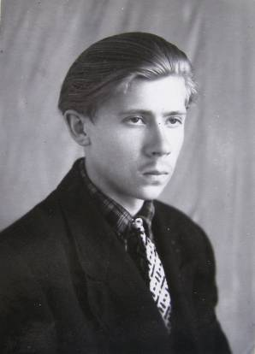
Многие художники из моей группы уходили на заработки в ближайшие колхозы рисовать, писать портреты доярок, а я наоборот, один уходил на старое заброшенное кладбище. Там были поломанные, витые, металлические кресты, кругом гробовая тишина, какие-то заброшенные, проваленные могилы и ворота церкви, открытые настежь, никого там не было, только одни вороны каркают. Входишь в церковь и поражаешься, потому что иконы целые и невредимые висят или просто приставлены на полу в рамах, стоят никому не нужные. Ведь это же было время атеизма, великого атеизма! У меня была безумная фантазия, что как будто я нахожусь в каком-то потустороннем мире один с этой заросшей девственной природой. Я тогда сидел один и рисовал, и слушал шорохи: шорохи могил, шорохи погнутых крестов.
Так я побывал у художников, и с тех пор уже больше не мог без рисования. Меня снова тянуло только в художественное училище. Об институте я еще не имел права и мечтать, потому что у меня еще не было законченного среднего образования.
После этого я еду в Москву и поступаю в художественно-театральное училище на художника-декоратора, который должен создавать декорации, заниматься бутафорией и все такое прочее. Оно находилось в районе метро Площадь Революции. Я блестяще сдаю экзамены, и меня принимают. У меня хорошие работы, всем нравятся. Я буквально от счастья на «седьмом небе», родители тем более довольны.
Я учусь один, два, а то и больше месяцев, и меня опять исключают. Тут причина была уже совершенно другая. Оказывается, они должны принимать только с городской пропиской, а я из области. Они, не разобравшись, приняли меня по ошибке, потому что я им очень понравился, а теперь, извиняясь, меня исключают. Очень переживали, но ничего не могли сделать.
Я, расстроенный, возвращаюсь восвояси и снова иду на абордаж. Поступаю в Москве в училище памяти 1905 года. Это художественное училище тоже очень интересное, такое же, как Рязанское. Сдаю экзамены, переживаю со всеми абитуриентами. Конкурс большой. Все мы дрожим и эту дрожь пытаемся успокоить. Училище находилось на Сретенке, а напротив, через улицу, можно было выпить стакан дешевого вина или купить сигареты. Абитуриенты так и поступали, втянулся в это дело и я, чтобы успокоиться. Но не помогло, я не прошел по конкурсу.
Тогда для меня наступил тупик в образовании, когда уже не знаешь, что делать. Мамочка уже руки на себя была готова наложить, а я все с ней везде путешествую, она меня больше ни на шаг не отпускала одного никуда, не доверяла. И, в конце концов, мы безрезультатно едем домой. В то время мы уже переехали в город Электросталь.
Родителям опять на работе дали квартиру, и мы из этого дремучего леса Буреломки перебрались наконец-то в город. Стали жить по-человечески.
Я думаю, как же мне быть? Это был 1959 год. Мы ждем на Курском вокзале свою электричку домой, в Электросталь. Холодно. На соседнем киоске лежат газеты, журналы, книги. Ветер, именно ветер, как будто бы «небесные силы», перелистывает страницы. И вот периодически открывается и закрывается страница. А мы в это время едим пирожки, ну надо же хоть что-то поесть. И вот страничка откроется, я там читаю: «Хоть…» Закроется, откроется. «Хотьково». Закроется. Откроется, и вижу: «Художественное училище». И опять закроется. Я говорю: «Мама, смотри-ка, тут какое-то еще одно Абрамцевское художественное училище». Мы сразу купили эту книжку, полистали, спросили киоскера, где это находится. Он ничего не знает. На Курском вокзале никто ничего не знает. В справочной тоже не знают. Никто не знает, где вообще это Хотьково.
Но так как я, наверное, хотел схватиться за соломинку, да и мама, видно, тоже не возражала, мы, в конце концов, с трудом узнали, что в Хотьково надо ехать с Ярославского вокзала в сторону города Александрова. Мол, где-то там, в заоблачных краях можно обнаружить это училище. Мы возвращаемся домой и через некоторое время едем в Хотьково. Приезжаем. Глухомань страшная, деревня по сравнению с городом Электросталью, где дворцы, улицы, где сегодня возвышается Ледовый дворец со знаменитой хоккейной командой «Электросталь».
Хотьково – это деревня, где нет ни одного каменного здания кроме разрушенного монастыря. Кругом грязь, ноги не вытащить из глины, ни сантиметра асфальта. И здесь, в обшарпанном полуразвалившемся трехэтажном здании, в котором раньше была гостиница женского Хотьковского монастыря, находится художественное училище.
Я прихожу туда вместе с мамой, и меня встречает учитель Андреев Юрий Васильевич, он и сейчас жив и здоров. У него я потом буду учиться. Он меня встретил равнодушно. Сначала был внимателен, а потом разозлился, когда я стал его донимать вопросами:
– Это, что у Вас, правда, художественное училище?
– Да!
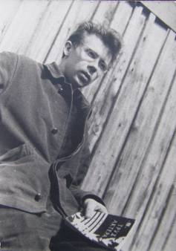
– У Вас действительно здесь рисуют?
– Да!
– И живопись у Вас есть?
Он помолчал, а потом спросил:
– А Вы из Москвы?
– Да.
– Все ясно. Не прошли по конкурсу. Нам такие хлыщи заезжие не нужны! Вы не учиться собираетесь, а дурака валять.
Мне уже не хочется сюда поступать. «Выхожу один я на дорогу», как в песне поется… Мама бежит за мной и говорит:
– Я сейчас лягу на Хотьковские рельсы, если ты не останешься здесь учиться!
Поставила вопрос ребром. Я представил эти рельсы, представил бедную маму, представил себя… Ну что мне было делать? И я остался. Так началась моя новая жизнь, которая всего меня перестроила, переделала и всего изменила, да так, что я никогда в жизни не мог представить, что же из меня здесь может получиться.
Полин В. И.
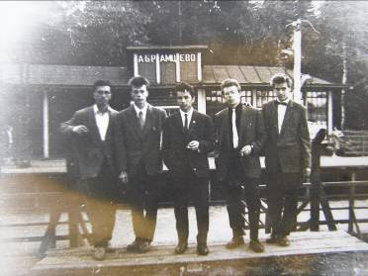
Встреча 3. 1959–1969 гг. Учеба в АХПУ
В 1959 году я стал студентом «Абрамцевского художественно-промышленного училища». Но, как я уже говорил, Хотьково на меня произвело удручающее впечатление. Непролазная грязь, одноэтажные домишки, огороды с картошкой и полуразрушенные постройки бывшего женского монастыря, основанного в 1308 году.
Шел 1959 год. Это было время пятилеток, разгар деятельности комсомола и Коммунистической партии. Училище жило по законам этого времени. Общежития не было, студенты жили на частных квартирах. Квартиры – громко сказано, это были частные дома. В ту пору в городе не было многоквартирных домов. Да и сам город образовался путем объединения деревень, расположенных в окрестностях Покровского монастыря.

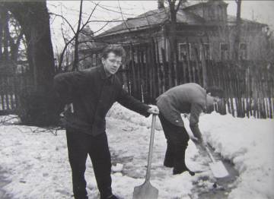
Название Хотьково древнее, точно не известно, откуда оно взялось. Шутливая легенда связывает его с императрицей Екатериной Великой, которая якобы часто посещала эти места. Все-таки надо не забывать, что Хотьково находится по дороге в знаменитую Троице-Сергиеву обитель. И все царственные особы со своими экипажами, каретами (когда едет множество карет, раньше это называлось поезд) двигались по Ярославскому тракту обязательно через Хотьково. Здесь останавливались для отдыха по пути в Троице-Сергиеву обитель. Говорят, что именно здесь когда-то великая императрица Екатерина изволила искупаться, а искупавшись, вдруг сделала потрясающее открытие. Вся ее одежда куда-то исчезла, и она только и смогла произнести ту сакраментальную фразу, от которой может быть и пошла история названия этого города, в котором я теперь и живу, – «Хотьково». То есть она сказала: «Здесь хоть кого обворуют». Это легенда, но она всем нравится, поэтому ее часто вспоминают.
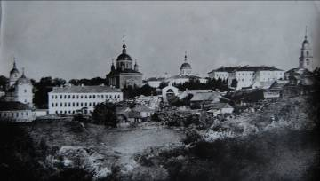
Хотя есть еще и другая версия, что это гора и Хотьков монастырь. Он даже так назывался – на Хотьковской горе. И история его очень древняя, причем намного старше, чем рождение самой Троице-Сергиевой Лавры. Хотьково связано с родителями великого нашего святого, который основал Свято-Троицкую обитель, – это Сергий Радонежский. Дело в том, что его родители похоронены в Хотьковском монастыре.
На моих глазах постепенно Хотьково стало расти и преображаться. Теперь это красивый и современный город.
Здание, в котором находилось училище, было трехэтажное и весьма странного цвета, я бы назвал цвета «детской непосредственности». Первый этаж этого здания напоминал казематы. В умывальниках было слышно, как капала вода с огромной высоты. Мы проводили эксперименты, бросали камень в дырку канализации, и он летел несколько секунд, прежде чем где-то, бесконечно далеко, шлепался в невидимую бездну. Отсюда мы сделали заключение, что там, внизу, находятся чудовищные проходы и пещеры. Это будоражило наше воображение, будило фантазию.
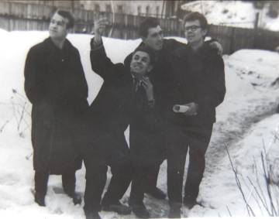
Фантазии у меня всегда хватало, я всегда старался использовать ее в художественной самодеятельности. Самодеятельностью занималась очень интересная женщина – Антонина Ивановна, жена директора училища Георгия Маркьяновича Алдошина. У нее было музыкальное образование, и она в нашем училище создала хор. Всем сшили форму и требовали, чтобы мы принимали участие в репетиции этого хора. Если ты не приходишь петь, ты уже чуждый элемент в коллективе и тебя ожидают самые невероятные неприятности, которые только можно придумать. Могли даже лишить стипендии. Хотя она в то время была мизерной – тридцать рублей, которые еще надо заслужить.
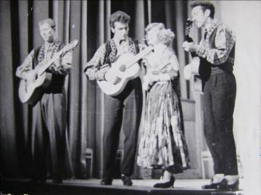
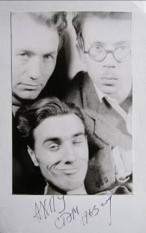
Тем не менее мы все пели в хоре, раз уж он существовал. Пели на переменах. Двое ребят, которые учились старше меня на курс, армяне Аветисян и Петросян вообще не расставались с гитарами. Только появлялись электронные гитары, и создавались какие-то разные маленькие музыкальные ансамбли. Репетировали и на уроках, и на переменах, и по сути дела нам толком некогда было учиться.
Я хотел рисовать, но во мне сидел «чертик» самодеятельности еще с тех Рязанских времен. И конечно, я активно влился в художественную самодеятельность. Народ был взрослый, многие после армии, одеты скромно. Многие ходили в военной форме. Кстати, мальчишек было очень много, а девочек совсем мало, можно сказать «на вес золота». У нас был практически мужской коллектив в училище.
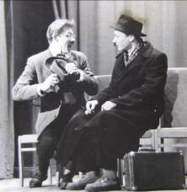
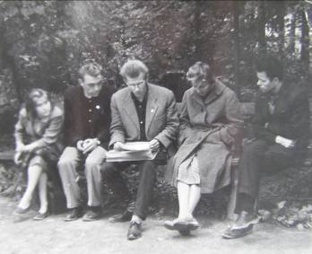
Создается художественный драматический кружок. В нем принимали участие не только студенты, но и учителя. В это время я познакомился с первым моим учителем по драматургии, это был такой пожилой дядечка, некий Штыров Виктор Иванович. Он руководил художественной самодеятельностью завода «Электроизолит» и параллельно в училище руководил нашим драмкружком. Сначала педагоги как бы отделились от студентов, но им явно не хватало нашей студенческой энергии. Поэтому сделали совместный кружок.
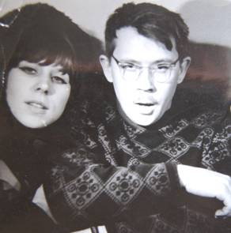

Не боясь ничего, ставили такие постановки, как «Юбилей» А. П. Чехова, где я играл бухгалтера. В одном эпизоде, мне по сценарию, надо было гонять героиню по сцене. Там была такая особа, которая все время требовала заплатить ей двадцать пять рублей, а ей долго объясняли, что она не туда пришла и так далее. Эту особу играла преподаватель русского языка, а я, будучи студентом, испытывал колоссальное удовольствие, когда гонял ее по сцене. Конечно, все наши зрители с бурным восторгом принимали эту игру.
После этого в училище образовалась удивительная организация под названием СТЭМ – студенческий театр эстрадных миниатюр. Это произошло с легкой руки нашего преподавателя Глеба Александровича Сакулина. Он был очень одаренным человеком, сочинял песни и великолепно пел их под гитару, вместе с нами придумывал смешные сценки для наших постановок про студенческую жизнь.
Вот тут-то и началось мое творчество, я загорелся и стал сочинять. В результате получилась постановка «Земля – Хотьково – Марс». Это фантастическая феерия с четырьмя действиями, с восемью картинами и даже с двумя буфетами. Постановка произвела фурор.
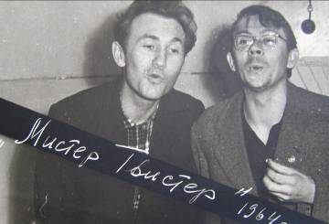
Помните, я рассказывал, когда я был маленьким, мне подарили аллоскоп с диафильмами и я восторженно смотрел на волшебный экранчик, на который проецировались кадрики из разных фильмов. Их можно было увеличивать с помощью увеличительного стекла. Это доставляло мне бесконечное наслаждение, и казалось, что этот таинственный мир сейчас оживет и незнакомые персонажи уведут меня в сказочный мир. Наверное, из этих детских ощущений и родилась мысль сочетать театр и кино.
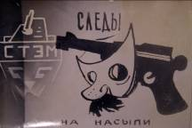
У нас в училище был допотопный узкопленочный кинопроектор «Украина». И вот на этой узкой пленке мы стали собирать разные кинокадры, которые нарезали из учебных фильмов. Существовала специальная учебная база, где выдавали фильмы для школ на разные темы. Мы старались брать редкие и непопулярные фильмы, склеивали их и запускали в бесконечное кольцо. Белый экран прятался за обычным занавесом. В итоге получалась такая история: зрители рассаживаются по своим местам, гаснет свет, потом вдруг в зале возникает дикий истерический хохот, а на экране появляется стилизованная маска. На ней написано СТЭМ – студенческий театр эстрадных миниатюр. Маска деформируется, строит разные рожицы и безумно хохочет (звук прикладывается в записи с магнитофона). Этот хохот перекрикивает шум в зале, а затем возникает гробовая тишина. Это действует, как выстрел из пушки. Маска как внезапно появилась, так же внезапно и исчезает. После чего загорается подсветка, красный бархатный занавес открывается и там появляется ведущий, который начинает свою программу.
Эта маска была эмблемой каждого спектакля. Настолько к этому все привыкли, что это и было главным действием, а все остальное начиналось уже потом.
Мы ставили такие спектакли, как «Картофелиада». Ее сочинял Глеб Александрович, потому что Картофелиада, это что-то от Илиады и Одиссея, того великого древнегреческого Гомера. Только здесь все переложено на студенческий язык. Как будто нас посылают в колхоз убирать картофель. Рассказывается, как мы там все живем, как едим, как спим, как хорошо или плохо работаем. Все это в стихах.
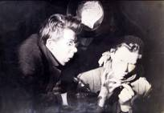
И пошли мы туда,
И мы взяли картошку с собой,
Поделив между братьями
И сестрами голодными…

Что-то в таком плане, но более складно делал Глеб Александрович, я сейчас на память и не помню. Это все превращалось в грандиозный спектакль.
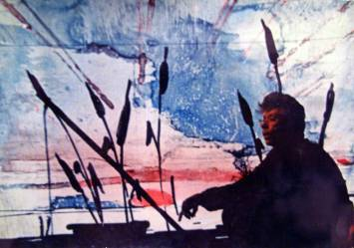
Мы брали стекла в кабинете химии, склеивали их, набирали воды в пробирки, а на стеклышках расписывали пейзажи. Допустим деревня, холмы, дальше пруд и дальше глубина пруда насквозь. Эти стеклышки вставляли в эпидиаскоп или в проектор, проецируя на огромный экран, разыгрывали, допустим, Чехова рассказ «Налим». Вот какие-то тени появляются и начинают ловить этого налима. То есть мы видим пейзаж на огромной сцене: пруд и подводный мир. Мы становимся уже какими-то тенями, ловим этого налима. Помните, по Чехову, начинают кричать, подавать советы, и все это превращается в развеселую канитель по ловле налима.
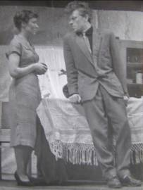
Но здесь уже используется и кино, и проекция, и театр, и драматургия. Фонограмму всех диалогов и шумов мы записывали заранее, а поэтому мы исполняли практически только немую пантомиму, а звук уже шел через динамики на весь зал. Вот такие спектакли мы ставили. А спектакль «Земля – Хотьково – Марс» – это еще и полет на Марс, посещение подобного нам училища, обязательно проверка буфета, много ли там хлеба кладут вместо мяса в котлеты. Комсомольский патруль пытался это все проверить уже на Марсе. Вот какие-то такие вещи, перемежающиеся со стихами, с танцами, с какими-то неожиданными свето-, цвето- и кино-представлениями мы стали делать.
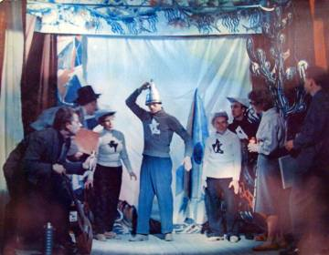
Наш театр получил признание. Мы стали гастролировать. А выезжать сложно, надо вывозить технику. Мы, по сути дела, лишали уроки, забирая эпидиаскопы и все, что у нас было, для спектаклей. Все это мы увозили с собой, со светом и прожекторами. У нас был свой фотограф, который снимал все это действо на цветную пленку. В 1960 году цветное фото считалось немыслимой роскошью. Все было только черно-белое.
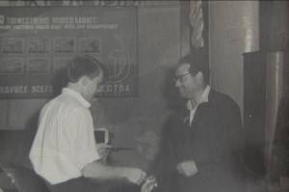
Наш театр бурно развивался. Так бы все и продолжалось, если бы не смена власти в нашем училище. Как она происходила, я сам толком не понимал. Каким-то образом был снят с работы директор, его жена со своим хором, бухгалтерия и прочие. Все это было нам очень непонятно. Появлялись какие-то личности, которые ходили по урокам и говорили: «Если вы проголосуете за нужную кандидатуру (которую мы еще не знали) то все получат пятерки». У него странное какое-то имя – Грем Калиновский. Он был педагогом по скульптуре. Правда, он мало продержался, он как появился, так куда-то и исчез. Оказывается, он специально нужен был для этой революции, как теперь я это все понимаю. Раньше я это не понимал, я весь был в самодеятельности, в театре. И в это время произошли перемены.
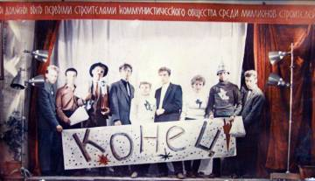
Появился новый директор Цыпин Юрий Яковлевич. С его приходом все стало меняться самым неожиданным образом. Он был очень деятельный человек и неплохой психолог. Он как-то особенно прищуривался, и в этот момент его взгляд пронзал человека насквозь. Юрий Яковлевич обратил внимание на нашу активную самодеятельность и пригласил меня однажды в кабинет,
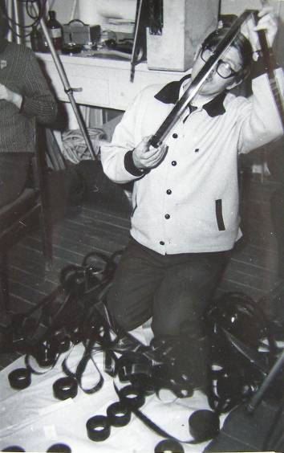
а потом всех остальных. И предложил нам удивительную вещь. Он говорил: «Вы так увлеченно занимаетесь театральной самодеятельностью, а не хотели бы вы заняться историей училища? Дело в том, что нет истории этого учебного заведения, а ее надо бы создать. А для этого я хочу вам купить и подарить кинокамеру. Вы хотите заняться кино? И попробуйте, занимаясь этим, искать, добывать и, может быть, создать историю нашего училища».
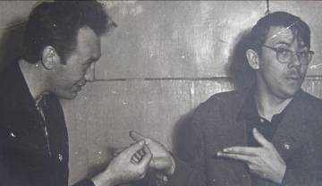
В нашем коллективе собрались яркие и интересные натуры, мы жили в своем выдуманном, артистическом мире. Заводилами были мой ближайший друг и товарищ Виктор Фомичев, Юрий Алимасов и Людмила Баронович. Я уже занимался проекциями, и у меня были какие-то подвижки, что-то «а ля кинематограф», хотя это звучит анекдотически. А потом мы узнали, что в Чехословакии существует театр «Латерна Магика», где один к одному использовались все наши приемы, которые мы доморощенно придумали и применяли. Там соединялось кино, театр, подсветка, декорации и актеры. А у нас это называлось по-другому – СТЭМ. К сожалению, СТЭМ прекратил свое существование.
Кино захватило нас с головой, мы стали писать сценарии, не зная, что это такое, снимать, не умея снимать. Смелость города берет. Понеслись у нас фильмы один за другим, какая там история училища, это надо директору, а мы снимали пародии, боевики, драки и погони. Все это занимает страничку биографии в моей жизни, за которой кроются радость, глупость и смелость, свойственные молодости. Все это мы стали тут же изображать, уходили в лес, сочиняли. Нас очаровывала природа, в которой мы жили. Ее всегда было много, слава Богу, еще что-то осталось и сегодня. И вот в этой природе постепенно стали рождаться и более серьезные вещи. Уже появились отголоски творческого процесса, раз мы художники-прикладники, значит, мы снимали уроки керамики, резьбы по дереву и по кости. Тогда уже хотелось объединить все это с природой, откуда вообще все творчество рождается и вся красота берется.
Вот тут-то стало постепенно рождаться некое «Перо Жар-птицы». Именно той Жар-птицы, которая вся в огне, изумительной красоты, недосягаема, все хотят ее поймать, а она никому не дается. Жар-птица – это сама природа, а все, что с ней связано, – это уже наше творчество, художников-прикладников.
В печи, в обжиге, в огне, вот в этих красках, огненных, пламенных, рождается красота, которую мы как бы дарим людям.
По сюжету киноленты, художник, в данном случае студент, делает эскизы, наброски в природе, а потом из этих впечатлений рождается замысел. Эта идея превращается в красивую вазу, которая покрывается красками, орнаментами, подсмотренными в природе, дальше ваза ставится в печь, раскаляется, застывает, и на ней оживают глазурованные краски.
Из этого всего в 1965 году у нас родился знаменитый фильм, он был первый из серьезных. Мы его назвали «Перо Жар-птицы», то есть не сама Жар-птица, а одно лишь перышко. Это маленькое перо как бы является путеводной звездой для художника. Он стремится отыскать его и открыть себе красоту.
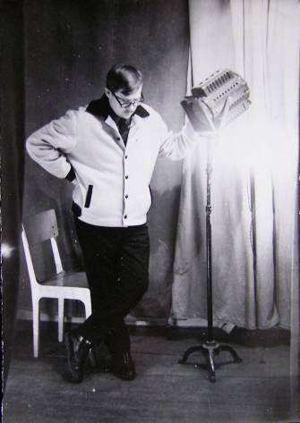
Сценарий написали я и Виктор Фомичев, Наш фильм потом прошумел во всем мире. Известный кинорежиссер Григорий Львович Рошаль написал о нем в своей книге. Так мы от примитивных детективов и погонь пришли к первой высокой награде. За фильм «Перо Жар-птицы» мы получали много дипломов и ценных подарков. И наконец, достигли всего того, о чем могли только мечтать, – на международном кинофестивале «Уника», который проходил в те годы в Испании, в Мадриде, мы получили главный приз. Тем самым мы потрясли не только наше маленькое Хотьково, но и всю страну.
После чего мы поняли, что дальше должно быть только кино, которое и стало развиваться семимильными шагами. Но мы не забыли просьбу директора, а без этой просьбы он бы нас разогнал, закрыл бы, и на этом все кончилось. Мы стали работать над фильмом по истории училища. Мы – это я, опять Виктор Фомичев и еще два-три человека, включая библиотекаря Михаила Ивановича Моисеева.
Пришлось мне ездить по многим городам, деревням, меня посылали в командировки в Ленинград, копаться в архивах, в документах. Я получил невероятное удовольствие от всего того, что вдруг стало мне открываться. Мы нашли старика, невероятно дремучего, ему было сто с лишним лет, он уже собирался умирать. Он доживал свой век в деревне недалеко от Софрино в каком-то разваленном доме. Как оказалось, он был настоящий мастер-резчик, тот самый, с медалью, полученной от императорского двора, еще до революции. Он был резчик и создатель рам для картин для таких великих русских художников, как: Васнецов, Серов, Врубель. Он делал рамы для картин «Три богатыря» и «Аленушка». Я был потрясен, когда это узнал. Я счастлив, что мы успели его снять, прежде чем он умер. Мы снимали его зимой в дикий холод. Холодрыга была, мороз, вьюга, пурга. Мы какую-то лампочку зажгли в сарае. Почему именно в доме он не мог сниматься, я уже сейчас и не помню, то ли он заколочен был, то ли дров не было. Мы снимали его за работой в холодном сарае, где он сидел, вырезал что-то.
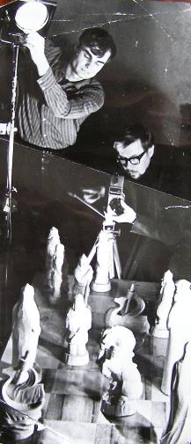
Резчика звали Сергей Герасимович Киселев, именно он участвовал в 1910 году в Нижегородской выставке, еще во времена царя, как говорят, гороха. Он получил золотую медаль, почетную грамоту и более того, он остался у нас на кинопленке живой и активный, уникальный самородок.
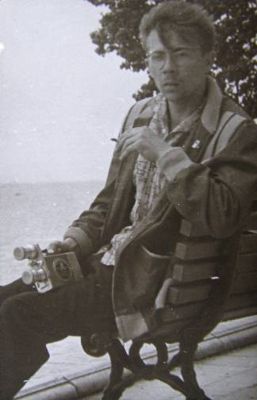
И вот по таким крохам стала создаваться история училища, и в конце концов цель была определена – создать фильм к 80-летию со дня основания училища. Мы потихонечку, полегонечку, не спеша собрали более-менее обширный материал, начиная от истоков, Поленовской мастерской при Савве Мамонтове в Абрамцеве, вплоть до наших дней. 80-летие мы отпраздновали в 1963 году, но это оказалось не совсем точно по датам. Их пришлось снова перепроверять, сверять, пока была точно не установлена истина. 80 лет училищу исполняется в 1965 году.
Фильм «Родник творчества» был сделан полнометражным. Он шел полтора часа на черно-белой обратимой пленке, которую сами проявляли в кастрюльках, вешали на ниточки, радовались изображению, которое проявлялось. Прямо пыль с них сдували и не разрешали ни одной мухе прикасаться к сохнущей пленке, которая была развешана гирляндами, как белье для просушки.
Так мы собирали по кадрику всю историю, которая и стала на сегодняшний день почетной, распечатанной, доведенной до совершенства справкой по истории современного Абрамцевского художественно-промышленного колледжа им. Виктора Михайловича Васнецова. Это название сегодняшнее, но тогда никаких названий еще не было.
Мы создали историю училища. Надо сказать, что не зря старались, потому что нашу работу директор Цыпин Юрий Яковлевич использовал в качестве рекламы, чтобы пробить в министерстве, в Москве, право на строительство нового учебного комплекса с общежитием и мастерскими. Мне пришлось в качестве киномеханика ездить с Цыпиным в министерство. Юрий Яковлевич рассказывал, а я показывал наш фильм «Родник творчества». Планировалось на одной территории разместить высшее и среднее учебные заведения, которые соединялись бы между собой стеклянным коридором.
Там было отведено место для нашей любительской киностудии. А в будущем институте (он показал мне макет) на крыше были запланированы дополнительные к этому проекту достройки киностудии, которая должна была освещаться солнцем с крыши со всех сторон, иметь стеклянные крыши, которые раздвигались бы, открывались для павильонов, где можно было что-то интересное снимать.
Я считаю, что мы сделали грандиозный прорыв. Не забывайте, что в то время Хотьково было все-таки глухой деревней. Поэтому вся культура держалась на честном слове, на голом энтузиазме, на таких же ненормальных вроде меня, потому что я любил это дело, я горел, я занимался этим делом с увлечением и совершенно бесплатно. Принимая только подзатыльники, неприятности со всех сторон от педагогов. Они были недовольны, что я отвлекался от учебного процесса. Они пытались на меня давить, ставить двойки. А директор сумел хлопнуть кулаком на педсовете и сказал: «Полина не трогать, он неприкасаем, он выполняет государственную работу, которую никто из вас никогда не сделает. Он создает нам историю училища, по которому у меня много планов на будущее!» И он оказался прав. Он провидец. Из того, что он планировал, многое сбылось. В результате этого увлечения – съемок фильмов, я так полюбил кинематограф, что потерял голову, на всю жизнь заразился страстью к кино.
Я учился на отделении кости, честно вам скажу, я не любил этот материал. Как кость пахнет, какой она имеет вид, жутко непотребный, грязный. Ее завозят прямо с мясокомбината или Бог знает откуда. А по тем временам еще мамонтов находили, и нам дарили мамонтовые кости и моржовые клыки. То есть сегодня это драгоценность, а тогда мы могли себе позволить из них вырезать по всем традициям Чукотской народной резьбы и нашей местной Хотьковской художественной резьбы по кости. Дерево и кость шли бок о бок, но особенно дерево. Резьба по дереву – это основа далеких времен Мамонтова и Елены Дмитриевны Поленовой, сестры художника Поленова. Она организовала музей в Абрамцеве и народную школу, а из этой школы постепенно родилось наше Абрамцевское художественное училище.
Мы стали снимать фильмы о народных промыслах. Так появилась кинолента «Волшебники», о художественной резьбе по дереву. Сидит старушка, вяжет и засыпает, клубок вываливается из ее рук, катится, катится и приводит в мастерскую резьбы по дереву, а там тишина. Никого нет, ночь, и вдруг оживают станки, инструменты, которые лежат на столах, специальные приспособления и сами резные доделанные и недоделанные деревянные игрушки. Они устраивают концерт, праздник. Мы достали мелодию иммигрантов, это такой цыган Алеша Дмитриевич. Исполнял популярную мелодию «Светит месяц, светит ясный»… Она заключала в себе ухарство и шум, и гам. И вот эти все игрушки, вместе с этой музыкой, устраивают такой концерт. Потом вдруг деревянная, резная Баба Яга выскакивает, свистит. Старинные часы бьют. Поворачиваются резные скульптуры, и возникает тишина. И опять никого нет. Клубок обратной съемкой возвращается в руки спящей старушки, и радио начинает работать. В эфире которого мы слышим: «На зарядку, на зарядку, на зарядку, на зарядку становись!» Тогда еще «Пионерская зорька» была, с которой начинался рабочий день.
В фильме «Дерево рассказывает сказки» мы попытались снять сказки Пушкина, используя персонажи, вырезанные из дерева.
В это же время мы снимаем «Сказки об Италии», по Горькому. На чердаке общежития мы устроили каморку старого рыбака Педро. Увили все искусственным виноградом, на улице мороз, вьюга, у нас – Италия, юг.
А вот сцену любви мы снимали в этом мрачном коридоре у туалета, в котором была чудовищная пропасть вместо канализации.
Крысы пугали нас своими тенями, похожими на тени от крысы Шушеры в сказке «Буратино». Наши крысы еще вылезали и смотрели на нас. Очевидно, они никогда не видели ни камеры, ни софитов. В это время наш герой сидел на табуретке и греб швабрами, так как свет попадал узким лучом, было не понятно, что у него в руках. Мы пытались изобразить итальянскую гондолу, страсть, объяснения в любви. Подразумевалось, что шумит море, маячит огнями Неаполь и вдалеке звучит песня из сказок Горького.
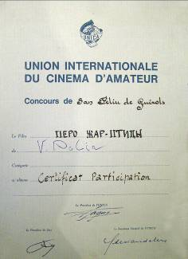
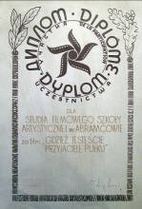
В то время только появился стереомагнитофон. Когда показывали кино, мы расставляли колонки и отовсюду шел звук: тут всплеск воды, тут скрип весла, а тут вздохи о любви. Мы взяли музыку из сказок Шехирезады композитора Римского-Корсакого. Там скрипка изумительно ведет свою партию, идеально сочетаясь с любовью, шумом волн и маячащим вдалеке Неаполем. Ну просто чудеса! Так мы снимали фильмы. Снимали даже мультипликацию.
На наши фильмы обратили внимание на фестивалях, стали награждать и продвигать. Вся наша жизнь была практически в кино. Мне было трудно заниматься, но я не отставал от других. Правда, отличником я не был, потому что времени у меня не хватало. Директор мне позволял пропускать занятия, ездить в командировки. На все притязания педагогов он показывал большой кулак и требовал не приставать к человеку, который занимается важным делом – создает историю.
В процессе съемок фильма «Осень» я познакомился с необыкновенным стариком. Его звали Иофф Корнилович Алтухов. Это настоящий интеллигент, старейший художник-скульптор, очень эрудированный человек. В момент нашего знакомства ему было почти сто лет. Он с трудом передвигался. Я счастлив, что судьба меня свела с ним незадолго до его смерти.
В то время я смотрел много фильмов великих киномастеров, таких как Бергман, Феллини, Бунюэль и другие. Почему-то мне запомнился фильм Бергмана «Земляничная поляна». Наш старик Иофф Корнилович был чем-то похож на героя из этого фильма.
Мы посадили в машину этого старика и увезли далеко в лес. Там он сыграл роль старого художника, который в черных одеждах и черной шляпе идет по лесу и как бы прощается с жизнью. Снимая шляпу, герой обнимает весь мир, к нему со всех сторон слетаются птицы, он встает перед ними на колени, как бы прощаясь с прекрасным миром, в котором он живет. Все это происходило под музыку Бетховена «Лунная соната». Иофф Корнилович Алтухов кончил когда-то ВХУТЕМАС. Он учился вместе с Маяковским и дружил с ним. Хотя были они абсолютно разные. Алтухов очень религиозный человек, скульптор, все его работы созданы на религиозные темы. А Маяковский – ярый безбожник, считал, что религия – это опиум для народа.
Но, несмотря на различая в мировоззрениях, они были друзьями. Вот такой интересный человек был Иофф Корнилович.
Этот фильм создавался вместе с Виктором Фомичевым. Мы уходили далеко в лес, особенно осенью, порой брали с собой бутылочку легкого красного вина, что-то закусить и писали на пеньках сценарии, смотря на паутины, на жуков, на этих муравьев, на уходящую и на возрождающуюся жизнь.
Фильм «Весенние голоса», снятый в 1966 году, говорит о приходе весны, пробуждении природы. Кинолента создана без закадрового текста, только звучит выразительная музыка. У меня большая коллекция редких пластинок и аудиозаписей разных композиторов, это русская и зарубежная классика, классика в джазовых обработках. В те времена этот стиль – симфоджаз был еще малоизвестен. В этом увлечении мы были одни из первых. Фильм «Весенние голоса» был озвучен такой музыкой.
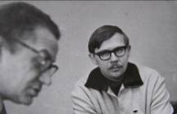
Постепенно наступал самый главный период в моей жизни – поступление во ВГИК. 1965 год. Я еду поступать на общих основаниях, не имея ни связей, ни знакомых. Но с места работы мне дают положительные характеристики, переживают за меня, подбадривают теплыми словами. Горком комсомола и директор Цыпин пишут письма. Характеризуют меня как интересного, талантливого человека, чтоб как-то поддержать во время поступления. Но это же все-таки институт кинематографии! Сто человек на место и плюс, чего уж там скрывать, нужен всегда какой-то звонок, от кого-то, для чего-то. Если у тебя ничего и никого нет, ты только можешь надеяться на Бога или просто на удачу.
Всем ясно, и мне говорили, но я не верил и не понимал, что все решает случай. Ты можешь быть отличником, ты можешь сдать великолепно экзамены, но все равно никому не нужен. Тебя никто не примет. А как попасть в институт, толком никто не знал. Мало ли, что ты хочешь. Все хотят! Там своя технология и своя специфика, потом-то я уже все понял, пройдя огонь и воду. Ведь я ехал туда не просто наивным мальчиком, за моими плечами уже было много студенческих любительских фильмов, которые были отмечены на любительских и студенческих фестивалях у нас в стране и за рубежом.
Я ехал во всеоружии, меня провожали все, как знаменитость местного масштаба. Я был уверен, что обязательно должен понравиться и меня примут. Куда же я стал поступать, в какую мастерскую? Конечно же, на игровую, художественную к известному ведущему мастеру, чтоб потом обо мне ходила слава и я мог гордиться, что был учеником у такого-то режиссера.
Меня, естественно, как и всех молодых, глупых мотыльков, несло на огонь. Огонь этот был, не кто-нибудь, а сам Михаил Ильич Ром. Все хотели учиться у него или у Сергея Апполинарьевича Герасимова. Больше, собственно, никто никого и не знал, да и никто особо и не говорил ни про кого другого. Хотя ведь было много и других интересных отделений: документальных и научно-популярных, а не только художественных и игровых. Я, конечно, шел только на режиссуру. Я видел себя только режиссером.
Начались экзамены. Увы, самого мастера не было, он снимал фильм «Обыкновенный фашизм». Ему было не до экзаменов. Его заменяли классные дамы, которые делали, что хотели. Они принимали тех, кого нужно было или хотелось бы принять. Со мной сразу начались невероятные казусы. Кто я такой, отчего да почему? Начали меня расспрашивать и, как всегда, потребовали показать этюд. То есть что-то спеть, что-то рассказать, что-то станцевать. И преспокойно, перелистав все мои дела, пожелали хорошего пути и прогнали на все четыре стороны.
Я был ошарашен и потрясен. Никто не спрашивал о моих достижениях, о моих наградах. Оказалось, что никому это не нужно. Таких не любят. Любят сырых, чтобы это был кусок глины, из которого можно лепить, что им нужно. А таких, готовых и награжденных, они терпеть не могут.
Абитуриенты – это сумасшедший народ, который толпится за дверями, дрожит, переживает и не знает, что нужно этой приемной комиссии. И я бесславно вылетаю на улицу. Все, привет вам! До свидания!
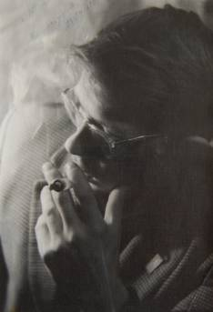
Я был потрясен, не знал, что делать. Меня проводили, как знаменитого, а теперь я ни с чем должен вернуться обратно. Мне было стыдно, обидно, отвратительно тошно на душе. Я покупаю в ближайшем киоске бутылку водки, пью ее из горлышка, чего в жизни никогда не позволял. Мне становится дурно, и я принимаю жуткое решение – уйти из жизни! Лечь на рельсы в районе Северянина, так как я приезжал из Хотькова, это была самая ближайшая станция по дороге ко ВГИКУ. Водка сыграла со мною кошмарную роль. У меня болит голова. Я плохо соображаю, пытаюсь совершить этот акт безумства. Колеса стучат, приближается электричка… И вдруг я подумал: «Боже мой, а что скажет мама, которая меня вырастила, уговаривала меня учиться? А что скажет отец, которого я всегда побаивался?» В последнюю минуту я вскакиваю перед пролетающим поездом, и думаю: «Боже мой, что же я хотел натворить?» Я возвращаюсь домой.
И преспокойно, с какой-то злостью в душе, ни с кем особо не общаясь, уже не разглагольствуя, уже не хвалясь, я готовлюсь к следующему году и ставлю цель – обязательно поступить на любое отделение во ВГИК, но, разумеется, на режиссерское отделение. Я начинаю осуществлять свой проект со следующего года.
Наступает 1966 год. Я подаю документы, опять идет какая-то чехарда. В здание ВГИКа не пройти. Пропускная система. При входе сидит охрана.
Я вспоминаю великого Станиславского. Он сказал, что театр начинается с вешалки. Вот я и решил начать свою киношную судьбу с проходной, поставил себе задачу наладить отношения с вахтерами.
Я начал интересоваться их жизнью, состоянием души, их делами. Боже мой, как они мне все стали раскрываться, я стал их любимым абитуриентом. Я мог с ними попить чаю, они мне давали перекусить, угощали пирожками, а я говорил им ласковые, приятные слова, желал им здоровья от души.
Они рассказали, куда отнести документы, кому позвонить, где найти мастера, стали за меня переживать. Чувствую, что я не одинок, и на душе стало спокойнее. Я вовремя попал на экзамены, сначала на письменную работу. Но там начались другие сложности.
Оказывается, в министерстве были составлены списки тех, кто шел по направлению, это были не совсем молодые люди, которые успели поработать на телевидении.
Я попал на документальное отделение, которое возглавлял Кристи Леонид Михайлович. Мне было все равно к кому. И только потом я узнал, что поступил к очень интересному человеку. Он имел звание народного артиста РСФСР и был лауреатом Ленинской премии. Я безумно рад, что судьба свела с ним.
Оказалось, то, что я делал до сих пор, тесно переплеталось с документальным кино, но меня тянуло в игровое. И я искал этот синтез игрового и документальным кино. Я еще не знал, как это называется и что из этого может выйти, но упорно стремился к этой цели.
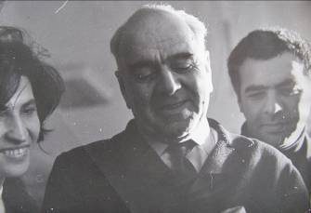
Но когда я поступал, классные дамы, представители чиновников от министерства не хотели допускать меня до экзаменов. Говорили: «Выходите, выходите! Вам нечего тут делать! Вас нет в списках! Вы никто, мы вас не знаем!» Представляете, как бездушно могли относиться к человеку. Конечно, я был взвинчен до предела.
Время шло, вступительные экзамены уже начались. Меня опять хотели выгнать, но какой-то очень симпатичный седой человек сказал: «Хватит, потом разберемся. Начинаем экзамен». Я не знал, кто это такой. Шел экзамен, надо было написать небольшой очерк об интересном человеке.
Я не знаю, мучаюсь, думаю, про что писать, меня всего трясет. Там сидит чиновник-женщина, которая ждет, как ворон крови, когда меня можно будет отчислить. Так меня глазами и пожирает, а мне надо сосредоточиться. Отвернуться и писать. Да к тому же я никогда не был отличником, и писал всегда с ошибками, и вообще, я не вундеркинд. Просто я очень хотел учиться здесь, и очень любил кино, и больше ничего не хотел слышать и видеть в жизни.
Я написал о Зимине – старом резчике по дереву, работавшем в нашем училище. Это был самый настоящий мужик, полный, неторопливый. Он приходил в мастерскую, снимал пиджак, надевал специальный фартук. Явно искал какой-то угол, чтоб мысленно помолиться. Но так как, естественно, икон тогда еще не было, он садился и спрашивал: «Начнем, пожалуй?» У него говор был на «о», вологодский. Я пишу о нем очерк: будто бы идет он выбирать дерево в лес. Подходит к старому дубу и разговаривает с ним: «Ну, что, брат, скрипишь?» И дуб, как бы скрипит в ответ. Вот что я умудрился понаписать своей дрожащей рукой. Чувствовал себя ни жив ни мертв. Экзамен закончился.
Прихожу, читаю в списках. Все, думаю, крышка. А оказывается, я прошел дальше и получил наивысшую оценку. Мне поставили пять за мою работу. Дальше пошли какие-то общеобразовательные предметы, потом собеседование.
На экзамене по русскому языку надо было написать сложносочиненное предложение и его варианты. Я написал их десять или двенадцать, а они все оказались неверными. И педагог по русскому языку говорит: «Да. То, что вы их написали десять, это здорово, потому что вы на режиссуру поступаете. Значит у вас фантазия богатая. Но они все неверные. Это вам уже минус большой. Как же мне с вами быть? Давайте сделаем так: вы мне нравитесь своим упорством, так что сдавайте литературу. И что поставит преподаватель, к такому же результату присоединюсь и я».
Следующий экзамен. В билете «Кому на Руси жить хорошо?» Кому? Сегодня-то мы знаем кому. Уже у нас все по полочкам расписано. Тогда, в советское время, было сложно ответить, кому на Руси жить хорошо. Сегодня олигархам и им подобным, а тогда – кому?
– Вы читали?
– Читал.
– Расскажите.
Я начинаю туманно раскрывать тему. Я, конечно, читал, что-то помню, мужики там беседовали. Мне педагог говорит: «Вы мне обещаете снять фильм об этом, если поступите?» «Вы знаете, я очень люблю Некрасова и именно «Кому на Руси жить хорошо», – я говорю, – Я с этого и начну!» В итоге меня пропускают дальше.
Следующий этап – история. НЭП.
После этого начинается самое важное – собеседование. И меня снова выгоняют.
– Вам не положено! Вы занимаете чужое место!
Какое, она мне не объясняет. А я говорю: «Я хочу учиться!» Как Филиппок, одно твержу: «Хочу, хочу, хочу, хочу и не пойду никуда!» Уперся и не ухожу. Наконец, самое главное, идет зачисление в ректорате. Приходит этот дядечка и знакомится.
– Давайте познакомимся. Меня зовут Леонид Михайлович, я ваш мастер. Я хочу сейчас отметить одного из всех поступивших. Вот этот молодой человек, как вас зовут?
Я представился.
– Вот этот Володя на моих глазах осуществил свою мечту жизни. Чувствуется, у него нет протеже, как у вас, господин Фраткин!
И еще кто там. Много тут таких звезд было. Такие популярные актеры, как Никита Михалков, Светлана Харитонова и другие. Они шли по второму заходу, будучи актерами, захотели получить второе образование – режиссерское, чтоб быть еще и независимыми. Чтобы уже ставить свои самостоятельные кинопостановки. Это был предел мечтаний. Короче говоря, меня принимают, и он говорит:
– Он осуществил свою мечту. Его выгоняли, а он не уходил. Его выгоняли, а он оставался. Похлопаем ему.
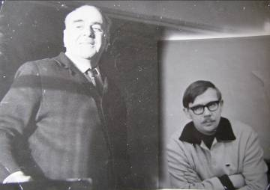
Я обомлел, мне стало плохо, я задрожал, я чуть не упал в обморок. Меня поздравили. Решили отметить это событие в ресторане «Русская Кухня» на ВДНХ. Там подняли бокалы за всех и в том числе за мое здоровье. Этим самым я выделился в группе. И сразу же обрел много завистников и недругов из поступивших. Они все дети знаменитых родителей. Они все по протеже и по звонкам, а я не понятно откуда. Или у меня еще круче блат, или я правда какой-то вундеркинд. Про это они не хотели думать и решили, наверное, что у меня большая «мохнатая рука».
С этой победой я возвращаюсь домой, измученный и полуживой. Чтобы восстановить здоровье со своей молодой женой Татьяной Васильевной уезжаем на юг, к морю, в Крым. Зачисление в институт якобы должно пройти заочно, без меня. Все было бы хорошо, но тут начинаются события.
На юге у нас украли билеты на самолет и деньги. Мне нужно появиться немедленно в институте на зачисление, а мы не можем обратно улететь. С большим трудом нам удалось купить билеты в Москву на деньги, которые срочно выслала мама Татьяны.
Я прибегаю в институт, не спавший, не бритый, чумазый, уставший, и узнаю, что меня нет в списках. Вывесили приказ, и больше никто не хочет разговаривать ни о чем и ни с кем. Одну дверь открою – ничего, в другую вообще не пускают, третья заперта. Где этот Кристи, к которому я поступил? Телефон его я не знаю. С кем поступал, я не знаю.
В таком подвешенном состоянии я нахожусь неделю, а то и две, пока с огромным трудом, опять с помощью вахтеров, переживавших за меня, мне удалось найти адрес школы, где уже начались занятия моей группы. Туда я попал и увидел своего ненаглядного нового учителя и сообщил ему, что я исключен.
Он очень эффектно стукнул рукой по столу и сказал: «Я разберусь! Занимайтесь и больше ни о чем не думайте». Мой профессор Л. М. Кристи отправился в ректорат и там устроил разборку. Он заявил при ректоре, что он меня берет к себе на курс. С такими препятствиями я поступил во ВГИК.
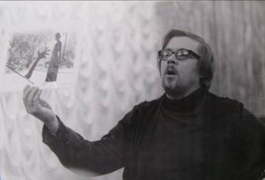
Учеба пошла успешно, все темы фильмов я выискивал здесь, у себя в училище. Дело в том, что все мои коллеги-студенты снимали свои фильмы на учебной студии ВГИКа. Она предоставляет и операторов, и директора, и экономиста. А мой директор написал ходатайство, что он мне создает в стенах училища все условия для выполнения институтских заданий. И я оказался изолированным, мне было труднее всех, потому что я был отстранен от высококачественных мастерских ВГИКа. Условия в училище, конечно же, хуже. Все снимали на широкой кинопленке со звуковой фонограммой, профессионально. Я же делал по-прежнему самодеятельные любительские фильмы на узкой пленке, и с ними соревновался.
Когда сдавали экзамены (это просмотр фильмов на оценку), вся профессура приходила сюда во главе с моим мастером. Кристи всегда говорил, что сегодня будет театр.
– Какой?
– А это Полин будет сдавать экзамен!
В учебный класс приходит целый отряд моих студентов из училища, тащат ящики, усилители, трансформаторы, кинопроектор «Украина», магнитофоны, провода и экран. Все это развешивают, растягивают, устанавливают. Кристи говорил, что это и есть цирк, это цирковое представление, это театр, смотрите. Все эти профессора такие аристократы, что на это смотрят действительно как на аттракцион. Какой-то дикарь, из глубинки, из Тьмутаракани принес учебное задание и сейчас будет показывать кино. Профессор говорит:
– Это еще не кино, это пока театр.
Я показываю кино «Волшебники». Клубок выпадает из рук старушки, и сказка начинается. На узкой пленке, звук записан отдельно, но все синхронно. Все это надо запускать, переживать, зубами щелкать. Все на таком страшном дыхании идет, идет, идет… Прошло. Медленно начинают хлопать кое-кто из профессуры, но, в первую очередь, мой учитель. Я ему нравился, он меня любил. Он меня стал ценить, как ценили Шукшина, что он пришел из народа. А я мальчик интеллигентного плана, не совсем деревенщина, хоть из деревни Хотьково. Я еще и художник. Они уже знали, что я окончил Абрамцевское училище и получил диплом художника-мастера. То есть я еще что-то могу делать кистью.
На втором курсе я снял фильм «Весна цвета» о художнике Радимове, как всегда, на узкой пленке, со всякими вариациями черно-белого цвета. Там были использованы авангардные, сюрреалистические приемы. До сих пор я бережно храню все фильмы. Пусть они технически несовершенны, но это был подвиг, это была борьба, борьба против китов. Так я называл своих однокурсников, которые работали на студиях, имели базы, снимали на учебной студии ВГИКа. Я конкурировал с ними на своей узкой любительской пленочке.
Фильм «Весна цвета» был сделан в 1968 году на узкой пленке, а уже потом, в 1974 году, был переснят на широкую кинопленку.
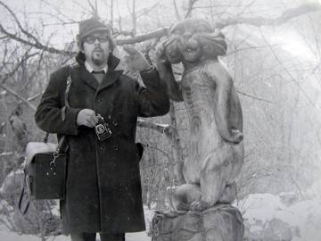
В 1969 году был создан фильм «Рондо». В нем показана мастерская художника, резчика по кости Виктора Григорьевича Николаева. Почему такое название – «Рондо»? Это небольшое музыкальное произведение, в котором сохраняется одна и та же мелодия, которая может уходить неожиданно в неузнаваемую импровизацию, а потом обязательно возвращаться обратно. Фильм сделан настолько модерново по форме, что и сегодня смотрится странно, и музыка странная, и шумы странные. Это говорит о том, что он не стареет. Любая такая форма живет бесконечно, пока ее не поймут, так же, как режиссера Луиса Бунюэля или художника Сальвадора Дали. В конце киноленты звучит фраза знаменитого русского композитора и дирижера Игоря Стравинского, жившего в США, о том, что любая генеральная линия формы всегда должна опираться на определенную эстетическую систему.
Мастер всегда ставил мне пятерки. А другие получали лишь тройки да четверки. За это меня дружно не любили. Я был как кость в горле, считался любимчиком. Но и требования ко мне были выше. Вместо одного задания я всегда делал два, чтобы поразить учителя. Короче говоря, учился я хорошо, с огромным удовольствием.
Мой друг Виктор Фомичев делал в 1971 году свой диплом во ВГИКе в виде игрового широкоэкранного фильма под названием «Совесть». Меня пригласил на роль главного героя. Я должен был играть молодого художника, который расписывает со своим другом церковь. Во время работы они открывают старинные ценные фрески. Решают, что с ними делать? Объявлять о находке или скрыть. Это конфликт между двумя друзьями, конфликт совести. Этот фильм мне дорог потому, что я там снимался как актер.
Это были годы безрассудств, поисков новых революционных форм. В это время у Леонида Михайловича Кристи учились Артур Пелишан и Леонард Линдер. Это были очень яркие личности. Линдер был антисоветчиком, смотрел на запад, ему удавалось доставать уникальную кинохронику, которую в те времена никому и нигде не показывали. Он нас всех поражал тем, что в свои картины включал новые течения запада. Во время показов его фильмов в большом зале всегда царили столпотворение и скандалы, даже приходилось вызывать милицию. Закрывали, забивали будку киномеханика; шли драки, даже ломали стулья и скамейки, чтобы пробиться к киномеханикам. Будку защищали все, а в это время крутился фильм этого Линдера, а потом и Пелишана. Пелишан убивал идейностью, советским патриотизмом, а Линдер безыдейностью, но смелостью. Так мы учились во ВГИКе.
В институте я учился долго: с 1966 по 1973 год. Свой диплом у меня был давно готов, но я не торопился с его защитой. По просьбе профессора М. М. Пилихиной, которая была деканом операторского факультета ВГИКа, я еще несколько лет, как режиссер, помогал снимать дипломные работы ее зарубежным студентам.
Полин В. И.
Встреча 4. ВГИК и Мосфильм

Время во ВГИКе шло своим чередом. Бурно текла студенческая жизнь, постоянно проходили фестивали, беседы и споры. Тогда очень активная была жизнь в кинематографе. Мы открывали для себя различные течения в кинематографе и изобразительном искусстве: сюрреализм, импрессионизм. Все это давал нам институт кинематографии. Но моя творческая деятельность и учеба потихоньку приближались к завершению.
Я вышел на защиту дипломного проекта, который заключался в создании фильма на тему, утвержденную комиссией ректората института. Так как я учился на отделении документального кино и телевидения, естественно, я и диплом представил в этом жанре. Игровое кино было для меня как дополнение, но основная моя специальность планировалась как режиссер документального кино и телевидения. Мой диплом был посвящен родному Абрамцевскому художественно-промышленному училищу. Я придумал и сумел утвердить тему дипломного проекта – «Два рассказа об искусстве». В него вошли два фильма. Первый фильм «Как мера и красота скажут» рассказывал о творчестве студентов, которые учатся декоративно-прикладному искусству в этом художественном училище. Во втором фильме «Согласие» показывалась работа молодых скульпторов в процессе учебы. И эти две, казалось бы, несовместимые темы, я объединил в одну и сценарий свой назвал: «Два рассказа об искусстве».
Я забираю технику и людей учебной киностудии ВГИКа и приезжаю опять в свое любимое училище. Начинаются съемки. Оба фильма снимались на территории и в мастерских училища АХПУ.

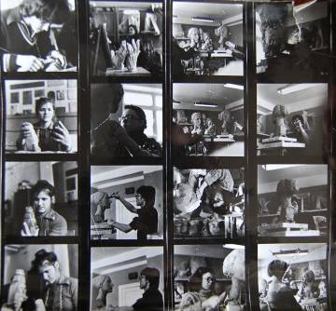
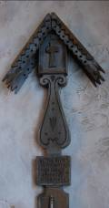
Эпизоды к дипломному проекту я снимал на кладбище в Комякино. Там до сих пор сохранились необыкновенные старинные кресты на могилах. Мне хотелось их как-то оживить. Не зря у меня в доме до сих пор висит крест – подарок от Адрона Михалкова-Кончаловского, который использовался в его фильме «Сибириада». Он тоже какой-то мистический, интересный. Нравится мне вся эта чертовщина, видно, я изрядный фантазер.
С этим дипломом я защищался во ВГИКе. Защита проходила напряженно, как любая защита, дипломники всегда переживают за то, как отнесется к их творчеству государственная комиссия.
Начались большие споры, которые потом перешли в баталию, дошло чуть ли не до словесной драки. Дело в том, что очень многих партийных представителей и моралистов смутил второй мой фильм «Согласие», посвященный молодым скульпторам. В этой ленте присутствовала обнаженная женская модель. Фильм был поэтичный, без слов, построен на музыке, на динамичном, психологическом монтаже. В фильме изображен процесс работы скульпторов, представлен мир их эмоций. Студенты сначала делают каркасы из грубой проволоки, а потом лепят саму скульптуру из глины. Все они грязные, но счастливые. Какие-то страдальцы, потому что они все время пытаются соревноваться с натурой. Это творческий процесс. А натура – это прекрасная, обнаженная молодая девушка, она как бы представитель природы.
У меня была мысль, а не назвать ли фильм словами Леонардо да Винчи? «Художник спорит и соревнуется с природой». Фильм об этом, но он получил название «Согласие». Это попытка через лица молодых художников показать процесс творчества и достижение результата. И когда по замыслу все чувства соединятся в одно, то тогда наступает «Согласие», а при согласии может получиться то чудо, которое и пытаются создать скульпторы. Такой был у меня замысел. С этим фильмом возникли проблемы.
Первый фильм «Как мера и красота скажут» понравился дипломной комиссии.
В нем показана творческая кухня мастера, процесс воплощения замысла, как художник ищет вдохновение в природе, ходит по лесу, наблюдает за сменой времен года, восходами и закатами, каплями воды, кусками льда, сосульками… И все эти чудеса природы подсказывают ему тот или иной замысел. В данном случае художники по керамике и художники-ювелиры показывали рождение образа. Первому форма коры подсказывает идею будущей вазы, а у второго сосулька и капля воды превращаются в удивительное ожерелье и перстень с застывшим драгоценным камнем. Капелька воды падает и превращается в каплю застывающей краски или глазури на вазе, которую ставят на обжиг в печь. Ваза раскаляется, и на ней рождаются удивительные краски.
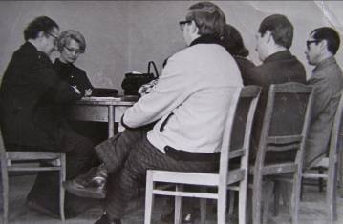
В этом фильме художник открывает себе природу через лед и пламя, создает прекрасные вещи, получает духовное удовлетворение. А со вторым фильмом скандал, потому что смущает обнаженное тело. Как так – обнаженная женщина в дипломной работе студента института кинематографии? В те времена нельзя было показывать обнаженных, маленькое плечико в Советском кино считалось проблемой, а тут полностью обнаженная! Не важно, что это творчество, не важно, что это скульпторы, не важно, что это модель, не положено и все! Убрать!!! Как можно убрать, когда это дипломная работа, тут сыр-бор и разгорелся. Одна сторона – партийная и официальная, доказывала, что не положено, убрать, это вызывает нехорошие чувства у молодежи и нашего Советского замечательного народа. Вторая сторона, которая была меньше, но разумнее, говорила, что это прекрасно.
Слава богу, здравые силы победили, и фильм признали великолепным и поставили пятерки. Этим я очень доволен, и с этих пор я стал себя уважать и гордиться тем, что я сделал. Каждый фильм получил свое название, а общее не прижилось. Это не «Два рассказа об искусстве», а два самостоятельных сюжета. Первый фильм «Как мера и красота скажут», если нет меры, красоты не будет. А второй «Согласие» – это слияние всех чувств художника в процессе творчества. Если они сойдутся в какой-то точке, рождается замысел. Если не сойдутся, никогда этого не случится. Чаще всего так и бывает, поэтому художник всю жизнь стремится к совершенству. И может быть, не успевает к нему придти, так как уже пора умирать…
После окончания учебы во ВГИКе меня приглашали работать на документальное отделение Центрального телевидения СССР, предлагали сделать фильм об одном военачальнике. Но я отказался, потому что мне не хотелось делать документальное кино так, как его делали в те времена. Во мне всегда сидел художник и киношник, причем какой-то авантюрист. Мне нравится реализм в изобразительном искусстве и авангард в кино. Это мне очень близко. Я к этому стремлюсь сегодня и стремился всю свою сознательную жизнь. Когда у меня соединяется реализм с сюрреализмом, то рождается необычная форма, я ее называю авангард, если можно это слово так часто применять. Необычная трактовка подачи материала, необычный цвет, музыка, необычный монтаж. Все это для меня чрезвычайно важно, потому что я кино рассматриваю, как зрелище, где изображение должно заменять слово. То есть бить, потрясать, удивлять, чтобы зритель смотрел с открытым ртом. Чтобы ему меньше говорили, а больше показывали. Чтобы изображение заменяло слово. Чтобы музыка, шумы и монтаж захватывали зрителя. Вот это я понимаю – кино! Кинематограф!
Между прочим, так оно и начиналось когда-то, когда кино еще было немое, потом оно заговорило. Это привело к спаду драматургии, так как на экране началась одна говорильня, без зрелища.
У меня была возможность поработать на телевидении над документальным фильмом, потому что мастер, у которого я учился, Леонид Михайлович Кристи был известный человек. На телевидении работало много его выпускников, таких как Лисакович, который возглавлял объединение «Экран». Я думал, что делать, медлил, а затем отказался от этого предложения.
«Бурная» деятельность моей киностудии в Абрамцевском училище дала большие результаты. Было много разных поездок, фестивалей и множество наград: начиная от областных, республиканских, всесоюзных и до международных. Популярность киностудии росла. Благодаря всем этим достижениям, моя судьба развернулась самым удивительным образом в другую сторону. Меня пригласили работать на киностудию «Мосфильм».
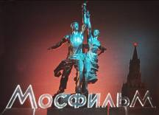
Я растерялся. Во-первых, я из студии в училище не уходил, у меня там было много своих учеников, а во-вторых, киностудию обещали выдвинуть на звание народной. Но когда это будет, я еще не знал.
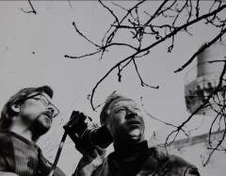
Ждать я не стал, по молодости, как говорят, закружилась голова, я согласился и примчался на киностудию «Мосфильм». Она поражает своим масштабом, располагается на большом количестве квадратных километров. Это целый город за своеобразной Китайской стеной, отгороженной от простых граждан.
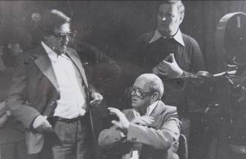
Меня пригласил туда Герман Шатров, оператор киностудии «Мосфильм», который был известен по игровым фильмам «Сережа» и «Судьба человека». Он часто входил в состав жюри любительских кинофестивалей, а так как я участвовал во многих и имел множество наград, то он меня вспомнил и позвал поработать на «Мосфильме».
Я приезжаю в Москву, большое впечатление производит на меня здание киностудии с его бесконечными коридорами. Наиболее интересны нижние этажи, где работают операторы, где находятся все павильоны. А павильонов было много, самый большой – первый. Мне доводилось работать в разных, а особенно в шестом, в четвертом и в первом. Выбор павильона зависит от номера творческого объединения на Мосфильме – первое, второе или третье. Я сразу угодил к очень «интересным» людям, с одной стороны, не очень простым, сложным, очень хитрым, авантюрным, которые, не были в почете в те годы на «Мосфильме». Они были настоящими проходимцами. Я попал к ним.
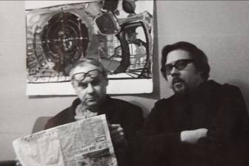
Что такое проходимец – это человек, который может пройти через тернии к звездам. Как понять? «Тернии» – это бюрократия, сложнейшая машина по организации кинопроцесса. Чтобы снять кино, сколько надо обойти кабинетов, сколько подписать бумаг, сколько надо доказывать чиновникам, что ты есть ты, а не верблюд, что ты молодой специалист, и на это может уйти вся жизнь. Много было разбитых судеб. Я видел своими глазами, как многие не смогли подняться дальше ассистентов. Имея диплом режиссера, но, не имея связей, они продолжали работать вторыми режиссерами до смерти. Стать первым – не так-то просто, а постановщиком – удел избранных.
Если повезет и ты попадешь к порядочным людям, к хорошему мастеру, замечательному человеку, который идет тебе навстречу, видит твои таланты, он поможет их тебе раскрыть. Не повезет – ты попадаешь к проходимцам, которые тоже видят твой талант и помогают его раскрыть, но только для самих себя, чтобы на твоем таланте хорошо заработать, получить большие деньги, а тебя выжать как тряпку, и взять другого свеженького и так же его раскручивать.
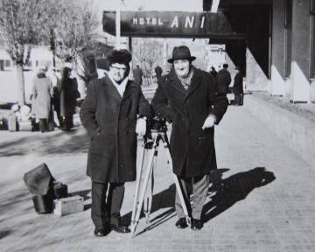
Я прошел всю эту школу, у меня были наивные мечты о кино. К сожалению, связи нужны и до сих пор. Я попал в объединение «Поликадр». Там главным руководителем был Александр Самуилович Шейн. Молодой, умный, боевой, вместе с тем хитрый, вероломный, самолюбивый, любящий славу и деньги. У него все эти качества переплетались. Он и копейку никогда не упустит, в то же время требовал к себе почет и уважение. Шейн набирал вокруг себя талантливых рабов, которые должны были беспрекословно подчиняться ему, великому.
С такой компанией я столкнулся. Причем полиэкранное кино – это было новое и в те годы считалось в мире необычным, а в Советском Союзе тем более. Как раз Шейн возглавил эту экспериментальную работу. Что такое полиэкран? Полиэкран – это когда много экранов объединено на одном экране. Телевидение сегодня это делает шутя, с компьютерными технологиями тем более. В те годы этого ничего не было. На большом, даже не широкоэкранном, а широкоформатном экране делалось множество полиэкранов, которые как бы везде мгновенно развивали действие. Зритель приходит на шоу, это не просто кино, а представление, где надо успевать смотреть и ощущать. Действие разворачивается на всех экранах одновременно, потом эти экраны могут сплющиться или растянуться, тогда это уже называется вариоскопическим экраном. Применяется стереофонический звук, когда в каждом экране идет своя фонограмма, которая сливается в единый большой организм, и возникает гигантская полифония, звуковая партитура симфонического оркестра. Потом он может разбиваться по инструментам на каждый экран, потом собираться в один, потом в два, потом в три.
Такое кино не всегда воспринималось однозначно, потому что все снимали традиционно игровое кино продолжительностью в полтора часа. А этот огромный полиэкран со всеми «выкрутасами» стоил как полнометражный. Затраты на него были, как на обычный полнометражный художественный фильм, а на экране он шел всего двадцать минут. Комитет по кинематографии должен выдать народные деньги на постановку. Этим занимался уважаемый Шейн Александр Самуилович – пробивал у высокопоставленных чиновников средства.
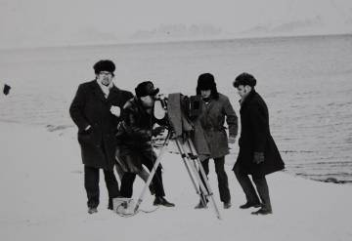
Ко всему новому в кино в нашей стране относились с опаской. То ли дело революция, колхоз, всякие социальные, гражданские проблемы, а всякая новая форма пугала. Зачем это? Для чего? Но хитрый Шейн доказывал, что можно в течение двадцати минут сделать политическое кино, показать, к примеру, съезд партии сразу на нескольких экранах, везде выступающие, вождь и народ, который готов и в огонь, и в воду. И все это за двадцать минут на огромном экране. Гоните денежки, и мы вам это сделаем!
В такое кино я сразу угодил, но как ни странно, там себя нашел. Мне помогло мое художественное образование. Я стал делать им раскадровки, это каждый кадр будущего кино надо рисовать. Это удел художников, их много на «Мосфильме», они уважаемые люди. А я умудрился обходиться без них, все делал один: рисовал, кадровал, тут же придумывал монтаж, сценарий, музыку. Получалось, мне никто не нужен. Я все делал сам. Как только эти ребята увидели, что появился такой способный молодой человек, они мне сделали предложение: «Володенька, хочешь быть режиссером-постановщиком?» Я говорю: «Да кто же не хочет, всю жизнь к этому стремлюсь». «Так давай договоримся, мы тебя сейчас устроим, пробьем все бумаги у чиновников, твое дело – снимать от души и как следует. Слава будет твоя, а как эту славу оценят – деньги будут наши. Итак, тебе – слава, нам – деньги».
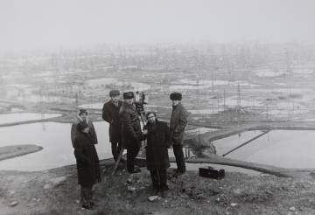
У меня не было выбора, я согласился и стал работать на «Мосфильме». Сделал один фильм вторым режиссером, но мне мало заплатили. Потом, наконец, я стал режиссером-постановщиком, но ко мне тут же приставили очень странного типа, который был мне не нужен. Привязали насильно, говорят: «Тебе будет трудно, ты не знаешь технологий, наш «Мосфильм» – это очень сложная структура, мы тебе профессионала приставим, и вы будете вдвоем числиться режиссерами-постановщиками». Я говорю: «А зачем вдвоем-то? Я могу и один». «Нет. Так надо». А этот режиссер оказался проходимцем и пьяницей. Он стал проматывать деньги и сбивать с пути мою съемочную группу. Я узнал, что счастье не в том, что ты режиссер-постановщик, а в том – какой у тебя коллектив.
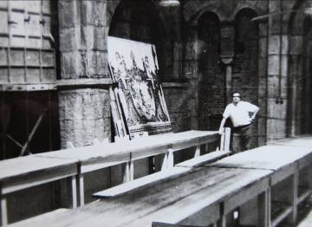
В 1973 году мне удалось поработать над такими полиэкранными фильмами, как: «Товарищ Сибирь», «Комсомол», «Гармония». Шейн умудрялся предлагать интересные темы и выходить с этими фильмами на международные выставки «Экспо», посвященные экологии и охране природы. До сих пор эти выставки проходят в разных странах. Мне повезло участвовать в них. Наши фильмы были показаны в Вашингтоне в США и на Окинаве в Японии. Проходил целый цикл международных выставок, и для каждой мы делали серию фильмов. Конечно, участвовал большой коллектив художников и операторов комбинированных съемок, а также были задействованы различные киношные службы.
Документальное кино с игровыми элементами – это то, что было мне близко. Сочетаю игровое кино и документальное, у меня это переплетается органически, я без этого жить не могу. В чистом виде игровая беллетристика меня не интересует, даже раздражает. Мне нравится документализм с художественной подачей самой формы, музыки и живописи. Когда все эти элементы присутствуют в кино, я называю это авангардной формой. Так я работаю и до сих пор.
Такая у меня была история с полиэкранным кино, пока вдруг не произошло чудо. Чудо есть чудо, а какое? Вдруг меня приглашает к себе удивительная женщина – Пилихина Маргарита Михайловна. Она доцент, я ее профессором считал и считаю, она мастер операторского искусства и преподавала во ВГИКе. У нее была своя мастерская и студенты. Когда я еще учился во ВГИКе, у меня было много друзей операторов и режиссеров. Куда от них денешься! По просьбе Маргариты Михайловны, я помогал операторам с ее курса снимать учебные и дипломные фильмы, как режиссер. Иногда снимался еще и сам, как актер.
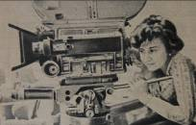
Пилихина меня знала хорошо как режиссера из другой мастерской, который помогал ее выпускникам. У нас была дружба, но я никогда не думал, что она меня вспомнит, найдет и пригласит на съемку фильма «Анна Каренина». Это и есть самая интересная история в моей жизни. Лучшее воспоминание о «Мосфильме» – работа у Маргариты Михайловны. Я не знал, что она, пока я возился с полиэкранами, начала снимать фильм-балет. Когда она меня пригласила, уже шли съемки.
Я не мог отказаться от такого предложения, тем более что меня приглашают, а не я прошусь. Подумал, что наконец-то попал к интересному человеку и здесь начнется прекрасная творческая жизнь.
Я согласился, надеясь, что она мне поможет, сделает счастливым, даст мне путевку в жизнь. К тому времени я считал, что уже чего-то добился. Оказывается, нет! Надо все время искать работу. Борьба, борьба, борьба, беспрерывная борьба. Я думал: все, я уже постановщик. Ничего подобного. Оказывается, кончился договор – и катись отсюда. Хоть ты и талантлив, но если у тебя нет связей – ты никому не нужен.
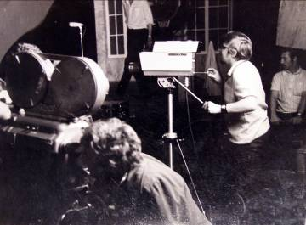
А Пилихина меня взяла, она меня знала. Я пришел и сразу включился в процесс. Но и тут начинаются подводные камни. Хочется о творчестве рассказывать, а получается о всякой пакости. А что делать? Оказывается, она идет параллельно с творчеством. Где есть светлое творчество, там обязательно есть всякая пакость. Они идут бок о бок. Если у кого бывает без этого, это не жизнь, я в это не верю, это не искусство.
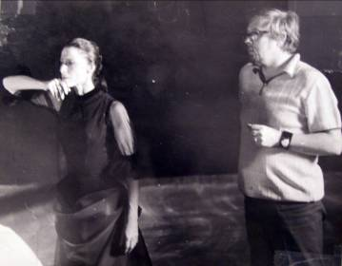
Меня приглашают вторым режиссером. Режиссер-постановщик фильма – М. М. Пилихина. Снимается фильм-балет «Анна Каренина» по ее замыслу и по музыке Родиона Щедрина, а танцует в главной роли Майя Плисецкая. Она суперзвезда не только Советского Союза, но всего мира. Наша страна всегда была впереди планеты всей в балете и космосе.
До меня на этом фильме вторым режиссером работал Владимир Шамшурин, интересный, талантливый молодой специалист. Но его уволили, а на его место пригласили меня. Оказывается, он крепко «зашибал». А поскольку режиссер-постановщик и главная героиня были женщины, то они не стали его долго терпеть.

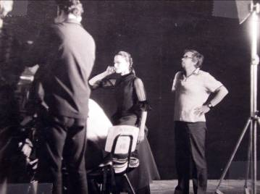
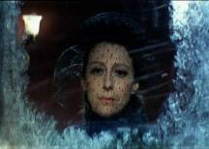
А я как раз тут, как никогда, стал рисовать, писать, приносить эскизы и рисунки Плисецкой, Пилихиной и Щедрину. Началось очень интересное общение, потому что над фильмом работают такие светилы, как художник-постановщик Левинталь, сценарист Львов-Анохин и весь кордебалет Большого театра. Мало того, что это кино, так это еще и балет. А балет – это огромный коллектив, театральные декорации, не просто декорации в кино, а условные, стилизованные. Щедрин – модернист в музыке. И балет необычный, так как это еще и зрелище. Это ведь фильм-балет. Вот чего хотела добиться Пилихина.
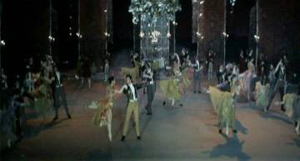
Она всю жизнь работала оператором-постановщиком. Маргарита Михайловна была потрясающим оператором. В своей работе всегда искала новые формы. Она сняла такие фильмы, как: «Чайковский» и «Дела сердечные». Последнее художественное кино было о «Скорой помощи». Когда смотришь этот фильм, поражаешься фантастической съемке. Здесь в первый раз в кино я увидел размытое изображение машин, которое превращается в линии. Сейчас этот прием используют на телевидении часто, когда показывают вечернюю Москву, где машины сливаются в сплошные, световые линии, и из этих линий рождается фантастическое кино про «Скорую помощь», всего-то – навсего. То есть работа оператора, я бы сказал, перекрыла режиссерскую работу.
Я приносил много эскизов, которые показывал Плисецкой. Ей все нравилось, она стала подписывать и утверждать мои эскизы. Многие из них хранятся у меня и до сих пор. Я ей понравился как художник, делавший сюрреалистические эскизы. Я рисовал странные по форме раскадровки к фильму: рельсы, цветок растет, свечка горит, колесо поезда должно задавить героиню. Я уже тогда все это сочинял в эскизах и коллажах. Коллажи – это когда сам рисуешь и вырезаешь что-то из журналов, соединяешь со своим рисунком. Получается соединение рисованного изображения с печатным.
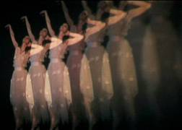
Однажды я спросил Маргариту Михайловну Пилихину: «Почему вы меня позвали, чем я вам приглянулся»? Она говорит: «Володя, вы тот человек, которого надо поискать, вы человек, который близок мне по духу. Я люблю форму, поиски нового, и вы такой же, поэтому я вас и пригласила. Очень вас прошу, дерзайте, делайте, что хотите, я вам доверяю». Я спрашиваю: «Почему?» Она помолчала, а потом открыла тайну, которая потом стала всем известна и которая превратилась в трагическую историю. Она сказала, что сильно больна. У нее рак, причем в последней стадии, и оставалось жить совсем немного. Врачи сказали ей, что помочь уже невозможно. Она все поставила на карту и решила во что бы то ни стало снять свой последний фильм, уже не как – оператор, а как режиссер-постановщик.
Я считаю, что этой работой она себя сожгла и уничтожила свое здоровье. Если бы как оператор, может быть, она пожила бы еще, а как режиссеру ей было трудно, она была не знакома с этой профессией. У нее возникали проблемы при работе с актерами. Что это такое, знают только режиссеры. А она оператор, она здорово монтажно снимает и чувствует кадр. А как работать с актерами, тем более с не актерами, а не актеры это весь кордебалет Большого театра, она не знает. Они артисты, но не киноактеры, у них нет школы экрана, они не знают, как себя держать и как говорить. Они живут на театральной сцене. Там они танцуют на общем плане, стоят, иногда могут переговариваться. А здесь кино. Здесь другая специфика, есть и средние, и крупные планы. А как управлять этой стихией, она сама этого не знала.
Я тоже попал, как «кур в ощип», в эту новую обстановку. Здесь можно просто потерять рассудок, потому что ты оказался совсем в другом мире. Ты в нем никогда не жил, никогда его не видел, а если видел, то издали по телевизору, или, в крайнем случае, действительно в Большом театре, когда ты купил билет, сидишь и смотришь. А когда ты все время с ними, вместе ешь, пьешь, спишь, общаешься и, наконец, с ними работаешь, с ними ездишь и живешь в походных условиях, это совсем другое. Тут я и себе «Америку стал открывать».
Как мы снимали? Мы приезжали за Маргаритой Михайловной к ней домой на Арбат. Поднимали ее с кровати, сажали в кресло и выносили с креслом на улицу. Сажали в машину и везли на «Мосфильм». Уже в павильоне, где снимался фильм, ее переносили с кресла на огромный операторский кран. Уже оттуда она начинала давать команды: «Мотор! Съемка!»
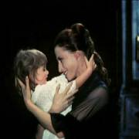
Главную операторскую работу она никому не доверяла. Ей помогал ее любимый ученик оператор Володя Попян. Он ее поднимал, возил в кресле, а снимала она все сама, не доверяя никому. Выходит, я как режиссер, будучи вторым, тянул всю работу и первого, и постановщика, и художника. Связывал их с музыкантами, с оркестром, с композитором Щедриным и с Майей Плисецкой. К ним попасть было не так-то просто, а общаться с такими известными людьми было очень интересно.
Знаменитая на весь мир балерина Майя Плисецкая была очень требовательная в работе не только к себе, но и к окружающим. Если ее что-то не устраивало, что-то не входило в ее понятия результативности на любом уровне, возникал скандал. Причем скандал народный, это значит, с использованием народного языка. Буквально в чистом виде мат в мегафон, или во что угодно еще, хоть там триста человек в аудитории. И вдруг она становится божественной женщиной, когда входит в черту съемок и начинает танцевать. Только что перед нами была мигера и вдруг преобразилась в неземного ангела. Этот контраст всегда потрясал.
Съемки всегда продолжались очень долго. Это сборы, это грим. Шесть часов Майю Михайловну гримируют и массажируют, чтобы ее омолодить и привести к состоянию какого-то танцевального экстаза. В это время огромный съемочный коллектив ждет, когда она будет готова. Должен добавить, что если Александра Годунова старили под Вронского, ему тогда было только 23 года, то Анну Каренину в лице Майи Михайловны омолаживали. Мы не знали, сколько ей тогда было лет, потому что спрашивать у женщин неудобно.
Полдня уходило на подготовку. Плисецкая работала неистово и требовала этого от других. Начинается съемка. Работаем, горит весь свет, выстроена огромная декорация, кордебалет Большого театра ждет, все стоят со свечами, но требуются еще какие-то дополнительные укрепления к декорации. Все кричат: «Где дядя Вася?» Что за дядя Вася, я еще тогда не знал. Наконец его разыскивают, находят ноги, торчащие снизу из-под подиума. Его вытаскивают, дядя Вася «лыка не вяжет». Ему толкуют, что он обязан немедленно поставить эту и ту часть декорации. Он встает, берет молоток, гвозди и пришпандоривает. Все идеально вертикально стоит и не падает. Потом я узнаю, что это самый важный человек на площадке, он считает себя чуть ли не главным постановщиком. Он прибивает все, потому что больше никто этого не умеет. А когда он не нужен, он лежит в отключке, а ноги выставляет, чтобы его не потеряли и, если он нужен, его за них и вытаскивают.
Начинались ночные съемки. Ночью с едой в те времена были большие затруднения. На «Мосфильме» был маленький дежурный буфет. Большим дефицитом были сосиски и пиво. Это было мечтой всех голодных, работающих круглую ночь. В маленьком буфете стояли толпы актеров в гриме. Когда были маленькие перерывы, получалось бесподобное зрелище: за сосисками чуть ли не драка, и более того, смотришь, давятся сам великий Ленин, или Александр Сергеевич Пушкин в гриме, потому что в разных павильонах идут разные съемки.
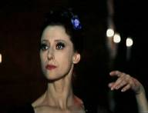
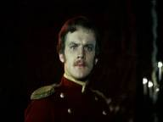
У нас фильм-балет «Анна Каренина», эпоха XIX века, это тоже своеобразная интересная атмосфера. Короче говоря, набираем сосисок, а кому повезет, еще бутылку пива прихватит. Все это съедается, съемка продолжается.
Наконец где-то часов в двенадцать ночи выключается наверху на колосниках свет. Оттуда кричит бригадир осветителей: «Все! Шабаш! Съемка закончена». Внизу озверевшая, бледная, сейчас взорвется и все разнесет в пух и прах, Майя Плисецкая готова кричать и возмущаться. Рабочий класс устал, им надо домой к семьям. Они до сих пор все там сидят наверху, управляют огромным количеством прожекторов. Условия наверху не идеальные, специальных устройств особых нет, там можно и свалиться, и убиться, высота чудовищная. А внизу лежит дядя Вася, а в середине происходит сказка, то есть фантастическая жизнь нереальна, это балет, это «Анна Каренина», это перед вами произведение Льва Николаевича Толстого.
Когда вырубается свет, Майя Михайловна кричит: «Съемка продолжается!» «Нет!», – оттуда слезает бригадир от рабочих и говорит: «Дальше коллектив работать отказывается». Тогда она вытаскивает пачку денег и швыряет ему: «Вот вам, берите!» Бригадир подбирает деньги и по лестнице забирается наверх. Через пять минут включается весь свет, съемка продолжается до утра. Работа шла на износ, потому что Пилихина была больная, Плисецкая требовательная. Гонка шла страшная, как будто это все могло остановиться, сломаться. Надо было делать, делать и делать!
Так как Пилихина меня попросила искать новые формы, пооригинальнее выбирать объекты съемок, то я ей и предложил: «Давайте уйдем из павильона, уедем в Ленинград. Там, если можно, поснимаем в Эрмитаже, или около». Она говорит: «Пожалуйста. Снимайте, где хотите. Володя, только работайте!» Съемки в Эрмитаже были разрешены, а также в Павловске, Пушкине и Царскосельском лицее.
Пилихиной становилось все хуже и хуже. Она на кране сидит привязанная, командует, потом теряет сознание, мы опускаем ее вниз. Здесь дежурят врачи. Мы ее отвязываем и на «Скорой помощи» ее отвозят домой. Так каждый день мы работали, пока ей совсем не стало плохо. Ее увезли на Каширку, в онкологическую больницу. Я уже туда приезжал и показывал ей на стене отснятые эпизоды. Рассказывал, что я дальше планирую. Она все приветствовала и говорила: «Работайте, старайтесь, я выздоровею, вас озолочу».
Съемки в Эрмитаже разрешили провести за несколько дней, и то в ночное время. Днем там полно посетителей, а ночью – пожалуйста. Никогда в жизни этого не забуду… Ночью по залам на вагонетке везут осветительную аппаратуру. Темно, горит только дежурный свет. Ты едешь по полутемным залам с огромными картинами на стенах, и на тебя смотрят все эти исторические личности. Складывается ощущение, что они живые, кажется что они шевелятся, моргают глазами. Впечатление, что ты ночью один среди этого огромного темного пространства, а тысячи нарисованных глаз смотрят на тебя и провожают из одного зала в другой. Это мистика. Тогда у меня в голове вертелась идея, как бы снять эту атмосферу, которая действует на психику человека. Кстати, об этом писал Гоголь Н. В. в произведении «Портрет».
Никогда не забуду, в Эрмитаж привезли из Москвы выставку фараона Тутанхамона. В Москве она прошла с успехом. На нее было трудно попасть, а здесь на тебе, пожалуйста – смотри. Хочешь, можно потрогать кресло Тутанхамона, можно посидеть в нем, можно делать что хочешь!
Золотые покои императрицы Марии Федоровны. Никого нет. Мы зажигали свечи, открывали двери, чтобы был сквозняк, и пламя свечей шевелилось. Такую мы выдумывали мистику. Я же авангардист. Старался сделать оригинальные съемки со свечами. Все это мне нравилось, и до сих пор нравится.
Съемки продолжались во всех этих чудесных дворцах. Они, мне кажется, очень украсили фильм и тоже нашли свое применение. Сама Пилихина так же искала форму во время съемок. Посмотрите внимательно фильм, какая операторская работа, какие приемы. Майя Плисецкая шла навстречу Маргарите Пилихиной, выходит и ко мне. У нас собралась компания единомышленников. Плисецкая была авангардисткой в балете, Щедрин в музыке, Пилихина в изображении, а я объединял их в режиссуре. Все это дало свои плоды.
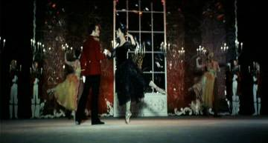
Работа над картиной закончилась в 1974 году. Была потрясающая премьера в Эталонном зале на «Мосфильме». Все высшее руководство приняло картину на ура, по высшей категории. Праздник все отпраздновали и разошлись, а на следующее утро ЧП. Жуть что произошло! Звонок сверху от партийного руководства: «Прокат закрыть и фильм положить на полку». Мы растерялись. Потом выясняется, что Александр Годунов, который танцевал главного героя – Вронского, взял и остался в Америке. В это время Большой театр был там на гастролях, все возвратились, а он отказался. В Советском Союзе было принято, если человек сбежал, он становится врагом народа, и все, что он здесь делал, подлежит запрету и уничтожению. Фильм сразу из высшей категории попадает в запретные и кладется на полку.
Мы все-таки успели устроить премьеру в Доме Кино. После чего Маргарита Пилихина умерла, успев меня расцеловать и поблагодарить. Мы вместе с родственниками Жукова торжественно похоронили ее на Новодевичьем кладбище. Оказывается, она была племянницей маршала Жукова, а я этого не знал. Съемочная группа распадается. Плисецкая уезжает с фильмом за рубеж и там показывает его назло всей нашей власти. Картина приобретает всемирную славу. История со сбежавшим Годуновым поднимает ее рейтинг еще больше.
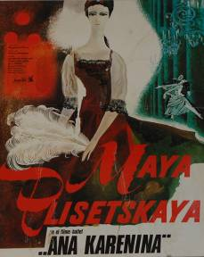
Я остаюсь безработным, на работу меня никто не берет, потому что я занимался запрещенным фильмом. Меня опять подбирает злодей Александр Самуилович Шейн. Так скромно закончился самый лучший период в моей жизни – работа над фильмом-балетом «Анна Каренина».

Полин В. И.
Встреча 5. Полиэкран и киностудия АХПУ
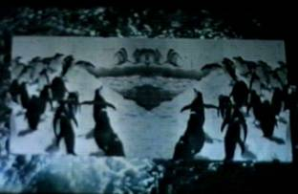
Вдруг неожиданно, как всегда бывает в кино, режиссер и секретарь Союза кинематографистов Сааков тоже, как Шейн, решил сделать в 1976 году свой полиэкранный фильм, посвященный XXV съезду КПСС. Это грандиозное событие должно было проходить во Дворце съездов в Кремле. Взялся за режиссуру, а делать-то не умеет. Он режиссер художественных и игровых фильмов. А здесь технология особая, специфическая. Надо делать полиэкраны, соединять много экранов с изображением и со звуком. Как этот экран можно сузить, раздвинуть, как его превратить в варио-экран, он понятия не имел.
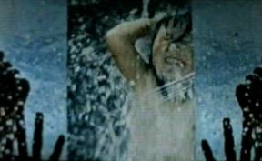
Тут-то он меня и находит. Все узнали, что мы сделали фильм «Человек и океан» для выставки на Окинаве. Так и Сааков решил отличиться, и когда я остался без работы, он меня приглашает и говорит: «Володя, я Вас хочу пригласить главным художником-постановщиком». Я говорю: «А почему художником, я вроде всегда режиссером был». «А режиссером буду я, – скромно сказал Сааков. – Вы режиссер и художник, я вам помогу, потом еще получите другую интересную работу, в общем, я вам помогу здесь прописаться и остаться на постоянную работу».
Я согласился. Полиэкран – это сплошные комбинированные съемки, мастером которых был Борис Тихонович Травкин, наш выдающийся оператор комбинированных съемок, который делал чудеса на «Мосфильме». Через «полиэкран» мы с ним близко подружились. Он во мне нашел родственную душу по характеру, по порядочности, по настроению, и еще его привлекало то, что я здорово рисовал. Я делал любые раскадровки, а Травкин легко изобразительную сторону.
Он использовал разные готовые кинокадры, потом добавлял кое-что свое, типа соляризации. Борис Травкин брал разные вещества: мыло, шампуни, керосин, бензин. Все это смешивал, пускал какие-то световые пятна по воде, а камера устанавливалась то снизу, то сбоку через стекло с подсветками. Эта жидкость начинала двигаться, расползаться и возникала реакция и абстракция форм. Все это Травкин превращал постепенно в космос, бездну, пропасть, в какой-то другой мир. Травкин, как и я, был невероятный фантазер. Мы вместе начали творить, придумали будущий фильм – «Звездный инспектор» и стали эту идею вынашивать.
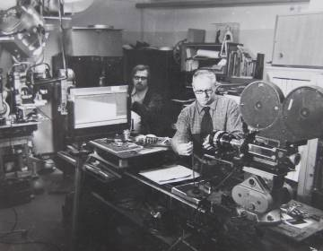
В это время я работал над последним своим «шедевром» «От съезда к съезду» с Сааковым. Фильм практически я сделал один, Саакову всегда было некогда, я его редко видел. Тема для меня была в целом неинтересная. Но я и тут мудрил: где будет Брежнев, с какой стороны, по какой лестнице поднимаются к нему чиновники, как бы лицо народа, как это все потом завихряется, как, наконец, рождается решение Компартии страны. Все это было сделано музыкально, но меня это в целом мало интересовало.
В 1976 году я получаю долгожданное письмо от профсоюза. Дело в том, что моя киностудия в училище относилась к профсоюзам коммунальников и местной промышленности. Мне сообщают, что очень скоро будет принято решение о присвоении звания «народной» моей любительской киностудии. Директор АХПУ Ю. Я. Цыпин приглашает меня вернуться обратно в Хотьково и возглавить эту работу.
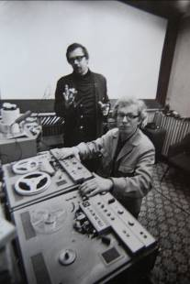
Я растерялся, думаю, как быть: оставаться на «Мосфильме» и ждать новых предложений или уйти опять в свои «пенаты», в глухомань, в свою деревню? Но так как в Москве ничего определенного мне не предлагали, я решил вернуться домой. Тем более что моя супруга, Татьяна Васильевна, увидев много некрологов на «Мосфильме», сказала: «Голубчик, ты посмотри, что творится вокруг, у нас на глазах умирает Шукшин, погибает Елена Климова. Ты тоже хочешь тут же загнуться? Ты видишь, что творится здесь, какие тут взаимоотношения? С твоим благородством здесь долго не проживешь! Давай, поедем в деревню, ты творческий человек, чего-нибудь да придумаешь, свою творческую деятельность развернешь».
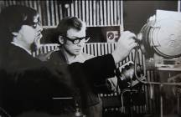
Я послушал, послушал и решил вернуться. С этого момента у меня возникает небольшой перерыв в работе на «Мосфильме». Через клуб кинолюбителей в Москве мы получаем удостоверение и все положенные документы на утверждение любительской киностудии на звание «Народной». Утверждается платный штат: режиссер-постановщик, он же художественный руководитель студии и кинооператор. Студия находится при училище, директор Ю. Я. Цыпин покупает аппаратуру и снабжает всем необходимым материалом. А юридически она находится в ведомстве профсоюзов коммунальников в Загорске. Тогда училище относилось к местной промышленности. В эти профсоюзы входили самые разные службы: парикмахерские, бани, в том числе и наша киностудия. Ничего общего у нас с ними нет, но этот профсоюз выдавал нам зарплату.
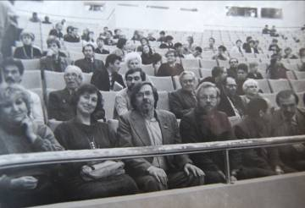
Начинаю разворачивать работу в киностудии. Надо найти оператора в штат. С подачи моего друга Бориса Ивановича Хорошилова, с которым мы вместе учились во ВГИКе, ко мне приходит Соловьев Николай Николаевич. Он был его учеником в киностудии «ЗКТ-фильм», закончил кинотехникум и институт Культуры. Я во ВГИКе учился на режиссерском, а Хорошилов на операторском факультете. Нас различало еще то, что я учился на дневном, а он на заочном отделении. Борис Иванович руководил любительской студией в кинотехникуме, которая тоже бурно развивалась во времена литератора Александра Самойловича Горловского.
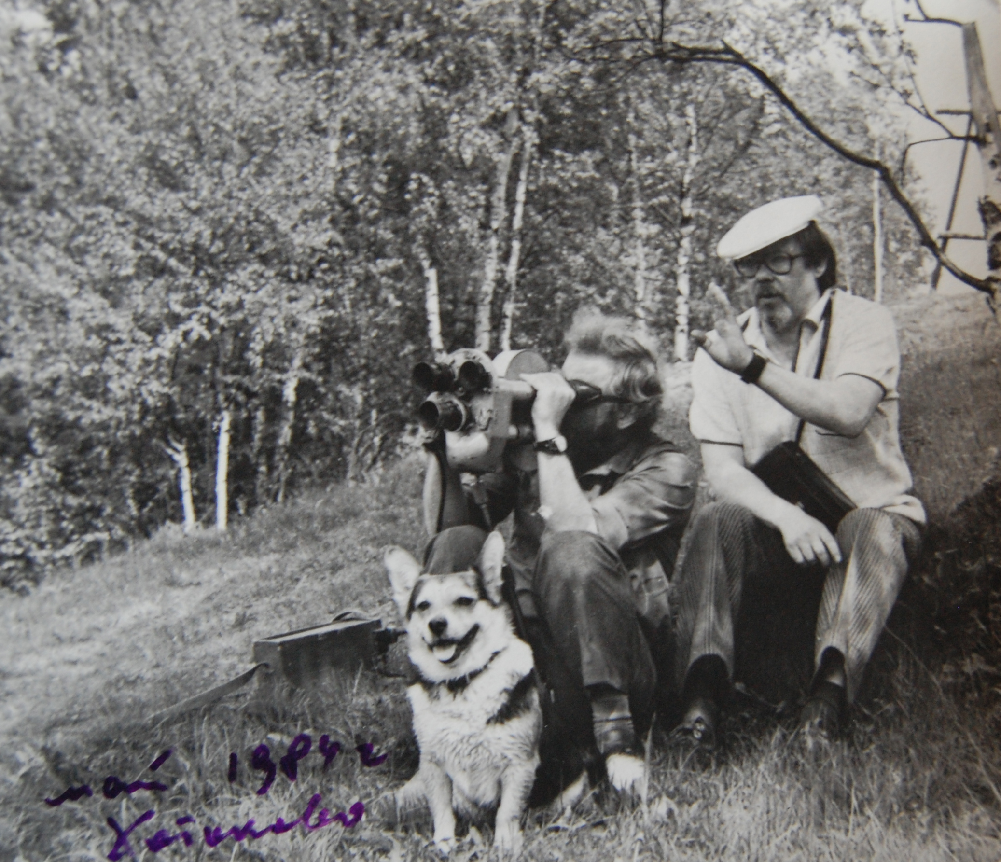
В то время мы увлекались просмотром зарубежных фильмов в кинотеатре «Иллюзион» в Москве. Туда надо было с большим трудом доставать абонементы. Здесь проходили встречи с западными кинорежиссерами. В то время я был уже женат, и мы по ночам с Татьяной Васильевной возвращались с этих просмотров. Там я и познакомился с Николаем Соловьевым. Для меня он был просто мальчик Коля. Зная, что он окончил институт Культуры, я пригласил его на работу оператором в киностудию Абрамцевского училища. Он согласился. С этого момента началась новая жизнь и развитие нашей новой киностудии с солидным званием «Народная». Конечно, деньги были маленькие, но страсть к кино была огромная.
Вместе с оператором Николаем Соловьевым мы создали фильм необычный по форме – «Сумерки богов». В нем главный удар был сделан на Крестный ход в праздник Пасхи. Фильм был сделан в 1977 году в Загорске в Троице-Сергиевой Лавре во времена атеизма. В те годы чувствовалось полное отчуждение верующих от неверующих. Это ощущение в фильме передано. Там использована пословица, что с одного цветка пчела берет мед, а змея – яд. Это значит: с одного цветка можно взять и добро, и зло.
Время показало, что сегодня наступила полная свобода. Свобода вероисповедания: хочешь – верь, хочешь – не верь, хочешь быть атеистом – будь им, хочешь быть верующим – будь им. Этот фильм много выстрадал, но самое интересное, что его везде награждали, потому что ничего подобного на эту тему в те годы не было.
Директор Ю. Я. Цыпин был ветераном, прошел всю войну, был председателем совета ветеранов 328-й Краснознаменной Варшавской стрелковой дивизии. Цыпин устроил в училище штаб ветеранов и стал собирать их со всего Советского Союза. Так как эта дивизия формировалась на Кавказе в республике Дагестан в г. Буйнакске, мы первый раз в 1977 году со всеми ветеранами собрались и поехали в этот город. Я первый раз был на Кавказе. Когда нас привезли в какой-то аул, в глухомань, кругом горы, я сразу вспомнил М. Ю. Лермонтова. Когда вспоминаешь его стихи, где описаны эти утесы, провалы, пропасти – жуткое впечатление. По какой-то паршивенькой дороге серпантином забирается автобус на гору, и смотришь, так медленно он тащится, и в голову такое не приходило тогда, что вдруг тормоза могут сломаться и отказать.
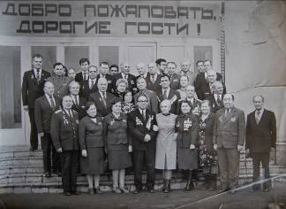
Мы приехали в Буйнакск, и у нас состоялась грандиозная встреча. Там собрались осетины, чеченцы, кабардинцы. Все нас тепло встречали и нежно обнимали. Устроили на улице обед по-деревенски. Шашлыки из баранины, воды попить – дефицит, с водой здесь плохо, зато коньяк льется рекой, вином мыли руки. Это, конечно, незабываемое зрелище.
Так у нас прошла первая встреча с ветеранами, и все договорились следующую устроить в Хотькове, в училище. С этого момента началась активная жизнь. Мы с киностудией стали ездить вместе с ветеранами по городам страны: Радомышль, Житомир, Туапсе, Новороссийск. Везде у них проходили встречи, а мы их везде снимали, сопровождали и жили с ними бок о бок. Они рассказывали о войне, о жизни, то есть у нас не было разницы в возрасте, мы как-то сравнялись. Они нам, как корреспондентам, изливали душу. Мы о них делали фильмы.
Полин В. И.
Встреча 6. Любовь

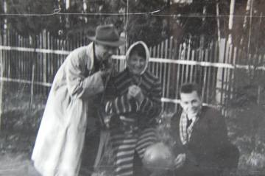
Рассказывая о моем творческом пути, нельзя обойти и романтическую встречу с Татьяной Васильевной. «Это было недавно, это было давно»… В 1962 году, когда у нас вовсю расцвел в училище театр СТЭМ (студенческий театр эстрадных миниатюр), мы стали везде ездить и выступать. У нас были гастроли по деревням всего района. В столице выступали в таких солидных местах, как театр Советской Армии, в гостинице «Советская» и в Московском Доме творчества.
Выступали везде, даже в психиатрической больнице у нас в Абрамцеве. Выступили так здорово, что нам долго аплодировали и даже заплатили за концерт. На заработанные деньги, плюс еще немножко добавили, поехали в ресторан «Отдых» в Загорске (сегодня Сергиев Посад). Он был не очень дорогой и уютный. Там устроили репетицию вместе с банкетом, а потом отправились на концерт в училище Игрушки. Во время нашего выступления, каким-то образом, я даже сейчас уже не совсем точно помню, мы и познакомились с Татьяной Васильевной.
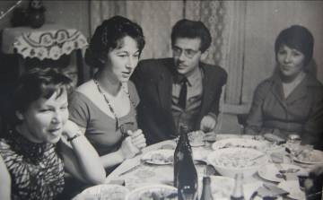
Татьяна была студенткой этого учебного заведения и готовилась стать художником по игрушке. О любви я тогда еще не задумывался, так как много времени тратил на свои театральные увлечения. После выступления мы всей компанией, вместе с Татьяной, отправились в Лавру – был праздник Пасхи. Сходить на крестный ход считалось грандиозным событием. Были годы атеизма. На Пасху обычно в учебных заведениях устраивались массовые мероприятия, чтобы занять и отвлечь молодежь от участия в крестном ходе.
Но многие так же, как и я, любили делать все наоборот. В те годы, я хорошо помню, в Лавру было трудно попасть, потому что было много желающих. На входе дежурила милиция. Наша компания каким-то образом сумела туда проникнуть. Мы с Татьяной Васильевной застряли около Святого источника. Мальчишки лезли на крышу этого шедевра архитектуры. Молодежь вела себя вызывающе, делала все, как ей нравится, не слушалась никого и, естественно, не верила в Бога.
Мы приютились у Святого источника, а над головою болтались чьи-то ноги. Что-то трещало и падало нам на голову, а мы в этой обстановке наслаждались обществом друг друга. Вокруг была дикая толпа, все давились, толкались, но мы этого не замечали. Мы были заняты собой и решили устроить следующее свидание в более тихом месте.
Тогда у училища не было общежития, и студенты жили в частных домах. Со мной жили еще пять-шесть человек в одной комнате у очень симпатичной хозяйки, ее тоже звали Татьяна Васильевна. У нее был больной взрослый сын. Он полностью зависел от нее, она за ним ухаживала. А хозяйка была очаровательная, очень умная, с утонченной душой. В прошлом она была учительницей и, что самое главное, великолепно играла на гитаре и пела. Она нам устраивала удивительные вечера русского романса. Пожалуй, именно тогда, благодаря нашей хозяйке, я пристрастился к музыке.
Я был постоянным заводилой у ребят, мало мне моего театра в училище, я и здесь устраивал всякие розыгрыши. Коллектив на квартире был у нас разный. Некий Валентин Княщук очень любил поесть, у него всегда было что-то вкусненькое. А мы все студенты-шалопаи, как правило, любили питаться на халяву, а у кого что было – собирали в общий котел. А этот Княщук, когда мы все ложились спать, доставал всякие вкусные вещи и ел один с таким смаком и наслаждением, что всем нам было это очень противно слышать и видеть. За это мы устроили ему экзекуцию, которая длилась три месяца.
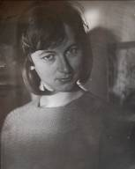
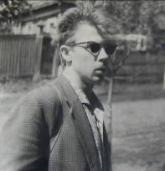
Протянули проводки из коридора на улицу. Представьте себе, кто-то выходит за водой на колонку, а мы в это время лежим и слушаем музыку по радио и незаметно где-то переключаем клавишу на адаптер. А от адаптера протянуты провода в коридор и там у нас спрятан старенький микрофон. И вдруг раздается знакомый голос: «Слушайте радиостанцию «Голос Америки», последние известия. Мы находимся в городе Хотьково в гостях у известного борца за свободу Валентина Княщука. Он скрывает, что является организатором подпольной борьбы за права человека, но всему миру известно, что он борец». Это продолжалось каждый вечер, мы дико хохотали, а он всему верил и оправдывался. Вначале готовили литературные сценарии, подбирали актеров из нашего студенческого театра. Но вскоре все это надоело, и каждый изгалялся, как мог. Мы его довели до полного идиотизма. С нашей стороны эта хохма зашла слишком далеко. Мы даже стали готовить его к полету в Америку со всеми секретными материалами, которые он якобы собрал. Такие у нас были жестокие розыгрыши, но параллельно мы учились и участвовали в самодеятельности.
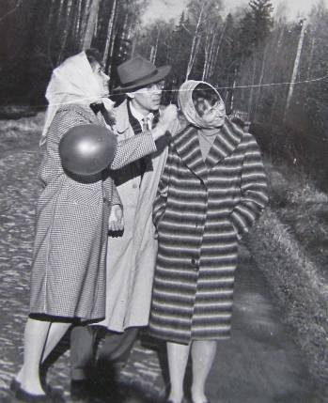
Мы с друзьями часто ездили на водохранилище в Тишково. Это целое море с пристанью. Рядом находятся Акуловское, Истринское, Пестовское и другие водохранилища. Можно было сесть на пароход или на ракету и через сорок минут оказаться на северном Речном вокзале в Москве. Нам это очень нравилось.
На Тишковском водохранилище есть остров Любви, до которого надо долго-долго плыть на лодке. Однажды я пригласил Татьяну Васильевну с собой, а она взяла своих подруг, чтоб было не скучно. Небольшой группой мы отправились в это путешествие. Поставили палатки, жили на острове Любви.
Там мы отсняли очень хороший материал для будущего фильма, который назывался «Осень», где главный герой был старик Иофф Карнилович Алтухов. Эти съемки потом вошли и в фильм о А. С. Пушкине.
Вообще-то я не знаю, как рассказывать о любви, мне это сложно. Короче говоря, у моей Татьяны была подруга, которая явно была неравнодушна ко мне. Но со временем я положил серьезно глаз не на нее, а на Татьяну Васильевну. Она мне, безусловно, чем-то нравилась. Хотя бы тем, что она была выше меня на целую голову. Я хорошо знал, что у любимого мною Чарли Чаплина жена была выше его, а он был такой маленький, бегал вокруг нее. Это, конечно, было забавно для окружающих, но для него это было оригинально и приятно. Мне этот фактор тоже нравился. У нас завязалась дружба, которая потом бурно перешла в очень близкие отношения.
Потом мы совершили поездку в Крым. Дикарями ездили в Алупку и, путешествуя по южному побережью, наслаждались природой и морем. Там я научил Татьяну плавать и нырять со скал, а сам много рисовал и писал акварели.
В Алупке находится великолепный Воронцовский дворец, в котором проходила Ялтинская конференция, здесь когда-то собирались Сталин, Черчилль и Рузвельт. Я об этом много рассказывал Татьяне. Мы часто гуляли по Воронцовскому парку, там было озеро с белыми и черными лебедями. Все было очень романтично.
Но однажды я увлек Татьяну в ужасный поход. Мы ходили на гору Ай-Петри. Поначалу дорога шла ровная, потом сократилась до тропинки. Оказалось, что эта гора с крутыми обрывами и пропастями. Не зная дороги, не имея снаряжения, полезли прямо на эту гору по уступам. Мы уже не могли спуститься обратно, и вперед было страшно подниматься. Мы лезли всю ночь и вылезли на плато высотой более 1300 метров.
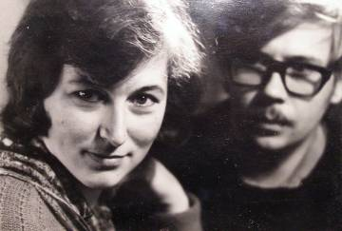
Ночь, луна, какие-то люди сидят около костра, как дикари. Гудит ветер. Когда мы вылезли, подошли к этим людям и попросились погреться около костра, они очень удивились – откуда мы появились? Когда мы проснулись утром, нас подвели к краю плато. Можно потерять сознание – там оказалась дикая пропасть. Из этой бездны мы и вылезли. Если бы мы все это видели днем, погибли бы от страха, а в темноте ничего не было видно. Мы лезли, лезли, не зная, чем все закончится. С тех пор мы больше никогда в жизни не ходили в горы. Все. Я ее напугал до смерти, да и сам прилично струсил. Но зато у нас получилось, я считаю, самое настоящее путешествие-приключение.
После этого я сделал предложение Татьяне Васильевне. Я сейчас думаю, чем же мы друг другу понравились? Она мне интересна тем, что была очень любознательная, соучастница всех моих дел и интересов. Видно, настолько все это слилось в гармонию, что нас стало тянуть друг к другу и буквально на будущий год мы устроили свадьбу.
Свадьба проходила на улице Нижней, знаменитой в городе Загорске «Нижневке». Это самая забавная улица, о которой говорили, что с одной стороны ее охраняет милиция, а с другой – КГБ. На ней проживало много монашек, паломников. С этой улицы многие советские художники любили рисовать Лавру. Свадьбу устроили у Татьяны в доме. Дом до сих пор стоит там. Этот неказистый деревянный двухэтажный дом сохранился до нашего времени.
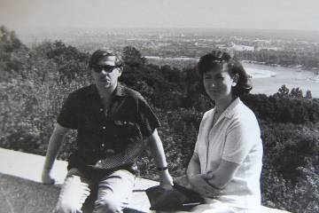
Приехали мои студийцы и стали снимать нашу свадьбу. Этот кино-ролик дожил до наших дней. Съемки домашней хроники были потом озвучены. И по сути дела, вся моя жизнь, как у итальянского режиссера Феллини, отснята на пленку. Он тоже любил постепенно снимать на любительскую камеру особенности и быт своей жизни. У меня накопился киноматериал за огромный период с 1960-х годов по 1980-е годы. Все отснято на узкой кинопленке, записи которой с помощью новых технологий были переведены на видеокассеты, а теперь все удалось сохранить с помощью Михаила Ходова даже на дисках.
Студенческая свадьба была скромная, но душевная. Так я простился с холостяцкой жизнью, и с того самого времени и до сих пор мы не расстаемся с Татьяной, живем вместе, пытаемся понимать друг друга и любить, как в первый день, так и в последний. Я считаю, как студенческая свадьба прошла, так она продолжается и до сих пор.
К сожалению, я был плохо приспособлен к бытовой жизни, безусловно, всем обязан своей супруге Татьяне Васильевне. Она мой товарищ во всех наших делах и во всех наших бытовых неурядицах. А неурядиц было много, хотя бы наше скитание по городу Загорску, по частным квартирам, с очень тяжелым и совершенно неустроенным бытом, вплоть до нашего поселения в удивительных трущобах.
Трущобами мы называли старое здание Абрамцевского художественно-промышленного училища. Было построено новое здание, а старое заброшено и забыто. Мы, устав от скитаний по частным комнатам, наконец-то поселились в брошенном, огромном здании на третьем этаже. Заняли целую аудиторию. Тут мы наконец-то почувствовали наслаждение от обладания отдельной площадью. На стенах, задрапированных холстом, висели студенческие рисунки и картины в бедных рамах. Стены были, как декоративные выгородки разных комнат, как в кино. И если приходили гости, в одну секунду их можно было передвинуть. Гостиную превратить в спальню, спальню – в прихожую или в кухню, а порой и во все сразу. То есть это была какая-то необычная карусель, которая могла передвигаться. Наша жизнь получалась как в театре.
Гостей у нас в те годы бывало много, некоторые даже ходили полюбопытствовать, как это мы тут оригинально устроились. Я с удовольствием демонстрировал им прямо при входе все эти комнаты. Все были в восторге.
Конечно, прошла сразу молва и слава, что Полины так оригинально поселились в этих трущобах. А мы действительно жили, как нам казалось, вольготно, весело и интересно.
А потом супруга рассказывала, что девчонки говорили ей: «С кем ты связалась? Он интриган, морочит голову, а потом его и не найдешь». Так что про меня и такое наговаривали, потому что я яркая личность, постоянно выступал перед людьми, и многим казалось, что я ветреный. Но я верчусь и до сих пор, ветер в голове, наверное, гуляет до сих пор, а семья у нас получилась крепкая и надежная. Я премного благодарен Татьяне, она мне помогала поступать во ВГИК, вдохновляла, муштровала, заставляла готовиться по русскому языку и литературе.
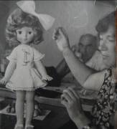
Татьяна всегда была для меня самым близким, самым отзывчивым, самым необходимым, самым ненаглядным товарищем, другом и любимым человеком.
В 1967 году, когда я учился во ВГИКе, родилась дочка Настя. А в 1974 году, с разницей в семь лет, родился сын Саша. Татьяна занималась воспитанием детей и одновременно работала художником в институте Игрушки. Ей было нелегко. Трудностей было много. Рядом не было ни яслей, ни детского сада. Старый городской детский садик находился в Вишневке, куда надо было идти далеко через речку в гору. И моя супруга каждый день таскала по бездорожью нашего милого первенца – Настеньку.
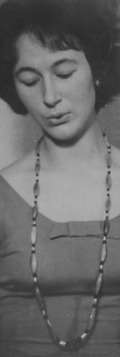
Мы всегда жили душа в душу, в полном понимании друг друга. Тем более, что Татьяна хорошо знала мой характер, а я, наверное, человек не ахти какой хороший, потому что у меня уйма всяких несуразностей и увлечений. Притом, я был эгоист. Я, как мог, так и помогал, но был всегда, к сожалению, занят. Я вечно буду благодарен моей ненаглядной Татьяне за все то, что сделала она для семьи, выполнила свой великий, гражданский, нелегкий подвиг. Я ее очень люблю. Пусть и дальше будет так, как начали со студенческой свадьбы, так до сих пор и продолжаем.
Семья у меня сложилась творческая. Я, независимо от учебы во ВГИКе и потом работы по договорам на «Мосфильме», практически из Абрамцевского училища не уходил. У нас образовалась творческая династия художников. Сначала я окончил отделение по кости, потом дочка Настя окончила с красным дипломом отделение керамики в этом училище, сделав на защиту кофейный сервиз, посвященный юбилею Мамонтовской железной дороги. Сын Саша тоже поступил в училище на отделение резьбы по дереву, в дальнейшем переквалифицировался и стал художником-ювелиром. Супруга моя тоже художник, но по игрушке. А теперь еще у нас появилась и внучка Арина. Она еще не определилась, не так давно пошла в школу.
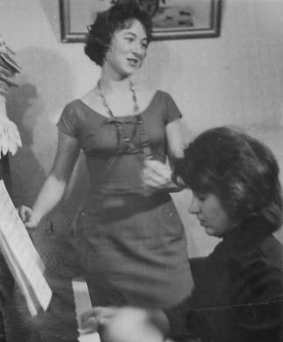
С Татьяной Васильевной мы живем очень дружно, ладно и любим друг друга, понимаем во всех отношениях. При всем этом, она не простая женщина, а интересная особа, своеобразная и волевая женщина, с очень необычным и крутым характером. Приходится порой и уступать, чтобы всегда было полное взаимопонимание.
Я так считаю, надо кому-то все-таки немножко уступать, если вы хотите мира в семье. Если кто-то незаметно уступит, то и тому хорошо, и другому, будет царить понимание, любовь и счастье.
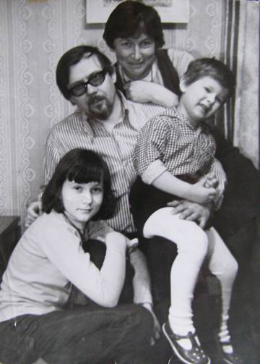
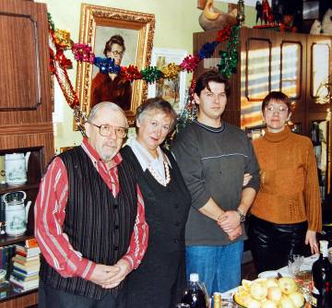
Татьяна Васильевна – моя неизменная спутница жизни и всех моих творческих начинаний, она участвовала во многих моих фильмах в роли диктора, редактора и исполнителя песен. Она прекрасно поет, и если бы я ей не встретился на пути, то, может, она стала бы известной певицей. У нее великолепный голос, и до сих пор, она поет в кругу друзей. Всем очень нравится. Но, увы, нельзя двум талантам жить под одной крышей, кто-то должен вырваться вперед, а кто-то должен немножечко в чем-то уступить. Если оба будут рваться в облака, то ничего не получится – семья развалится. Так вышло, что я, наверное, вырвался вперед, а Татьяна мне помогала во всех моих делах. Так мы и живем.

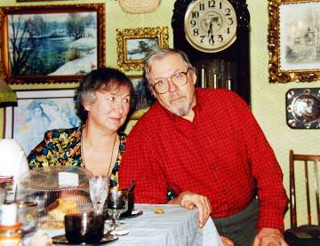
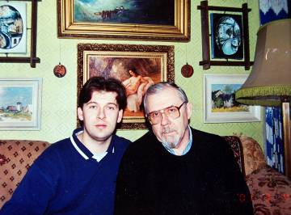
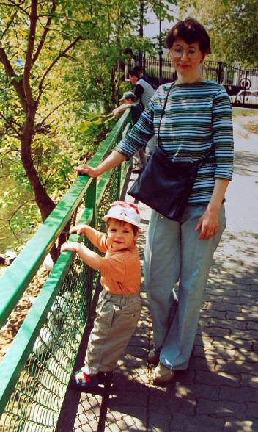
Полин В. И.
Встреча 7. Звездный инспектор

Фильмы киностудии стали участвовать в областных и международных фестивалях, в общем, процесс пошел. Зарплаты были мизерные, но, тем не менее, студия процветала, потому что Николай Николаевич Соловьев был очень деятельный человек. Он умудрялся доставать все на свете, без нитки в ушко влезал. Начал объезжать киностудии: документального кино, «Мосфильма», военной киностудии при Министерстве обороны. За сувениры из училища стал доставать различную аппаратуру: монтажные столы, осветительные приборы, кинокамеры. Он все это сделал, достал, для чего? Он меня уговаривал создать учебную киностудию, чтобы в масштабах училища создавать плановое кино. Чтобы нам делали заказы специальных тематических, или учебных фильмов. Вообще идея у него была хорошая, но я его подвел. Не люблю я заниматься халтурой и все тут. Это же повседневная, бытовая, плановая халтура. Чем это отличается от такого телевидения, как сегодня? Такая же история, проекты быстро штампуются и сразу идут в корзину. На этой почве у нас с Соловьевым начался разлад. Пока все это происходило, профсоюзы закрывают студию за ненадобностью. Они посчитали, что это ненужная организация, и на ней можно сэкономить какие-то деньги и потратить их на другое дело.
В это время, в 1978 году, приходят телеграмма и письмо с «Мосфильма» о том, что скоро начнется работа над фильмом «Звездный инспектор», тогда он назывался по-другому – «О чем говорили киты». Почему такое название?
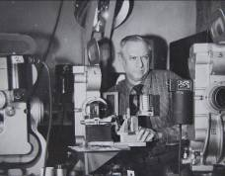
Раньше у нас был необыкновенный пролог. После просмотра документального немецкого фильма «Воспоминания о будущем», мы загорелись идеей о том, что когда-то на Землю уже прилетали посланники из космоса. Где-то в Африке или на островах Тихого океана сидят племена вокруг упавшего космического корабля. Для них он как какое-то божество. Все это в идее будущего фильма мы связали с китами, так как продолжительность жизни у них очень большая, и киты пришельцев как бы помнят. Эта красивая легенда заплелась в будущий фильм с названием «Звездный инспектор».
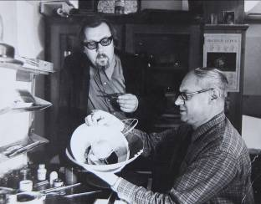
Стали закручивать эту историю. Сформировался коллектив сценаристов: В. Смирнов, М. Ковалев и Б. Травкин. Когда-то мы с Травкиным придумали идею этого будущего фильма. Работать в Москве не так-то просто. С волками жить – по-волчьи выть. Надо все контролировать. Только отвернись, и кто-нибудь тебе обязательно приготовит какую-нибудь пакость, выбросят тебя из коллектива сценаристов. А если ты хоть чуть-чуть прозевал, все, поезд ушел. Беги, догоняй, а если не хочешь, тогда успокойся, без тебя обойдутся.
Мы с Травкиным планировали работать над картиной вдвоем, вынашивали эту мечту. Нам никто больше не был нужен, однако Смирнов и Ковалев присосались к нам. Они были жуткими пьяницами, но имели опыт и связи. Но, чтобы пробиться со сценарием, они нам были нужны.
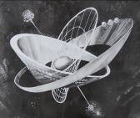
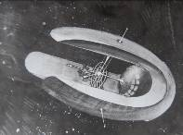
Было написано девять вариантов сценария, но главный редактор киностудии Карен все отвергал. Мы не могли понять, в чем дело, что ему не нравится. Все оказалось очень просто, его, как говорят, никак не могли включить в долю. В конце концов, сценарий принял совершенно другие очертания, другой смысл и даже получил другое название – «Звездный инспектор». Уже не стало той легенды про дикарей. Нет и космического корабля, который прилетел откуда-то, потому что это все, оказывается, не советское. В первоначальном варианте сценария все было построено на легендах, а Советская власть, она прямая и порядочная, поэтому никакой не должно быть религии, никакой веры в Бога, и все должно быть конкретно. Что такое «Звездный инспектор»? Это ГАИ, это инспекция на дорогах, но на каких? На космических.
В итоге получилось, что где-то в далеком будущем космические советские инспекторы стали следить за порядком в космосе. Также они должны вылавливать всех злодеев. А кто злодеи? Если нет космических пришельцев, нет никаких гуманоидов, так кто? Конечно, проклятые буржуи, империалисты со своими пакостями против великого, могучего Советского Союза. Значит все надо повернуть в политическую ось. Такая была позиция Карена. Он заставил нас подвести весь сценарий к этой идее. К тому же, как потом оказалось, мой соавтор Марк Ковалев пообещал Карену отстегнуть гонорар с наших будущих постановочных.
Сценарий приняли, мне присылают телеграмму о том, что создается съемочная группа, директором назначают Артема Маклазяна. Личность известная хотя бы тем, что он был директором на реставрации и озвучивании фильма «Броненосец Потемкин» Эйзенштейна. Но в работе он тоже повел себя непорядочно.
В процессе работы над картиной у Марка Ковалева родилась коварная идея. Зачем нам два режиссера? Хватит одного, зачем делить на двоих будущие гонорары и славу. Решили меня уничтожить. Я парень порядочный, провинциальный, приезжаю из загорода. Они решили, что такого можно обмануть, уговорить и снять с картины. Но благодаря моей супруге Татьяне Васильевне, которая всегда держала ухо востро и вовремя подавала мне нужные советы, как правильно поступить, я выиграл сражение, но это была тяжелая битва не на жизнь, а на смерть.
В процессе создания фильма Ковалев занимался только актерами, а я и актерами, и художниками, и операторами комбинированных съемок, где главным был Борис Травкин. Он тоже не любил Ковалева за его хамское отношение ко мне и за то, что от него всегда пахло алкоголем. Борис Тихонович был своеобразный, сентиментальный человек, он сразу мне сказал: «Слушай, с ними мы кашу не сварим, это какие-то бандиты, мерзавцы и алкоголики. Давай обойдемся без них». Я говорю: «А как без них, когда у них наверху связи. Они управляют ситуацией. Придется с ними пока дружить. Куда денешься? Иначе все, закрывай контору».
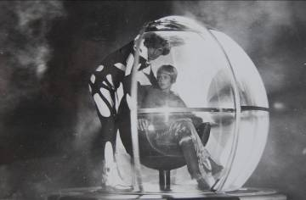
Деньги на создание картины были у директора Маклазяна. Когда мне для съемок требовались деньги, я обращался к нему, он выдавал их мне под расписку. На фильм выделялось обычно от полутора до двух миллионов рублей. Столько стоил любой Советский фильм. Исключением была лишь кинолента «Война и Мир» Сергея Бондарчука, на ее создание было выделено около шести миллионов рублей. По тем временам это был особый случай.
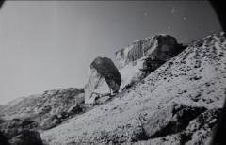
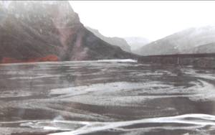
А у нас было обычное, рядовое кино, но это была фантастика. А фантастика не нужна никому. Она Советской власти мало понятна. Революционный фильм – пожалуйста, там «ура», бегут, хватают знамя, баррикады, все в порядке. Или фильм на тему колхозной жизни. А что такое фантастика? Это пойди туда, не знаю куда, купи то, не знаю что. А главное: «Сколько это стоит?», – спрашивают в плановом отделе бухгалтерии. Вообще, что такое фантастика? Это же нереальное что-то, а за нереальное никто не хотел платить реальные деньги.
Однажды Ковалев поехал на выбор натуры и взял с собой второго режиссера Березко и художника Гладникова. Уехали они в Крым и стали искать древние захоронения скифов и природу, изображающую другую планету, близкую к нашему замыслу. Об этом еще писал поэт Максимилиан Волошин. А денег-то мало, попробуй-ка сделай другую планету при малых средствах. Ковалев уехал туда с группой и там запил, набезобразничал, перебили зеркала в гостинице. Пришло письмо генеральному директору «Мосфильма» Сизову. Марк Ковалев был коммунист, пришлось собрать партийное собрание. Проводить его должен был я, так как я был режиссером-постановщиком, как и он. Его предлагают вышибить с треском. Он взмолился, на коленях ползал, обещал, что никогда этого больше не повторится. Я добрый человек, взял и простил. Решили дело не раздувать.
Но он не мог вытерпеть такого унижения и поклялся уничтожить меня совсем. В конце концов, я его простил, стали работать дальше, но он продолжал делать разные пакости.
Я понял, что в этой работе надо быть жестоким и принципиальным. Если ты будешь добрым, все эти прощенные сядут тебе на шею и будут тебя давить, душить, а потом будут радоваться.
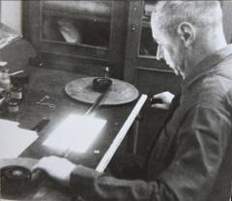
Во время комбинированных съемок я получал истинное наслаждение от общения с Борисом Тихоновичем Травкиным. Я любил приходить в темное подвальное помещение, где находилась мастерская Травкина. Мы сочиняли, придумывали эпизоды, я рисовал раскадровки, он показывал мне свои фильмы, делился замыслами. Меня поразила одна его кинолента 35-ти миллиметровая на широком экране. Он сочинил абстрактную, музыкальную фантасмагорию на тему космоса, за которую ему дали звание Заслуженного деятеля искусств.
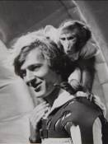
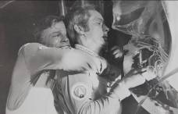
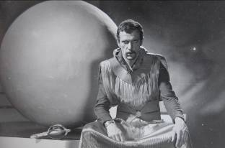
Его много раз приглашали в Голливуд как специалиста по комбинированным съемкам. Но он не мог туда поехать, потому что был беспартийный, в то время беспартийных за границу не выпускали. Ему приносили письма, к примеру, с приглашением посетить Лос-Анджелес, все расходы брала принимающая сторона. Его не пускают, а с опозданием на несколько дней вручают распечатанный конверт. Вот в таком унизительном положении находились наши талантливые специалисты. Спустя многие годы, когда он уже состарился, ему все-таки довелось побывать в Голливуде. Оттуда он вернулся потрясенный американским образом жизни.
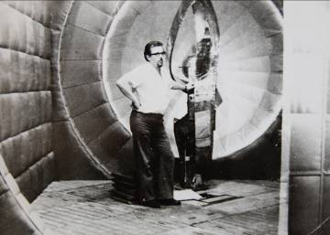
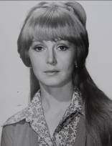
Для съемок нашего фильма, по сценарию, нужен был в первую очередь главный герой – инспектор. Каким должен быть космический инспектор? Волевым, правильным, желательно коммунистом, справедливым, неподкупным, принципиальным, на которого можно положиться. При выборе на главную роль остановились на актере Владимире Ивашове. Его помощники: Юрий Гусев, Тимофей Спивак, Валентина Титова, Эммануил Виторган, Вилнис Бекерис.
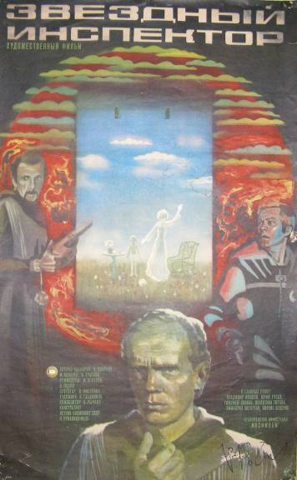
На «Мосфильме» огромные, длиннющие коридоры. Когда убавляют свет, в полумраке, в темных углах протекает своеобразная жизнь. Толпами ходит народ, курит и говорит о чем-то «высоком». Все это было очень интересно, ярко и самобытно. Так как я был молодой, меня это захватывало, и я гордился тем, что работаю на «Мосфильме».
Съемки «Звездного инспектора» проходили в четвертом павильоне. Режим был очень жесткий. Долго не давали работать. Там очередь. Ты должен успеть в срок отснять в павильоне, иначе твою декорацию убирают, и съемки следующего фильма уже занимают твое место.
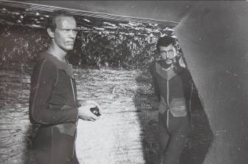
Натурные съемки велись в Крыму и в Карстовых пещерах в Чехословакии. Много комбинированных съемок проводилось на «Мосфильме». Также были заказаны съемки в космосе. Летчик-космонавт СССР Н. Рукавишников должен был отснять нам широкоэкранные кинокадры. Но стряслось несчастье. Во время полета случилась разгерметизация, и произошла внеплановая посадка в Казахстане. Поэтому нам с Травкиным пришлось самим комбинировать каждый кадр.
Фильм был закончен в марте 1980 года. Премьера проходила в Доме кино. На сцену вышла вся съемочная группа. Они рассказывали о съемках киноленты. Было много поздравлений и пожеланий.
Фантастики в Советском кино в те годы было очень мало. Такие фильмы можно пересчитать по пальцам. Параллельно с нами на студии М. Горького над детским фантастическим фильмом «Через тернии к звездам» работал Ричард Викторов. Наш же фильм был предназначен для любого возраста. Мы проверяли на любой аудитории. Смотрелся он хорошо, увлекательно. В нем была какая-то мера недосказанности. Денег на постановку было выделено очень мало. Какие уж там спецэффекты? Поэтому мы нажимали на драматургию, чтобы актеры доносили нам содержание без помощи спецэффектов. А сегодня делается все наоборот. Сегодня, к сожалению, спецэффекты в зарубежном кино, да и в нашем, полностью забивают драматургию. Никакого порой нет содержания, одни сплошные взрывы, землетрясения и катастрофы. Теперь мы можем делать не хуже запада, но только зачем? Порой за этими спецэффектами начисто весь смысл теряется вообще. О чем, про что и зачем этот фильм?
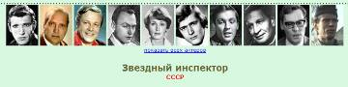
В мое время нажимали на драматургию. Бесспорным примером служил Андрей Тарковский, который работал в это же время над фантастическим фильмом «Сталкер». Его мышление было не типично для советского времени. Это не был ясный соцреализм, четкий и понятный, но и не сюрреализм, который вообще не понятен советскому зрителю. На моих глазах его за это давили, душили, притесняли, издевались на партсобраниях, которые публично ему устраивали. На что он тратит народные деньги?
В 1980 году картина «Звездный инспектор» была хорошо встречена. В то время «Союз Экспорт-фильм» закупил для США на много лет вперед несколько фильмов на фантастическую тематику. Это киноленты: «Дознание пилота Пиркса», «Лунная радуга» и наш фильм «Звездный инспектор».
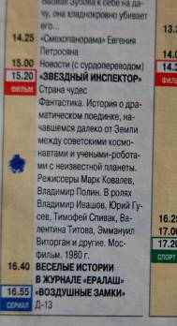
А у нас в это время началась перестройка, наступил полный хаос. Стало не до кино. Все пропало и загремело на много лет, начиная от появления М. С. Горбачева и до пожара на Останкинской телебашне 12 апреля 2001 года. Как только случился пожар, так вдруг объявился мой фильм «Звездный инспектор». Он был удостоен чести быть показанным по Первому каналу на Останкинской вышке 13 апреля 2001 года. Но так как она успела сгореть буквально накануне, то фильм шел в жутких полевых условиях. Я просил всех своих друзей по всему маршруту, начиная от Сергиева Посада и заканчивая Москвой: «Записывайте мне эту картину по кусочкам, где видно, там и пишите». Так с Божьей помощью была записана первая телевизионная копия этого фильма.
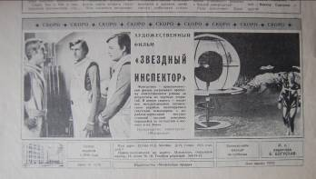
Я с радостью поехал на «Мосфильм» за гонораром, ведь с тех пор я больше там не появлялся. После всего пережитого я никого не хотел видеть из своего коллектива. Действительно, настоящие фильмы не нужны, искусство не требуется, надо иметь только связи и деньги…
Сегодня фильмы «Звездный инспектор» и «Анна Каренина» продают в специализированных видеосалонах уже на дисках с полной реставрацией звука и изображения.
После перестройки наступила какая-то неопределенная тишина в жизни и в политике. Мы оказались в другой стране. Не поймешь в какой. Что вокруг нас происходит? Я сижу в своем любимом родном городе Хотьково и, как говорят, коротаю свой век. А свои оставшиеся творческие силы я отдаю молодежной телестудии «Окно». Она была создана, не без моей помощи, в городе Сергиевом Посаде на базе бывшего Дома Пионеров, сегодня Дворца творчества. Это дело идет и расцветает, уже четырнадцать с лишним лет. Там я нашел близких себе по духу друзей и помощников, а особенно мне хочется выделить Михаила Ходова. Я горжусь им, это мне Богом посланный ученик, который теперь, я думаю, вырос в хорошего учителя.
Сегодня все свои силы я направляю на создание тематических фильмов, которые радуют душу, потому что тематику придумываем мы сами, и работаем, по сути дела, для души. А раз для души, это значит – великое счастье, когда ты не зависишь ни от чьего-либо желания.
Полин В. И.
Встреча 8. О народной киностудии АХПУ

1981 год. С «Мосфильма» я опять перешел на работу в киностудию АХПУ.
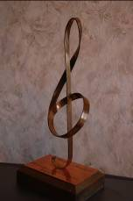
Мы создали любопытный и очень сложный по форме фильм «Киммерия», не дающий мне покоя до сих пор. Кинолента в стиле крайний модерн посвящена творчеству поэта Максимилиана Волошина. После работы с Борисом Тихоновичем Травкиным на киностудии «Мосфильм» я загорелся желанием в наших нищенских условиях киностудии училища сделать нечто необычное. В фильме «Киммерия» использованы двойные и тройные экспозиции, вплоть до извержения вулканов. Кинолента выполнена без единого слова. Фильм получил много дипломов и наград, на одной из которых написано: «За лучшую оригинальную музыку этого фильма». Кинолента мне снится, хочется переснять ее в новых условиях, с новой техникой и с новым мышлением, сделать что-то типа ремейка. Сегодня ведь на экране одна говорильня, зрелища-то нет, по сути дела. А хочется, чтобы зритель открыл рот от удивления и не закрывал до конца фильма.
К 100-летию училища был создан фильм «Родник творчества» уже на широкой кинопленке.
Народная киностудия АХПУ получала множество наград: областных, Всесоюзных и Международных фестивалей. Среди них есть французские, испанские, югославские, чешские и польские дипломы. Студию посещали известные и интересные люди. Проходили показы фильмов с обсуждениями. Приезжало и Центральное телевидение СССР.
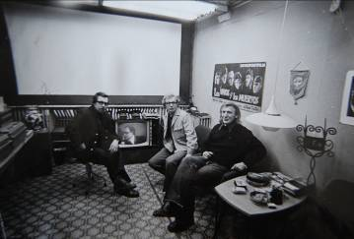
А дальше наступают черные времена в истории нашей киностудии. Несмотря на хорошее техническое оснащение, мы оказались без работы. Загорский Горком профсоюза рабочих местной промышленности и коммунально-бытовых предприятий, к которому мы относились, решает ликвидировать киностудию. Она просуществовала с 1961 по 1990 годы. Родилась как киностудия Абрамцевского художественно-промышленного училища, а умерла со званием Народной киностудии при Абрамцевском художественно-промышленном училище имени Великого русского художника Виктора Михайловича Васнецова.
После закрытия киностудии я продолжил работать преподавателем в АХПУ. Вел дисциплины: «Народный орнамент», «Шрифты», «ИВИ – Информационные виды искусств», ежегодно выходил со студентами на пленер. Много лет возглавлял киноуниверситет. Я очень любил общаться со зрителем: проходила небольшая лекция с кинопоказом лучших отечественных и зарубежных фильмов.
Многие киноленты с Госфильмофонда мне помогал доставать директор Хотьковского кинотеатра «Юбилейный» Юрий Никонорович Черняев. Он такой же, как и я, безумный фанатик настоящего кино братьев Люмьер. Киноуниверситет мне доводилось проводить в Хотьковском кинотеатре и в самых отдаленных местах необъятного Подмосковья. Часто ездил в Дом Культуры в Березняки. Вечерами с «Реммаша» возвращался на военной машине. Показывали такие фильмы, как «Леди Гамильтон», «Большой вальс», «Блеф», «Фантомас», киноленты Андрея Тарковского, Сергея Бондарчука и другие. Также я привозил с киностудии «Мосфильм» многие документальные ленты. В те времена мне казалось, что я обладатель чего-то невероятного, прекрасного и бесценного.
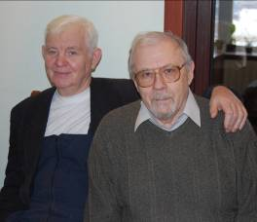
Меня встречали очень здорово! В те годы у всех была огромная тяга к чему-то новому, запрещенному и интересному.

Полин В. И.
Встреча 9. Телестудия «Окно»

Наступил новый период, наверное, последний период моей жизни. Я думаю, он самый впечатляющий и неожиданно многогранный. Хотя раньше при написании заметок я ориентировался только до миллениума – 2000 года. И вот он пришел, этот странный и необычный год. Наступило третье тысячелетие, меня очень потрясло. Год для меня был особенный, потому что у меня родилась внучка Арина. В ее честь и ради нее мне захотелось провести грандиозное мероприятие, которое запомнилось бы на всю жизнь.
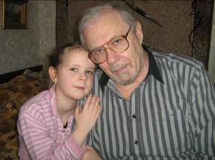
В местном кинотеатре «Юбилейный» я организовал премьеру фильма «Анна Каренина». Это была моя инициатива, я собрал много интересных и творческих людей. Всех влекло любопытство. Я уже рассказывал о работе над фильмом-балетом «Анна Каренина» в главной роли со знаменитой балериной Майей Михайловной Плисецкой. Я мог что-то о ней рассказать и показать. По сути дела, аудитория была вся избранная, случайных людей не было. На премьеру приехало наше местное телевидение.
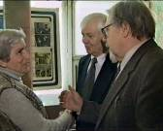
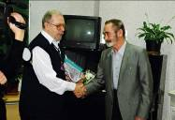
Все это мероприятие я посвятил рождению внучки Арины. Она появилась на свет в год миллениум. А я его еще так представляю, что раньше все даты исчислялись, начиная с тысячи. 1380, 1812 год. Во времена Дмитрия Донского, Ивана Грозного, Петра I все исторические даты начинались с тысячи. Я почему-то представлял, что каждый из великих людей мечтал бы заглянуть и узнать, что будет после 2000 года?
Но они не дожили до этого года, а я дожил. Не только дожил, я его перешагнул и в третьем тысячелетии создал золотую коллекцию фильмов в телестудии «Окно».
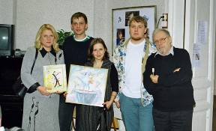
В 1994 году Всевышний уговорил меня отправиться в Сергиев Посад и устроиться на работу в бывший Дом пионеров, в то время называвшийся Домом творчества. Предложение я получил по телефону от художника Николая Михайловича Бухонова. Мы оба выпускники АХПУ и вместе работали в киностудии училища. Он сообщил, что хотят создавать телестудию и мне предложили должность художественного руководителя.
Дело налаживалось медленно, не сразу, поначалу все было очень непонятно и неопределенно. Я стал знакомиться со штатом Дома творчества детей и юношества. Начал работать с молодежью над созданием маленьких роликов.
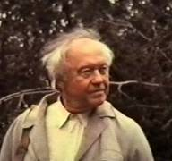
Первый серьезный фильм мы сняли в 1997 году под названием «Прикосновение», посвященный народному художнику, почетному гражданину Сергиева Посада Николаю Ивановичу Барченкову. Материал для киноленты мы начали снимать еще с Николаем Соловьевым в АХПУ, а закончили монтаж уже в телестудии «Окно». Барченков был очень застенчивый, замкнутый человек, сниматься не любил. Приходилось изворачиваться. У нас было несколько 16-миллиметровых кинокамер. Мы их зарядили пленкой и спрятали у него в саду. Нам удалось снять его за работой методом скрытой камеры.
Материал, к сожалению, долго пролежал на полке, пока я не пришел работать в телестудию «Окно». Я решил, что надо брать в основу фильмов глобальные темы. Мы с Сергеем Кожуховым перевели киносъемки на видео. Монтировали уже на видеомагнитофонах. Так был создан фильм о художнике Н. И. Барченкове.
Премьеру фильма мы устроили у него дома, так как он уже плохо себя чувствовал.
Другие работы 2000 года были небольшие и посвящены прикладному творчеству: «Уголок волшебников» о мягкой игрушке, «Улыбка бересты» о детских поделках из бересты. Здесь использована оригинальная музыка и даже несколько комбинированных кадров.
К сожалению, поначалу техника была примитивной, работали на камерах формата VHS. Но, тем не менее, мы сделали интересный фильм, посвященный 200-летию со дня рождения поэта А. С. Пушкина.
Дальше начинается большой новый цикл кинопублицистических фильмов. Одной из первых лент была картина, снятая в 2001 году, – «Загадка Натали», о художнице Наталье Корневой. Тему предложила директор ДТДМ Татьяна Касимова.
Во время создания этого фильма к нашему коллективу по рекомендации кинооператора и педагога киноколледжа Бориса Ивановича Хорошилова присоединился Михаил Ходов.
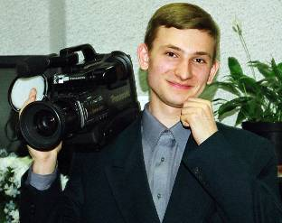

Следующей творческой работой этого года была «Поляна сказок». Съемки проходили у меня на даче. Это интересный, музыкальный фильм, снятый на природе. Сказка, созданная своими руками.
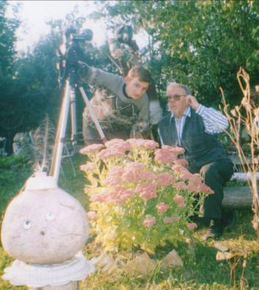
2002 год. Выходит фильм «Российская Государственная символика», посвященный гимну, гербу и флагу РФ. В монтаже этой картины нам очень помог коллектив телерадиокомпании «Радонежье». Эта кинолента была показана во многих школах района. Дети вставали и прикладывали руку к сердцу во время звучания гимна России.
К 65-летнему юбилею изостудии Дома творчества был создан фильм «Колыбель творчества». Это старейшая изостудия, из которой вышли выдающиеся посадские художники, которые потом стали известными, народными и заслуженными. Руководил студией Николай Бухонов.
Дальше появился фильм о художнике-графике В. А. Фаворском, который жил и работал в Сергиевом Посаде. За основу мы взяли книгу Натальи Кончаловской о Куликовской битве, иллюстрации к которой сделал этот художник.
Нас интересовало творчество земляков – известных художников, писателей и поэтов. Следующая лента 2003 года «Праздник жизни» была снята о художнице Татьяне Мавриной. В основу фильма легла книга, посвященная городу Загорску.
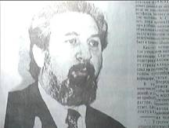
После этой ленты в 2004 году мы решили снять фильм о литераторе и интересном человеке А. С. Горловском, именем которого названа одна из библиотек города Сергиева Посада. Эта личность сложная, многогранная, очень своеобразная. В фильме была использована кинохроника студии «ЗКТ-фильм» Загорского кинотехникума, которой руководил Б. И. Хорошилов. Общественность и родственники высоко оценили нашу работу. Фильму было дано название «Прометеев огонь», в котором мы попытались отразить эмоциональность яркой натуры Александра Самойловича. Я был лично с ним знаком и признателен ему за то, что он меня вдохновил на фильм о художнике и поэте Максимилиане Волошине. Он, как и я, очень интересовался творчеством этого человека.
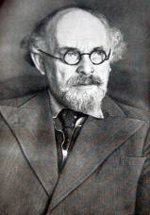
В том же году мы взялись за работу над фильмом «Фацелия» о творчестве писателя Михаила Михайловича Пришвина. На основе кадров природы мы попытались раскрыть нежный образ этого цветка – фацелии. Это растение цветет только тогда, когда его любят. Стоит прикрикнуть на эти цветы и они сразу же вянут. Об этом я где-то прочитал. Фацелия – это и есть любовь, любовь ко всему живому, это и есть сам Пришвин. Такова была идея нашего фильма.
В 2005 году мы создали грандиозную кинокартину «Троицкие сидельцы», которая в дальнейшем получила I место на Российском фестивале в Подольске. Над этим фильмом мы вплотную работали с Михаилом Ходовым около года. Это одна из наших крупных и удачных постановок, сложная по форме и по содержанию. Посвящена обороне Троице-Сергиева монастыря от польских и литовских захватчиков (1608–1610). В этой картине использованы новаторские приемы, от соляризации до интересных графических решений. Материал для сценария мы брали из многочисленных книг, посвященных Троицкой обители.
В 2005–2006 годах мы работали над фильмом «И. И. Шишкин. Обращение к потомкам». Получилась большая и сложная лента. Я очень счастлив, что смог закончить картину, несмотря на то, что в это время серьезно заболел. Сценарий писал в больнице. Этот фильм рассказывает о русском художнике Иване Ивановиче Шишкине. Очень необычный по форме, по решению темы, по музыке, ритму, развитию событий, в нем много интересных находок. Фильм смотрится на одном дыхании. Он посвящен не просто пейзажам художника, это психологическая и даже драматическая картина. Мы обращаемся к современным, сытым и довольным потомкам. Посмотрите, что мы творим и как мы относимся к природе! Через ее красоту и через творчество великого художника-живописца мы попытались поднять вопрос об экологии. За фильм «И. И. Шишкин. Обращение к потомкам» телестудия «Окно» на Российском фестивале «До 16 и старше. Открытый эфир» получила «Гран-при».
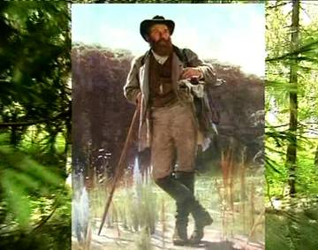
В 2006 году, к 70-летию Дома Пионеров, мы сняли небольшую ленту «Волшебная страна». Получился очень теплый и нежный фильм, созданный из разных фотографий и видеохроник. Этот фильм и по сей день – визитная карточка теперь уже Дворца творчества детей и молодежи «Истоки».
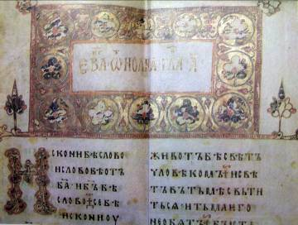
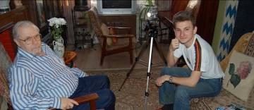
2007 год. Следующая большая, трудная и очень серьезная работа, в которой много неожиданно новых форм и находок, это фильм «В начале было Слово...», посвященный созданию славянской письменности и культуре. В картине показаны русские обряды, обычаи, народное творчество. Академик Дмитрий Сергеевич Лихачев призывает нас к осмыслению накопленного исторического опыта. Как это ему удалось, мы старались выразить в картине. Когда кругом происходит духовное обнищание, наш фильм явился глотком свежего воздуха и той дорогой, по которой надо идти к знаниям.
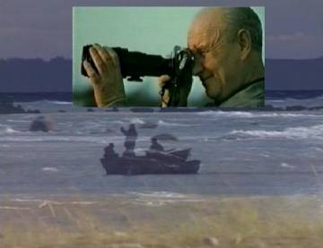
В том же году мы сняли оригинальный фильм «Соната Гелиос», посвященный почетному гражданину города Сергиева Посада – Борису Викторовичу Ведьмину. Личность очень интересная, он был заслуженным строителем и серьезно увлекался фотографией. Борис Ведьмин вошел в историю как фотограф, снимавший репетиции Владимира Высоцкого в театре на Таганке. Также он оставил золотую коллекцию видов Сергиева Посада. Параллельно в фильме снят чилийский пианист Клаудио Аррау, исполняющий Сонату Бетховена. В картине сливаются два вида искусства: музыка и фотография, что отражено в названии фильма «Соната Гелиос»: соната Бетховена и «Гелиос» – фотообъектив, которым любил пользоваться Борис Викторович Ведьмин.
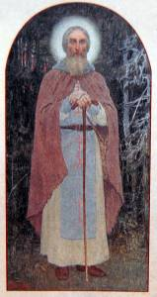
2008 год. Нашей последней большой работой стал фильм «Сын Радости», посвященный жизни и бытию Преподобного Сергия Радонежского.
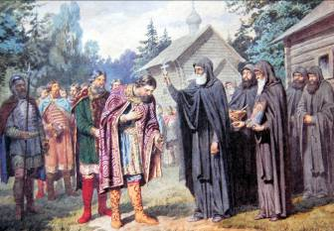
XIV век – страшные времена татаро-монгольского ига. Русские князья разрознены, междоусобица, захват соседних земель и ненависть друг к другу. Эти события очень перекликаются с нашим сегодняшним временем. У нас те же проблемы. Сегодня пока нет такого человека, каким оказался в те далекие годы Великий Преподобный Сергий Радонежский, сумевший всех примирить и объединить разрозненное Русское государство. Он также благословил князя Дмитрия Ивановича Донского на победу в Куликовской битве над татаро-монгольским игом. Фильм «Сын Радости» рассказывает о праведном и благородном человеке, который говорил о совести и смысле жизни на Земле.
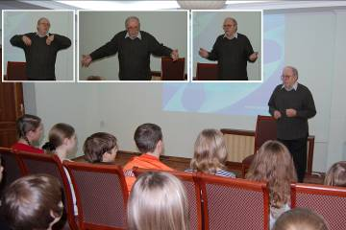
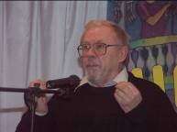
Над такими фильмами я работаю сегодня вместе с Михаилом Ходовым, которому очень благодарен. Если бы не его влюбленность в наше общее дело, у нас, наверное, ничего бы не получилось. В работе над режиссерским сценарием будущей киноленты приходится изучать множество книг, доставать фонограммы редкой музыки и шумов, готовить реквизит и выбирать места съемок. В каждом следующем фильме для нас важно найти новые формы подачи изображения и звука. Мы всегда стараемся брать глобальные темы, волнующие широкий круг людей.
Мы не только создаем фильмы, но и пропагандируем и распространяем их. Для этого записываем фильмы на диски, оформляем и дарим людям по всей стране.
Студия продолжает работать, планов у нас много. Сейчас я обдумываю тему нового фильма, посвященного сказкам в творчестве русских художников. Особенно мне близки картины В. М. Васнецова, который жил и работал в Абрамцеве. По большому счету, мало еще сделано кинолент на эту тему. Здесь сама природа располагает к открытию, к поиску волшебного «Пера Жар-птицы».

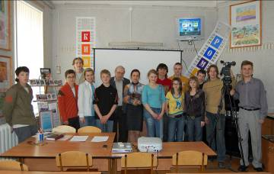

Все еще только начинается…

В последнее время пишу много акварелей с видами российской природы. Я и раньше любил работать над миниатюрами, а после участия в очередной художественной выставке в Хотьковском краеведческом музее испытываю большую потребность написать как можно больше картин и подарить их людям, чтобы остаться в их памяти. Чувствую признание своего творчества – для художника это очень важно.
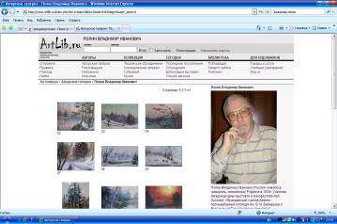
Сегодня компьютерная техника позволяет работать над фильмом в любых условиях: в поезде, на теплоходе и даже на природе. Как здорово творить и слышать, как на елках лопаются шишки, или первую трель соловья. Это бесподобное представление, лучше всякого театра, потому что это живое чудо, которое происходит вокруг тебя в любое время года. То есть пока ты жив, здоров, ты должен радоваться окружающему миру. Не просто радоваться, а слышать, видеть, ощущать и «воплощать вторично», как говорил поэт Максимилиан Волошин.
Акварели и графика художника

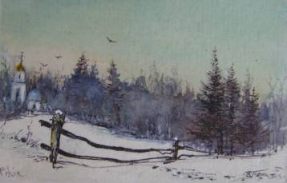

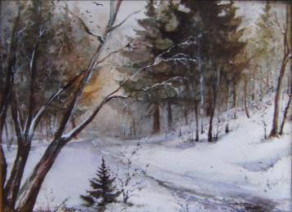

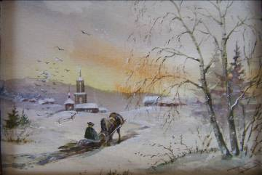

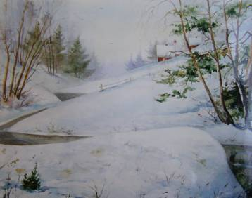

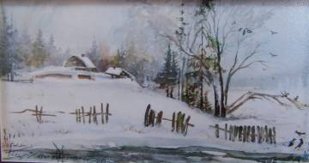

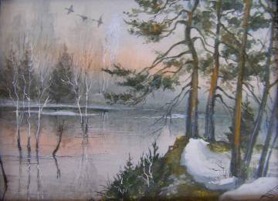

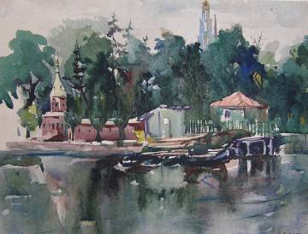

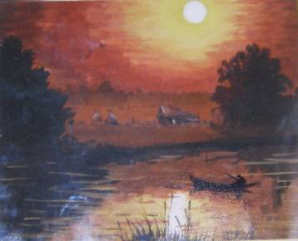

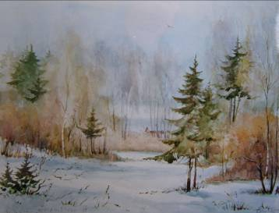

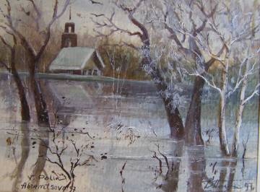

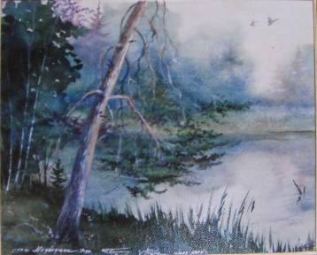

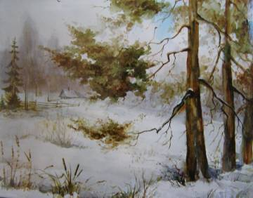
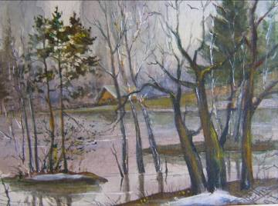

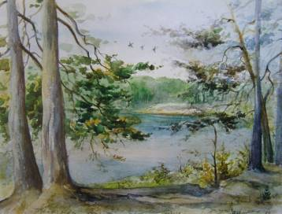

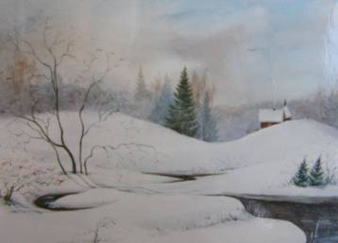

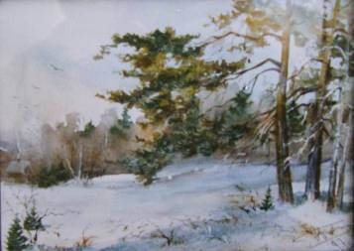

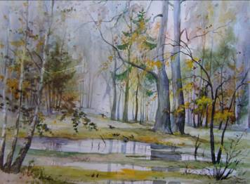

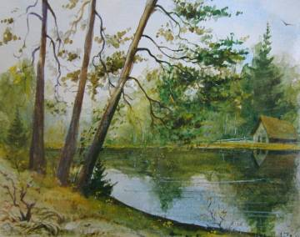
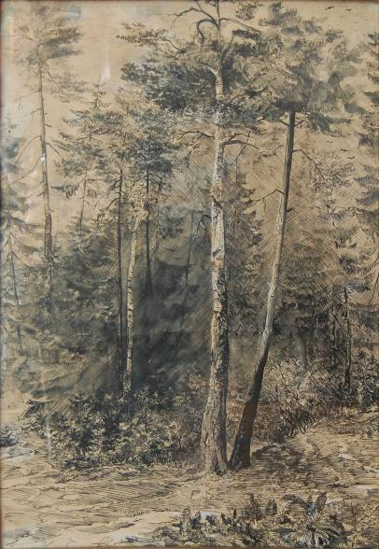
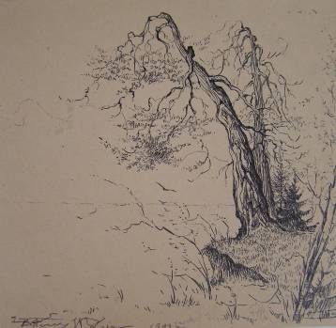

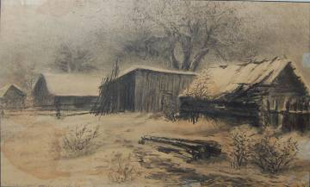

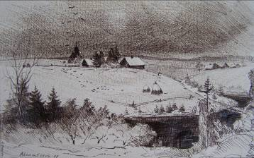

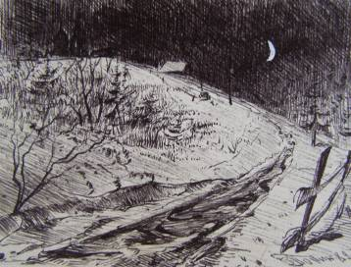

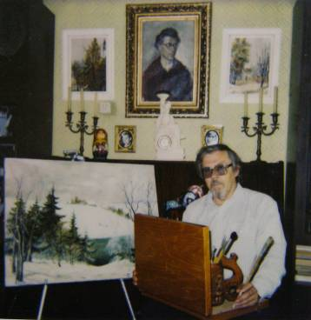

Стихи В. И. Полина

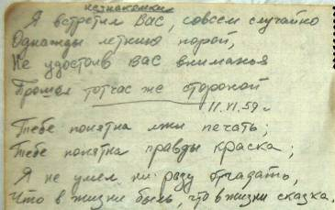

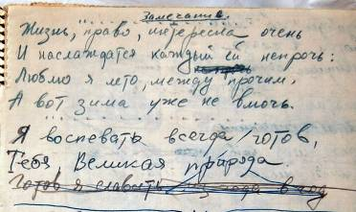

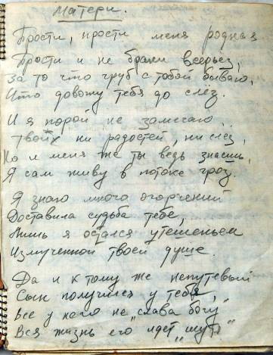

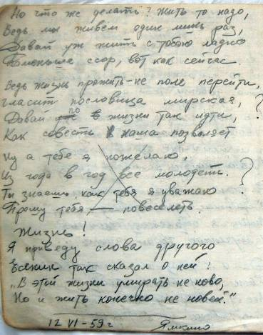

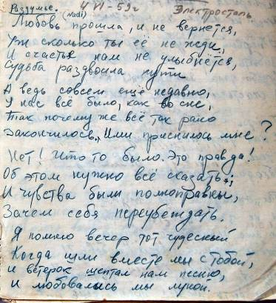

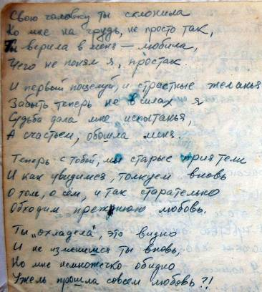

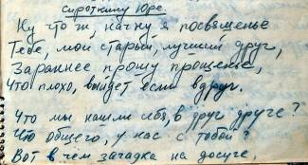
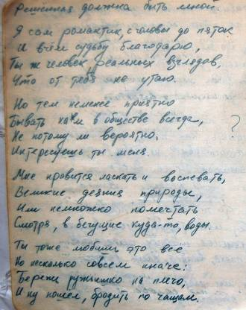
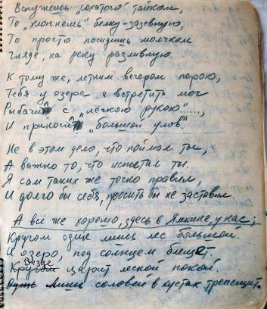
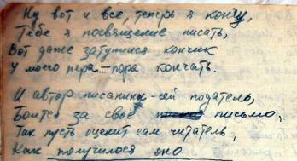
Фотографии из семейного архива
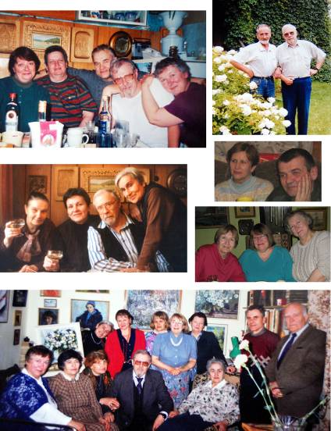
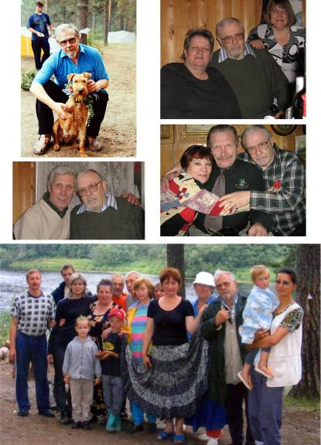
Фильмография

«Месть» (1962)
«Один день на киностудии» (1962)
«Дерево рассказывает сказки» (1963)
«Родник творчества» (1963)
«Каменная летопись» (1965)
«Осень» (1965)
«Перо Жар-птицы» (1965)
«Волшебники» (1966)
«Весенние голоса» (1967)
«Весна цвета» (1968)
«Рондо» (1969)
«Как мера и красота скажут» (1970)
«Совесть» (1971)
«Согласие» (1971)
«Анна Каренина» (1974)
«Человек и океан» (1975)
«От съезда к съезду» (1976)
«Сумерки богов» (1977)
«Звездный инспектор» (1980)
«Киммерия» (1981)
«ВНИИ игрушки – 82» (1982)
«Родник творчества Аленушка» (1983)
«Отчуждение» (1986)
«Прикосновение» (1997)
«Прогулки по лесу» (1997)
«Абрамцевские умельцы» (1998)
«Вы тени мирные таинственного леса» (1999)
«Возрождение» (2000)
«Где же Вы теперь, друзья-однополчане?» (2000)
«Уголок волшебников» (2000)
«Улыбка бересты» (2000)
«Загадка Натали» (2001)
«65 лет ДТДЮ» (2001)
«Поляна сказок» (2001)
«Колыбель творчества» (2002)
«Метаморфозы прошлого» (2002)
«Немного о В. А. Фаворском» (2002)
«Российская Государственная символика» (2002)
«Праздник жизни» (2003)
«Прометеев огонь» (2004)
«Фацелия» (2004)
«Ордена и награды Российского государства» (2005)
«Троицкие сидельцы» (2005)
«Русская Земля» (2005)
«И. И. Шишкин. Обращение к потомкам» (2006)
«Волшебная страна» (2006)
«В начале было Слово…» (2007)
«Соната Гелиос» (2007)
«Сын Радости» (2008)
«Книга Жизни» (2009)

Содержание

Предисловие..………………………………………..5
Встреча 1. 1939–1949 гг. Детство……………….…7
Встреча 2. 1949–1959 гг. Становление………..….24
Встреча 3. 1959–1969 гг. Учеба в АХПУ………...47
Встреча 4. ВГИК и «Мосфильм»…………….…...86
Встреча 5. Полиэкран и киностудия АХПУ……112
Встреча 6. Любовь………………………………..120
Встреча 7. Кинофильм «Звездный инспектор»...136
Встреча 8. О народной киностудии АХПУ…......151
Встреча 9. Телестудия «Окно»……………..……154
Акварели и графика художника……………..…..168
Стихи В. И. Полина………………………………181
Фотографии из семейного архива……………….188
Фильмография………………………………….....190

Подписано в печать 25.01.2011г.
Формат 60х84/16. Бумага офсетная.
Гарнитура «Times New Roman».
Печать офсетная. Объем 11,16 п.л.
Тираж 200 экз. Заказ 128.

